Казахский национальный аграрный исследовательский университет

УДК 579.8:578.81:591.69-82 На правах рукописи

Бесембаева Ляйля Бекжановна

Мониторинг формирования микробной биопленки и оптимизация диагностики и лечения маститов животных

8D09101 - Ветеринарная медицина

Диссертация на соискание степени доктора философии (PhD)

Научные консультанты
д.в.н., профессор Ж.С. Киркимбаева
Ph.D, профессор A. Valdovska
Латвия, Латвийский университет естественных наук и технологий

Республика Казахстан
Алматы, 2026
СОДЕРЖАНИЕ

НОРМАТИВНЫЕ ССЫЛКИ............................................................................. |  | 4
ОПРЕДЕЛЕНИЯ.................................................................................................. |  | 5
ОБОЗНАЧЕНИЯ И СОКРАЩЕНИЯ............................................................... |  | 7
ВВЕДЕНИЕ............................................................................................................ |  | 8
1 | ОБЗОР ЛИТЕРАТУРЫ......................................................................... | 13
1.1 | Распространение и экономические последствия мастита у сельскохозяйственных животных........................................................... | 13
1.2 | Этиология клинического и субклинического мастита………………. | 15
1.3 | Биопленкообразование как фактор патогенности микроорганизмов. | 19
1.4 | Проблема устойчивости возбудителей мастита к противомикробным препаратам………………………………………. | 23
1.5 | Современные подходы к профилактике и лечению мастита………... | 25
1.6 | Растительные экстракты в борьбе с биопленками бактерий и перспективы их использования для лечения маститов……………… | 27
2 | ОСНОВНАЯ ЧАСТЬ............................................................................. | 30
2.1 | Материалы и методы исследования....................................................... | 30
2.1.1 | Методы диагностики субклинического мастита……………………... | 30
2.1.2 | Микробиологические методы выделения и идентификации культур | 31
2.1.3 | Определение Staphylococcus aureus методом ПЦР…………………… | 33
2.1.4 | Секвенирование ПЦР-продуктов по Сэнгеру для идентификации изолятов…………………………………………………………………. | 34
2.1.5 | Определения образования биопленки выделенных культур………… | 35
2.1.6 | Изучение патогенных свойств выделенных культур………………… | 35
2.1.7 | Определение антибиотикорезистентности выделенных культур…… | 36
2.1.8 | Определение генов, ассоциированных с устойчивостью к антибиотикам и образованием биопленки…………………………… | 37
2.1.9 | Оптимизация поливалентной сыворотки против маститa…………… | 38
2.1.10 | Разработка методов эрадикации биопленок с использованием растительных экстрактов……………………………………………… | 38
2.1.11 | Биоэтика………………………………………………………………… | 39
2.1.12 | Статистический анализ………………………………………………… | 39
3 | РЕЗУЛЬТАТЫ СОБСТВЕННЫХ ИССЛЕДОВАНИЙ.................. | 40
3.1 | Распространённость клинического и субклинического мастита коров на юге Казахстана……………………………………………… | 40
3.1.1 | Распространенность мастита овец…………………………………… | 42
3.2 | Видовой состав и фенотипическая характеристика возбудителей маститов коров………………………………………………………… | 44
3.2.1 | Видовой состав и фенотипическая характеристика возбудителей маститов овец…………………………………………………………… | 54
3.3 | Определение степени распространения биопленкообразующих штаммов при клиническом и субклиническом мастите коров……… | 56
3.4 | Антибиотикорезистентность планктонных и биопленкообразующих форм возбудителей маститов…………………………………………. | 58
3.5 | Генотипическая характеристика возбудителей маститов…………… | 64
3.5.1 | Выявление генов, ассоциирующихся с формированием биопленки... | 67
3.6 | Роль Staphylococcus borealis в патогенезе мастита у коров…………... | 68
3.7 | Разработка методов эрадикации биопленок с использованием растительных экстрактов…………………………………..................... | 74
3.8 | Оптимизация технологии получения и оценка эффективности поливалентной гипериммунной сыворотки против мастита коров… | 85
 | ОБСУЖДЕНИЕ ПОЛУЧЕННЫХ РЕЗУЛЬТАТОВ……………… | 96
 | ЗАКЛЮЧЕНИЕ………………………………………………………. | 99
 | ПРАКТИЧЕСКИЕ ПРЕДЛОЖЕНИЯ……………………………… | 100
 | СПИСОК ИСПОЛЬЗОВАННОЙ ЛИТЕРАТУРЫ……………….. | 101
 | ПРИЛОЖЕНИЯ………………………………………………………. | 116
 | Приложение А – Патент на полезную модель...................................... | 116
 | Приложение Б – Регистрационная карта проекта................................. | 118
 | Приложение В – Акт внедрения в хозяйства......................................... | 122
 | Приложение Г – Сертификат о прохождения стажировки................... | 126

НОРМАТИВНЫЕ ССЫЛКИ
В настоящей диссертации использованы ссылки на следующие стандарты:

ГОСТ 5962 – 67 | Спирт этиловый ректификат 96 % - ный
ГОСТ 6709 – 72 | Вода дистиллированная. Технические условия
ГОСТ 19569 -74 | Автоклав
ГОСТ 12.3.002-75 | Процессы производственные. Общие требования безопасности
ГОСТ 20292 –74 | Колбы мерные вместимостью 100, 200,1000см³
ГОСТ 20730 – 75 | Питательные среды
ГОСТ 13805 – 76 | Пептон сухой ферментативный для бактериологических целей. Технические условия
ГОСТ 4233 – 77 | Натрий хлористый. Технические условия
ГОСТ 3164 – 78 | Масло вазелиновое. Технические условия
ГОСТ 4452 – 86 | Микроскоп биологический «Биолам»
ГОСТ 64-2-10-87 | Флаконы стеклянные
ГОСТ 42 – 2567 -88 | Хлористый кальций
ГОСТ 24104-2001 | Весы лабораторные. Общие технические требования
ГОСТ 200227 – 91 | Посуда лабораторная стеклянная; Пипетки градуированные
ГОСТ 6038 – 79 | Сахара. Технические условия
ГОСТ 22967- 90 | Шприцы медицинские инъекционные многократного применения. Общие технические требования и методы исследования
ГОСТ 17206 – 84 | Агар микробиологический. Технические условия
ГОСТ 7.1-2003 | Библиографическая запись. Библиографическое описание. Общие требования и правила составления.

ОПРЕДЕЛЕНИЯ
В настоящей диссертации применялись следующие термины с соответствующими определениями:
Антибиотикорезистентность – это устойчивость бактерий к антибиотикам, при которой эти микроорганизмы перестают реагировать на препараты, ранее эффективные для их лечения.
Биоплёнка – это совокупность микроорганизмов, тесно связанных между собой либо с поверхностью подложки в разнообразных биологических средах, объединенных в структуру, окруженную само произведенным внеклеточным полимерным веществом.
Гены резистентности – это генетические участки (хромосомные, плазмидные, транспозонные и др.), которые обусловливают устойчивость микроорганизмов к антимикробным препаратам.
Гипериммунная сыворотка – это сыворотки крови, содержащие высокие концентрации специфических антител против определенных инфекционных агентов или антигенов
Изолят – это чистая культура бактерий определенного вида, выделенная из биологического образца.
Кворум-сенсинг – это система клеточной коммуникации у бактерий, основанная на продукции и восприятии сигнальных молекул, позволяющая регулировать генные экспрессии в зависимости от плотности популяции.
Коагулазоотрицательные стафилококки (CoNS) – это группа бактерий рода стафилококков, которые не производят фермент коагулазу и считаются менее патогенными по сравнению с золотистым стафилококком.
Мастит – воспаление молочной железы, характеризующееся нарушением секреторной функции вымени, изменением состава и качества молока.
Минимальная подавляющая концентрация (МПК, англ. MIC – Minimal Inhibitory Concentration) – представляет собой наименьшее содержание антимикробного вещества, выраженное в мкг/мл, при котором в условиях in vitro после стандартной суточной инкубации полностью отсутствует видимый рост исследуемого микроорганизма.
Мультирезистентность – устойчивость микроорганизмов больше, чем к трем классам антибактериальных препаратов.
Полимеразная цепная реакция (ПЦР) – это метод молекулярной биологии, основанный на амплификации, то есть многократном воспроизведении определённых участков нуклеиновой кислоты (ДНК или РНК), что позволяет выявлять и анализировать их даже при исходно очень малых концентрациях в биологическом материале.
Праймер – короткий одноцепочечный участок ДНК или РНК, необходимый для связывания ДНК-полимеразы и начала синтеза новой нуклеотидной последовательности.
Субклинический мастит – это скрытая форма воспаления вымени, при которой нет видимых клинических признаков заболевания, таких как отечность, покраснение или изменение консистенции вымени и молока.
Штамм – это совокупность бактерий одного вида, выделенных из различных источников либо из одного источника в разные периоды времени, а также полученных в результате генетических модификаций.

ОБОЗНАЧЕНИЯ И СОКРАЩЕНИЯ
В настоящей диссертации применялись следующие обозначения и сокращения:
АМР – антимикробная резистентность
aap – ген белка накопления (accumulation-associated protein)
blaZ – ген устойчивости к бета-лактамным антибиотикам
bap – ген белка, ассоциированного с биоплёнкой
CMT – калифорнийский мастит-тест
CLSI – Институт клинических и лабораторных стандартов
ДНК – дезоксирибонуклеиновая кислота
EUCAST – Европейский комитет по тестированию на восприимчивость к антимикробным препаратам
icaA, icaD – гены внутриклеточной адгезии
КРС – крупный рогатый скот
LD₅₀ – доза, вызывающая гибель 50 % животных
CoNS – коагулазанегативные стафилококки (Coagulase-Negative Staphylococci)
MBIC (Minimum Biofilm Inhibitory Concentration) - минимальная ингибирующая концентрация для биоплёнки;
MDR – мультирезистентные штаммы
МПА – мясо-пептонный агар
МПБ – мясо-пептонный бульон
mecA – ген устойчивости к метициллину
MIC (МПК) - минимальная подавляющая концентрация
MRSA – метициллинрезистентный Staphylococcus aureus
OD – оптическая плотность
pvl – лейкоцид Пантон–Валентайн
ПЦР – полимеразная цепная реакция
п.н. – пар нуклеотидов (base pairs, bp)
SCC – количество соматических клеток в молоке
tetK, tetM – гены устойчивости к тетрациклинам
TSB – триптоново-соевый бульон

ВВЕДЕНИЕ
Актуальность исследования
В соответствии с «Дорожной картой развития молочной отрасли РК», планируется производство молока, соответствующего Техническому регламенту Таможенного союза 033-2013, регулирующий безопасность молочных продуктов в ЕАЭС, в 2020 году – 36 тыс. тонн, в 2021-м – 105 тыс. тонн, в 2022-м – 210 тыс. тонн, в 2023-м – 350 тыс. тонн в 2024-м году – 500 тыс. тонн. В 2024 году Министерством сельского хозяйства РК утверждена обновлённая «Дорожная карта развития молочного животноводства на 2024–2026 годы», согласно которой планируется дальнейшее наращивание производства качественного молока. К 2026 году объём коровьего молока, поступающего на перерабатывающие предприятия и соответствующего требованиям ТР ТС 033/2013, должен достичь порядка 620,6 тыс. тонн. Для этого предусматривается строительство новых молочно-товарных ферм, расширение кормовой базы, внедрение современных технологий машинного доения и усиление лабораторного контроля качества для достижения этих показателей необходимо отрегулировать качество молока по микробиологическим показателям. Молоко находит широкое применение в детском и диетическом питании, служит основой для производства множества качественных молочных товаров. В частности, по некоторым позициям для младенцев Казахстан полностью зависит от импорта. Молоко и молочная продукция ценятся не только как полноценное питание, но и часто используются в качестве лечебной или профилактической меры. Но такая польза возможна лишь при условии безопасности этих продуктов; в противном случае они могут навредить и ухудшить состояние здоровья пациента.
Качество молока – это главный критерий, без которого в современных условиях не выдержать конкуренцию перерабатывающим предприятиям. Получение качественного молока возможно только от совершенно здоровых животных. Тогда как проблема для молочных хозяйств в Казахстане и других странах – маститы, которые являются одним из самых распространенных и дорогостоящих заболеваний крупного рогатого скота. Это приводит ежегодно к большим экономическим потерям, обусловленным снижением надоев, низким качеством молока, потерями сырья и ценного продукта из-за выбраковки молока после лечения антибиотиками и высокими затратами на ветеринарные услуги. На основе данных исследований, из-за распространенности мастита хозяйствами ежегодно списывают от 27 до 35% коров, чаще всего в возрасте 2-3 лактации. Учитывая, что продуктивный период у коров может длиться до 12 лактаций, а наиболее урожайные животные страдают от мастита в пик своей производительности, каждая вынужденно исключенная корова влечет за собой потерю как минимум 5-7 телят, а также недополучение молока за 6-7 периодов лактации.
Проведенные бактериологические исследования проб секрета от коров с различными формами мастита показали, что все они были контаминированы различными микроорганизмами. При этом исследователями выделены стрептококки серологических групп В и С, золотистый стафилококк, энтеробактерии вида Escherichia coli, грибы рода Candida, микоплазмы. Тем не менее, выявление причин заболевания и эффективность антибактериального лечения, являющегося распространенной практикой при мастите, далеко не всегда бывают успешными [1-3]. На сегодняшний день накоплено немало доказательств растущей устойчивости бактерий, вызывающих мастит, к антибиотикам, что приводит к тому, что многие традиционные препараты оказываются малоэффективными.
Вместе с тем более 99% бактериальных популяций способны к формированию биопленок, которые являются частью жизненного цикла микроорганизмов и эффективной формой защиты бактерий от неблагополучных факторов. В настоящее время изучение биопленок представляет большой интерес для исследователей, так как такая форма существования микроорганизмов создает большие проблемы в медицине [4-6].
По данным Anderl et al. [7], действие противомикробных препаратов может быть снижено за счет образования биопленок возбудителя. Анализ научных публикаций последних лет показывает, что возбудители маститов также способны к биопленкообразованию и это свойство является важным фактором вирулентности в патогенезе мастита. Однако механизмы и факторы персистирования и колонизации инфекции в молочной железе остается неясной.
Schönborn и Krömker [8] обнаружили, что золотистый стафилококк образует биопленки в инфицированном вымени. Исследованиями in vitro установлено, что многие другие патогены могут вызывать мастит, если входят в сообщество биопленок и связаны с ними [9-11].
На актуальность темы указывают вышеупомянутые данные. Изучения маститов КРС, также мониторинг формирования биопленки и разработки методов диагностики, лечения и профилактики является очень важным для развития животноводства молочного направления.
Цель и задачи исследования:
Цель исследования: изучение роли биопленок микроорганизмов в этиологии маститов и оптимизация диагностики и лечения маститов, обусловленных биопленкообразующими штаммами.
Задачи исследования:
- Провести мониторинговые исследования клинических и субклинических форм маститов у сельскохозяйственных животных и определить их распространённость.
- Изучить этиологическую структуру маститов, выделить и идентифицировать возбудителей, включая биопленкообразующие формы микроорганизмов.
- Сравнительное изучение антибиотикорезистентности планктонных и биопленочных штаммов возбудителей маститов.
- Оценить антимикробные и антибиопленочные свойства растительных экстрактов в отношении патогенных микроорганизмов.
- Разработка способов лечения мастита коров с использованием полифитовой формулы на основе растительных экстрактов.
- Оптимизация способов лечения маститов с использованием поливалентной сыворотки против маститов сельскохозяйственных животных.
Методы исследования. Объектом исследования являлись клинические и субклинические формы мастита у коров и овец, а также образцы молока и выделенные штаммы: Staphylococcus aureus, Staphylococcus epidermidis, Staphylococcus haemolyticus, Staphylococcus borealis, Escherichia coli, Enterococcus faecium и Enterococcus durans, а также растительные экстракты Calendula officinalis, Hippophae rhamnoides, Matricaria chamomilla и Hypericum perforatum, применяемые для оценки их антимикробной и антибиопленочной активности.
В работе использован комплекс классических микробиологических, молекулярно-генетических методов исследования. Микробиологические методы включали бактериологическое исследование молока, выделение чистых культур, изучение их морфологических, культуральных и биохимических свойств. Определение биопленкообразующих свойств изолятов проводили с измерением оптической плотности. Антибиотикочувствительность выделенных штаммов определяли стандартными методами в соответствии с рекомендациями CLSI и EUCAST. Молекулярно-генетические исследования включали выделение ДНК, проведение полимеразной цепной реакции для видовой идентификации микроорганизмов, выявления генов, ассоциированных с антибиотикорезистентностью и биопленкообразованием, а также секвенирование ПЦР-продуктов по Сэнгеру. Экспериментальные исследования in vivo и in vitro проводились для оценки терапевтической эффективности разработанных средств. Полученные данные подвергались статистической обработке с использованием методов вариационного анализа.
Научная новизна работы. Проведен мониторинг биопленкообразующих штаммов, показано их значение в персистенции инфекции и формировании антибиотикорезистентности, проведено сравнение чувствительности биопленочных и планктонных форм к антимикробным препаратам. В качестве альтернативы антибиотикотерапии обосновано применение растительных экстрактов облепихи, зверобоя и ромашки, обладающих выраженным антимикробным и антибиопленочным действием. Разработаны и апробированы экспериментальные поливалентные сыворотки против мастита коров на основе патогенных полевых штаммов, что открывает новые перспективы лечения заболевания в условиях хозяйств.
Публикации. По материалам диссертации опубликовано 6 научных работ, из которых 3 в изданиях из перечня рекомендуемых КОКСНВО МНВО РК, 1 статья – в международном издании, индексируемом в базе данных Scopus и два патента на полезную модель.
1. Kirkimbayeva Zh.S., Bessembayeva L.B., Zhylykaydar A.Zh., Valdovska A., Maulanov A. Etiopathogenetic aspects of sheep mastitis //Science and Education. – 2022. – Vol. 1, № 4 (69). – P. 148–156. – DOI: 10.56339/2305-9397-2022-4-1-148-156. – URL: https://ojs.wkau.kz/index.php/gbj/article/view/824
2. Bessembayeva L.B., Kirkimbayeva Zh.S., Zhylykaydar A.Zh. Выявление антибиотикорезистентности и способности к биопленкообразованию возбудителей субклинического мастита коров // Ғылым және білім (Science and Education). – 2024. – Vol. 4, № 1 (69). – P. 265–275. – DOI: 10.52578/2305-9397-2024-4-1-265-275. https://ojs.wkau.kz/index.php/gbj/article/view/2298
3. Bessembayeva L.B., Kirkimbaeva Zh.S., Valdovska A., Sarybayeva D.A., Khussainov D.M., Oryntaev K.B., Zholdasbekova A.E., Nurgozhayeva G.M. Study of biological properties of Staphylococcus borealis strains isolated in subclinical mastitis of cows // Ғылым және білім (Science and Education). – 2024. – Т. 1, № 1 (78). – С.313–321. – URL: https://ojs.wkau.kz/index.php/gbj/issue/view/98/296
4. Bessembayeva L., Kirkimbayeva Zh., Biyashev B., Oryntayev K., Sarybayeva D. Investigation of the Antibiotic Resistance and Biofilm-Forming Ability of Staphylococcus species from Bovine Mastitis Cases in the Almaty Region, Kazakhstan // International Journal of Veterinary Science. – 2024. – Vol. 13, № 6. – P. 853–861. – DOI: 10.47278/journal.ijvs/2024.172.
5. Киркимбаева Ж.С., Бесембаева Л.Б., Сарыбаева Д.С., Ермагамбетова С.Е., Кузембекова Г.Б., Жылқайдар А.Ж., Жолдасбекова А.Е. Препарат для терапии мастита коров: патент на полезную модель РК № 9787 от 22.11.2024 г. (см. Приложение А).
6. Киркимбаева Ж.С., Бияшев Б.К., Бесембаева Л.Б., Макбуз А.Ж., Ермагамбетова С.Е., Сарыбаева Д.С., Кузембекова Г.Б., Жылқайдар А.Ж., Орынтаев К.Б., Нургожаева Г.М., Жолдасбекова А.Е. Способ получения гипериммунной сыворотки против мастита крупного рогатого скота: патент на полезную модель РК №11536 от 12.12.2025 г. (см. продолжение Приложение А).
Научное исследование проводилось в рамках выполнения инициативного научного проекта по прикладным научным исследованиям в области агропромышленного комплекса на 2020–2023 гг. (№OP11465306) по проекту: «Современные методы лечения и профилактики различных форм мастита у животных», а также полученные результаты стали заделом и основанием для проекта поддержанного в рамках грантового финансирования исследований молодых учёных по программе «Жас ғалым» на 2025-2027 годы: ИРН АР25794411 «Разработка препаратов на основе растительных экстрактов против мастита коров и изучение их антимикробного И противобиопленочного действия против антибиотикорезистентных стафилококков» (см. Приложение Б).
Основные положения, выносимые на защиту:
Результаты комплексного мониторинга клинических и субклинических форм мастита у коров в хозяйствах Алматинской области, позволившие выявить эпизоотологические особенности распространения заболевания в данном регионе.
Данные о составе микроорганизмов, выделенных при различных формах мастита, с характеристикой их роли в патогенезе заболевания.
Результаты исследования фенотипических и генотипических характеристик изолированных штаммов, позволившие оценить их вирулентный потенциал и механизмы устойчивости.
Выделение на территории Казахстана метициллин-резистентных коагулазонегативных стафилококков и установление роли Staphylococcus borealis в патогенезе мастита.
Материалы мониторинга биопленкообразующих штаммов, результаты исследования их чувствительности к антибиотикам в сравнении с планктонными формами, а также оценка влияния биопленкообразования на формирование антибиотикорезистентности.
Обоснование применения растительных экстрактов облепихи (Hippophae rhamnoides), зверобоя (Hypericum perforatum) и ромашки (Matricaria chamomilla) как альтернативных средств противомикробной терапии, обладающих выраженным антимикробным и антибиопленочным действием.
Разработка и апробация экспериментальной поливалентной сыворотки против мастита коров с использованием патогенных полевых штаммов, обеспечивающих новые перспективы профилактики заболевания.
Объем и структура диссертации. Диссертационная работа изложена на 115 страницах, с приложениями 126 страниц компьютерного текста и состоит из введения, основной части, заключения. Работа иллюстрирована 32 таблицами, 28 рисунками. Список использованных источников включает 146 наименований. К диссертации прилагаются приложения А–Г.

1 ОБЗОР ЛИТЕРАТУРЫ
1.1 Распространение и экономические последствия мастита у сельскохозяйственных животных
Мастит является одним из наиболее значимых заболеваний коров молочного направления, наносящих существенный ущерб как животноводческой отрасли, так и экономике в целом. В Республике Казахстан, как и во многих странах мира, мастит сельскохозяйственных животных остается актуальной ветеринарной и производственной проблемой, по которой до настоящего времени не решены в полной мере вопросы эффективной профилактики и рационального лечения.
Термин мастит обозначает воспаление молочной железы, вне зависимости от его причин. Само слово происходит от греческого “Matos” — вымя, и суффикса “-itis”, означающего воспаление. В ветеринарной практике мастит, как правило, представляет собой воспалительный процесс в молочной железе, преимущественно вызванный бактериальными или грибковыми патогенами [12].
Мастит рассматривается как многофакторное заболевание, тесно связанное с системой содержания и окружающей средой, в которой находится животное. Основной причиной развития мастита у сельскохозяйственных животных считаются бактериальные инфекции [13].
Мастит - одно из наиболее экономически значимых заболеваний в молочном скотоводстве, как в клинической, так и в субклинической форме. Экономический урон, наносимый маститом, включает несколько основных направлений: уменьшение молочной продуктивности, расходы на лекарственные средства и ветеринарное обслуживание, потери, связанные с выбраковкой молока, увеличение затрат на рабочую силу, снижение качественных показателей молока, преждевременное выбраковывание животных из стада, а также возникновение новых случаев заболевания. Несмотря на региональные различия в расчетах убытков, экономические принципы остаются едиными: любое проявление мастита снижает продуктивность и увеличивает затраты на содержание животных [14, 15].
Многочисленные исследования подтверждают, что мастит приводит к значительным экономическим потерям из-за необходимости выбраковки перспективных коров с хроническими формами заболевания, наличия остаточных антибиотиков в молоке, увеличения бактериальной обсемененности и соматических клеток, а также нарушения реализации генетического потенциала животных. Существенным фактором является и стадия лактации, на которой возникает заболевание. Установлено, что мастит в ранние сроки после отела (в первые 100 дней лактации) оказывает наибольшее негативное влияние на надои. Однако мастит на поздних стадиях лактации также способен вызывать убытки и масштабы экономических потерь до сих пор остаются недостаточно оцененными [16].
В переходный и ранний периоды лактации наблюдается снижение удоев на 8% и 6% соответственно. Несмотря на то, что первые 100 дней лактации традиционно рассматриваются как ключевой этап, определяющий будущую продуктивность и рентабельность молочного скота, полученные данные свидетельствуют о сопоставимой, а возможно, и большей значимости средней и поздней стадий лактационного цикла в аспекте негативного влияния мастита. При стратификации животных по уровню продуктивности до первого клинического случая заболевания установлено, что коровы, больные маститом в средней и поздней фазах лактации, демонстрировали снижение удоев на 5% и 10% соответственно по сравнению с клинически здоровыми аналогами с эквивалентными исходными показателями продуктивности [17]. Было показано, что большая доля экономических потерь принадлежит субклиническому маститу, основным фактором является снижение производства молока [18]. Например, в Колумбии общие экономические потери в регионе превысили 800 000 долларов США в год и уровень потерь молока на хозяйство варьировал от 1,3% до 13,5% [19]. Исследование, проведенное на 150 молочных фермах, показало, что ежегодные экономические потери от субклинического мастита составляют 21,9 миллиона египетских фунтов, что составляет примерно 1,4 миллиона долларов США [20]. Согласно исследованию, проведенного с помощью экономического моделирования, ежегодные глобальные потери от субклинического мастита оцениваются в 9 миллиардов долларов США. Субклинический мастит занимает третье место по уровню экономических потерь, уступая лишь кетозу (18 млрд долларов) и клиническому маститу (13 млрд долларов), что подчёркивает его значимость в структуре болезней молочного скота [21]. ​В рамках исследования с использованием стохастического моделирования, были оценены экономические потери при мастите у коров, особенно в первые недели после отела. Учёные отдельно проанализировали случаи субклинического мастита и клинической формы, которая протекает с очевидными признаками. Субклинический мастит в первую неделю лактации в среднем составляет 170 долларов. Эта сумма может варьироваться от 148 до 187 долларов и включает в себя не только затраты на лечение, но и убытки от снижения удоя, диагностики, а также возможной выбраковки коровы. А вот клинический мастит составляет примерно 521 долларов за один случай, с возможным диапазоном от 435 до 581 доллара. Это связано с более серьезными последствиями: корову нужно лечить, снижаются удои, затрачивается больше времени на уход, да и восстановление продуктивности происходит медленнее [22]. Дополнительно отмечается, что высокопродуктивные коровы чаще болеют маститом, что может создавать искажение в статистике – потери в поздней лактации могут систематически недооцениваться. Все это подчеркивает необходимость комплексного подхода к управлению маститом с учетом всех этапов лактации, а также экономического анализа эффективности профилактических и терапевтических мер. Распространённость мастита существенно варьирует в зависимости от региона, условий содержания, уровня ветеринарного обслуживания и системы управления фермами. В Республике Казахстан также наблюдаются различия в частоте выявления заболевания в зависимости от области. По данным Н. Мухамедиева, в Восточно-Казахстанской области уровень клинического мастита составил 16,4%, а субклинического – 22,6% [23]. Мониторинговые исследования, проведённые в Костанайской области, показали, что маститом болеют до 20% обследованных коров [24]. Для сравнения, в зарубежных странах также зафиксирован широкий диапазон распространенности заболевания. Согласно сведениям А. Гриммы, на мелких и крупных молочных фермах Эфиопии распространённость клинического мастита колеблется в пределах от 2,7% до 21,0%, в то время как частота субклинической формы заболевания составляет от 33,3% до 68,1% [25]. Мрабпа М.Р. установил что в Танзании распространенность мастита была очень высокой 59.8 %, в том числе клинический мастит составляет 24,2% и субклинический мастит 75,8% [26]. В ходе исследования на крупных и средних фермах были обследованы коровы на субклинический мастит, и было установлено, что 49 % из них оказались положительными [27]. По данным С. Чен в Китае проведенных исследованиях с 2001 года по 2020 года распространенность клинического мастита варьировалась от 2 до 19% [28]. В странах Южной Азии (Индия, Пакистан, Бангладеш, Шри-Ланка) распространенность SCM колеблется от 20% до 80%, со средним значением около 50%. В Бангладеш зарегистрированная распространенность субклинического мастита у коров составляла от 20 до 75%. В Индии данный показатель изменялся в пределах от 18 до 87%, в Пакистане – от 17 до 81%. Согласно данным в Шри-Ланке распространённость субклинического мастита у коров колебалась в пределах от 43 до 71% [29]. ​Как видно из данных, указанных выше в мире мастит все также является актуальной проблемой в молочной промышленности и распространенность субклинического мастита доминирует по сравнению с клиническим маститом.

1.2 Этиология клинического и субклинического мастита
Мастит – воспаление молочной железы у животных, которое имеет важное значение как для здоровья животных, так и для молочной промышленности. Это заболевание классифицируется как клинический и субклинический мастит в зависимости от выраженности симптомов и их диагностики. Этиология обоих типов мастита заключается в воздействии различных микроорганизмов, что обуславливает необходимость точной диагностики и эффективных методов лечения и профилактики.
Этиологическими агентами мастита преимущественно выступают различные микроорганизмы, обладающие патогенными или условно-патогенными свойствами. Развитие воспалительного процесса в тканях молочной железы, как правило, обусловлено проникновением возбудителя через сосковый канал из окружающей среды. При этом широкий спектр условно-патогенной микрофлоры способен индуцировать как клинические, так и субклинические формы заболевания, в зависимости от вирулентности патогена, резистентности макроорганизма и ряда предрасполагающих факторов [30]. Этиология мастита условно подразделяется на две группы в зависимости от источника инфекции: патогенная и экологическая микрофлора. К заразным патогенам относят микроорганизмы, основным резервуаром которых являются инфицированные животные; их передача преимущественно происходит во время доения. В отличие от них, экологические возбудители проникают в молочную железу из внешней среды в любое время. Как показано в рисунке 1 к основным патогенным видам относятся Staphylococcus aureus, Streptococcus agalactiae и Mycoplasma spp., тогда как к экологическим — колиформные бактерии (E. coli, Klebsiella spp., Enterococcus spp., Citrobacter spp.) и коагулазоотрицательные стафилококки [31].

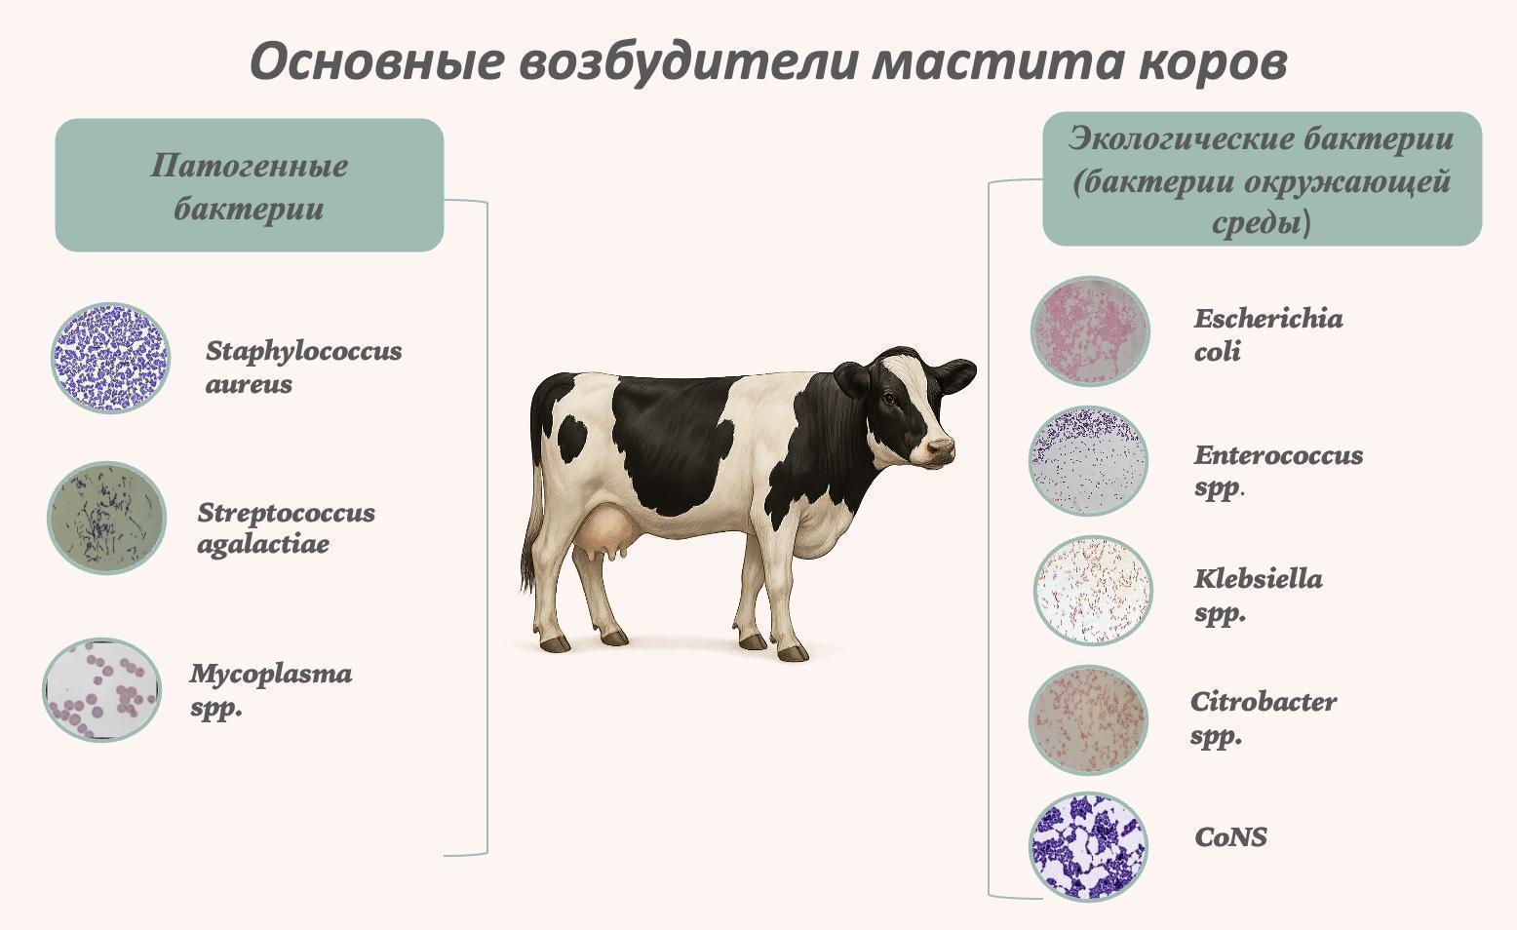

Рисунок 1 – Основные патогены, вызывающие мастит у коров

Staphylococcus aureus – один из наиболее значимых возбудителей мастита у молочного скота. Этот грамположительный, каталазо- и коагулазоположительный стафилококк способен вызывать как субклинические, так и различные формы клинического мастита (острую, подострую и хроническую). Он признан основным патогеном как в США, так и во всём мире, способствуя значительным экономическим потерям (до 300 евро на одну корову в год). Различные штаммы S. aureus отличаются по вирулентности, способности к инвазии, распространению в стаде, а также устойчивости к антибиотикам. Один и тот же штамм нередко доминирует внутри стада, усиливая риск рецидивов и хронического течения болезни. Помимо животноводства, S. aureus представляет угрозу и для общественного здравоохранения, занимая третье место среди пищевых патогенов, передающихся через продукты [32–34]. Одним из ключевых этапов патогенеза мастита, вызванного Staphylococcus aureus, является его способность адгезироваться и инвазировать эпителиальные клетки молочной железы. In vitro исследования показали, что S. aureus эффективно прикрепляется к эпителиоцитам молочной железы и компонентам внеклеточного матрикса, а также проникает внутрь как эпителиальных, так и других клеток молочной железы. Эта способность к колонизации и инвазии имеет решающее значение для установления и хронизации инфекции [35]. Кроме того, S. aureus синтезирует широкий спектр экзотоксинов, способствующих патогенезу. Особую роль играют суперантигены – это мощные иммуномодулирующие токсины, которые активируют Т-клетки, минуя антиген-специфическую презентацию. Они действуют как «мост» между молекулами MHC II и вариабельными участками Vβ T-клеточных рецепторов, что приводит к их гиперактивации, пролиферации и массивному высвобождению цитокинов. Это вызывает системный воспалительный ответ, который может усиливать тяжесть воспаления в ткани молочной железы. К числу суперантигенов, продуцируемых S. aureus у КРС, относятся: TSST-1 (синдром токсического шока), стафилококковые энтеротоксины, стафилококковые энтеротоксины подобные белки. Эти токсины чаще всего кодируются на мобильных генетических элементах, таких как плазмиды, патогенетические острова или профаги, что способствует их горизонтальной передаче и вариабельности вирулентности у различных штаммов S. aureus [36].
В мета-анализе, проведенном в Китае, Staphylococcus aureus был выявлен как один из наиболее распространенных возбудителей мастита у коров. Распространённость S. aureus составила 36,23% среди всех патогенов, выделенных из молока животных с клиническим и субклиническим маститом [32, стр. 5]. Присутствие Staphylococcus aureus у коровы ассоциируется с повышенной вероятностью выбраковки, что, вероятно, связано с низкой эффективностью лечения мастита, вызванного этим микроорганизмом. Согласно данным исследования проведенного в Финляндии, S. aureus значительно чаще выявлялся у животных, подлежащих выбраковке, чем другие возбудители [37]. Это подчеркивает его ведущую роль как патогена, вызывающего хронические и трудно поддающиеся терапии формы заболевания.
Указанные исследования подтверждают ключевую роль Staphylococcus aureus как основного этиологического агента мастита у молочного скота в разных странах мира, подчеркивая важность регулярного эпидемиологического контроля и принятия мер по сдерживанию распространения антибиотикорезистентных штаммов.
Коагулазонегативные стафилококки (CNS) в настоящее время признаны одними из наиболее распространённых возбудителей мастита у коров во многих странах, что позволяет рассматривать их как «новые» или возникающие патогены. За последнее десятилетие они стали наиболее часто выделяемыми микроорганизмами при субклинических формах мастита, что привлекло повышенное внимание исследователей. Наиболее типичными представителями этой группы являются Staphylococcus chromogenes (чаще всего изолируемый вид), Staphylococcus simulans, Staphylococcus xylosus, Staphylococcus haemolyticus и Staphylococcus epidermidis [38].
Важнейшими факторами вирулентности коагулазоотрицательных стафилококков (CoNS), способствующими их колонизации и патогенезу в ткани молочной железы, а также пищевым токсикоинфекциям, являются гены, кодирующие стафилококковые энтеротоксины (от sea до seQ), токсин токсического шока (tsst-1), факторы агрегации (clfA–clfD), гены внутриклеточной адгезии (icaA и icaD), токсины гемолизина (hla, hlb, hld, Y-hlg), ген лейкоцидина Пантон–Валентайн (pvl), а также гены, определяющие устойчивость к β-лактамным антибиотикам (mecA и mecC). Указанные детерминанты обеспечивают CoNS высокую адаптацию к тканям вымени, участие в развитии воспалительного процесса и персистенцию инфекции, одновременно представляя потенциальную угрозу для потребителей молочной продукции за счет возможного накопления токсинов. Согласно данным Getahun, Y.A гены вирулентности были обнаружены у коагулазаотрицательных стафилококков были обнаружены в различной степени [38, стр. 5]. В исследовании проведенном в Турции было выявлено, что 38,1% изолятов CoNS, полученных от коров и овец с субклиническим маститом, содержат один или несколько генов энтеротоксинов (sea, seb, sec, sed, see, seg, seh, sei, ser) и чаще всего среди энтеротоксинов встречались гены seh и sej [39].
Escherichia coli представляет собой высоко гетерогенную группу кишечных комменсалов, однако благодаря геномной изменчивости отдельные штаммы способны переходить в патогенные варианты, вызывающие заболевания, в том числе мастит у крупного рогатого скота при фекальном загрязнении вымени. В научной литературе предложено выделять патогенные E. coli в отдельный патотип, связанный с возникновением мастита у молочных коров [40].
Вирулентный потенциал E. coli определяется наличием целого комплекса факторов патогенности, включая токсины, гемолизины, адгезины и липополисахариды (ЛПС). Последние рассматриваются как ключевые молекулярные паттерны, свойственные патогенным штаммам, которые активируют врождённый иммунный ответ в ткани молочной железы посредством взаимодействия с Toll-подобным рецептором 4 (TLR4). ЛПС считаются ведущим фактором вирулентности, ответственным за развитие эндотоксического шока и прогрессирование патологического процесса при мастите [41].
Согласно результатам исследований, инфекции, вызванные E. coli, как правило, отличаются персистирующим течением и повышенной склонностью к рецидивированию. Кроме того, в последние годы отмечается увеличение числа случаев мастита у коров, ассоциированных с E. coli [42, 43].
Энтерококки - являются нормальной флорой, обычно встречающейся в желудочно-кишечном тракте человека и животных, но являются патогенами окружающей среды, вызывающими мастит. В частности, Enterococcus faecalis и Enterococcus faecium являются основными видами, на долю которых приходится приблизительно 90% энтерококков, вызывающих мастит, и обычно выделяются из молока больных коров маститом [44]. Горизонтальный перенос через конъюгативные плазмиды позволяет Enterococcus spp. передавать гены вирулентности штаммам, ранее их не имевшим, что повышает эпидемиологические риски [45]. Сонхен Юн сообщают что среди выделенных энтерококков большинство были резистентными к тетрациклину, доксициклину и эритромицину [44, стр. 6].
В исследовании, проведенном в Китае, также было отмечена высокая резистентность к тетрациклину и эритромицину среди выделенных энтерококков. Причиной такой высокой распространенности резистентности может быть длительное и широкое применение тетрациклина и эритромицина в нецелевой терапии [46]. Помимо резистентности энтерококки способны образовывать биопленку. Формирование биоплёнки Enterococcus spp. способствует персистенции возбудителя при мастите и ассоциировано с частыми рецидивами инфекции [47].

1.3 Биоплёнкообразование как фактор патогенности микроорганизмов
Биопленки – это структурированные группировки бактерий, ограниченные общей защитной полимерной мембраной и прикрепленные к поверхности [48, 49]. Эта поверхность может быть биотической, например, слизистые оболочки животного-хозяина, или абиотической, например, доильное оборудование на молочной ферме.
Такой образ жизни позволяет бактериям колонизировать среду, в которой они в противном случае не смогли бы поселиться, обеспечивая им большую устойчивость к чистящим средствам, дезинфицирующим средствам, антибиотикам и иммунному ответу хозяина, чем в планктонной форме [49, стр. 8160].
Выделяют пять основных стадий формирования биопленки:
- Начальная (обратимая) адгезия – микроорганизмы из окружающей среды (чаще всего из жидкости) временно прикрепляются к поверхности за счёт адгезии и сорбции.
- Необратимое прикрепление (фиксация) – клетки прочно закрепляются на поверхности за счёт выделения внеклеточных полимеров, которые обеспечивают устойчивую фиксацию.
- Раннее созревание (созревание-I) – прикрепившиеся клетки способствуют оседанию новых, образуется внеклеточный матрикс, который объединяет клетки в колонию. Начинается накопление запасных питательных веществ, сопровождаемое активным клеточным делением.
- Поздний этап созревания (созревание-II) – биоплёнка достигает стадии зрелости, увеличиваясь в объёме и изменяя пространственную организацию. Формирующийся матрикс выполняет барьерную и защитную функцию, обеспечивая устойчивость клеток к неблагоприятным воздействиям внешней среды. Дисперсия - часть клеток отделяется от основной структуры и может колонизировать новые участки, инициируя формирование новых биоплёнок [50].
Образование биопленки и ее структура динамически изменяются в зависимости от условий окружающей среды. На образование биопленки влияют несколько факторов окружающей среды, включая осмолярность (высокая осмолярность в случае S. aureus), гидрофобность клеточной поверхности, оптимальную температуру и содержание питательных веществ. Некоторые бактериальные клетки переходят из зрелой биопленки в планктонную форму; затем эти диспергированные клетки прикрепляются к новой поверхности. Активное рассеивание вызывается изменениями в окружающей среде, такими как изменение температуры, голодание питательных веществ, нехватка кислорода и накопление метаболитов [51].
Для исследования использует традиционные и молекулярно-генетические методы такие как: Конго ред агар тест, использование микро титровальных планшетов с окрашиванием кристаллическим фиолетовым, микроскопические методы, а также определения генов ответственных за образование биопленок методом ПЦР.
Метод количественной оценки биопленкообразования с использованием микротитровальных планшетов и кристаллического фиолетового был предложен Christensen и соавт. в 1985 году и остаётся одним из наиболее широко применяемых подходов для выявления и оценки биопленкообразующих способностей бактерий, включая возбудителей мастита у коров [52]. Суть метода заключается в культивировании бактериальной культуры в 96-луночных полистироловых планшетах, где после роста клетки фиксируются, окрашиваются 0,1% раствором кристаллического фиолетового, а затем краситель элюируют и измеряют его оптическую плотность при 570 нм, что позволяет количественно оценить биомассу сформированной биоплёнки. Данный метод прост в исполнении, экономически доступен и позволяет анализировать большое количество образцов одновременно, что делает его популярным в микробиологических исследованиях [53, 54]. Однако метод не лишён недостатков: он не различает живые и мёртвые клетки, не отражает трёхмерную структуру биоплёнки и может быть подвержен ошибкам из-за испарения среды по краям лунки в планшете [55]. В связи с этим было предложено множество модификаций метода, включая стандартизацию условий инкубации, заполнение крайних лунок стерильной жидкостью и уточнение критериев интерпретации результатов (например, классификация штаммов на слабые, умеренные и сильные биоплёнкообразователи по отношению к контролю) [56, 57]. Для диагностики и изучения патогенеза мастита метод микротитровального планшета активно используется при исследовании штаммов Staphylococcus aureus, Staphylococcus epidermidis и других коагулазонегативных стафилококков, поскольку способность к биоплёнкообразованию способствует хронизации воспаления и снижает эффективность антимикробной терапии [58]. Эти исследования подтвердили высокую частоту встречаемости биоплёнкообразующих штаммов у животных с клиническими и субклиническими формами мастита, что подчёркивает значимость метода как инструмента эпидемиологического и клинического анализа.
Культивирование на агаре с красителем конго красным (Congo red agar) было разработано Фрименом и др. в 1989 году для «обнаружения биопленки коагулазоотрицательными стафилококками» [59]. Данный метод основан на визуальной оценке цвета колоний, выросших на CRA-среде. CRA представляет собой питательную среду, содержащую агар и краситель конго красный. Штаммы, способные к образованию биопленки, формируют колонии черного цвета или с черными вкраплениями. Штаммы, не обладающие данной способностью, образуют колонии красного цвета. Следует отметить, что метод не является количественным и не позволяет точно измерить степень образования биопленки, а лишь позволяет выявить присутствие или отсутствие данного признака. CRA-метод широко применяется как предварительный скрининг для оценки биопленкообразующих свойств бактерий [59, стр. 120].
Микроскопические методы широко применяются для исследования структуры и формирования биоплёнок, предоставляя важную информацию о морфологических характеристиках и взаимодействии микроорганизмов с субстратом. Световая микроскопия, включая фазово-контрастную и дифференциально-интерференционную микроскопию, позволяет наблюдать живые биоплёнки в реальном времени без окрашивания, но ограничена по разрешающей способности [60]. Конфокальная лазерная сканирующая микроскопия (КЛСМ) обеспечивает трёхмерную визуализацию биоплёнок с высоким разрешением и позволяет исследовать жизнеспособность клеток и распределение внеклеточного матрикса с использованием флуоресцентных красителей. Сканирующая электронная микроскопия (СЭМ) применяется для получения изображений поверхности биоплёнок с высокой детализацией, однако требует сложной подготовки образцов, включая фиксацию и обезвоживание, что может приводить к артефактам [61]. Атомно-силовая микроскопия (АСМ) даёт возможность без окрашивания исследовать наноструктуру биоплёнок и механические свойства их поверхности [62]. Флуоресцентная микроскопия, особенно при использовании специфичных меток, позволяет выявить компоненты внеклеточного матрикса, включая полисахариды, ДНК и белки [63]. Эти методы активно используются для изучения биоплёнкообразования у возбудителей мастита крупного рогатого скота, таких как Staphylococcus aureus и Escherichia coli, поскольку позволяют визуализировать как ранние стадии формирования, так и зрелые структуры биоплёнок, что важно для оценки устойчивости к антимикробным препаратам и эффективности терапии.
Молекулярно-генетические методы, особенно полимеразная цепная реакция (ПЦР), играют ключевую роль в диагностике биоплёнок, особенно в случаях, когда культуральные методы оказываются неэффективными из-за некультивируемости микроорганизмов или предыдущей антибиотикотерапии. Современные подходы включают извлечение бактериальной ДНК или РНК из образцов, амплификацию универсальных (например, 16S рРНК) или специфических генов с помощью стандартной, мультиплексной, количественной или обратной транскриптазной ПЦР, а также последующее секвенирование. Эти методы позволяют не только точно идентифицировать возбудителей, но и определить наличие генов, ответственных за формирование биоплёнки, таких как icaA, bap, fnbA и другие [64, 65]. Было опубликовано множество исследований, посвящённых как фенотипическим, так и генотипическим характеристикам микроорганизмов, образующих биоплёнку, которые позволили значительно расширить знания о механизмах её формирования, включая многочисленные альтернативные метаболические пути. Так, анализ штаммов Escherichia coli выявил разнообразие генов и фенотипов, не всегда напрямую связанных со способностью образовывать биоплёнку, что подчёркивает сложность регуляторных механизмов [66].
В настоящее время предложено множество различных методик для исследования процессов образования биоплёнки микроорганизмами. Однако до сих пор отсутствуют полностью стандартизированные методы и единые протоколы, что обусловлено множеством факторов, влияющих на формирование биоплёнки, включая особенности среды, штаммовые различия, условия инкубации и тип используемой поверхности. Эти переменные значительно затрудняют воспроизводимость результатов и сопоставимость данных, что, в свою очередь, остаётся серьёзным препятствием в систематическом изучении биоплёнок и разработке эффективных подходов к их диагностике и контролю.

1.4 Проблема устойчивости возбудителей мастита к противомикробным препаратам
Антибиотикотерапия традиционно рассматривается в качестве метода первого выбора при лечении как клинических, так и субклинических форм мастита у коров. На практике значительная часть всех применяемых в молочном скотоводстве антибактериальных препаратов используется именно в рамках терапии мастита. Такая интенсивная антибиотикотерапия способствует формированию и распространению устойчивости патогенных микроорганизмов к противомикробным препаратам.
Антимикробная резистентность (АМР) представляет собой нарастающую глобальную угрозу, обусловленную появлением и стремительным распространением новых и ранее нехарактерных механизмов устойчивости микроорганизмов к противомикробным препаратам [67, 68].
Передача резистентных бактерий через пищевую цепь представляет собой дополнительную проблему для эффективного лечения инфекционных заболеваний как у человека, так и у животных.
Такая горизонтальная передача генетического материала способствует возможному взаимодействию и обмену факторами устойчивости между резистентными штаммами, циркулирующими среди животных и человека. Множество исследований, проведённых в различных странах, подтверждают наличие в коровьем молоке бактерий с признаками антимикробной резистентности, особенно устойчивых к бензилпенициллину (пенициллину G) [69]. Гены, определяющие антимикробную резистентность, могут передаваться от одних бактерий к другим, даже если они принадлежат к разным таксономическим и экологическим группам. Такой горизонтальный перенос осуществляется за счет подвижных генетических элементов, к которым относятся бактериофаги, плазмиды, фрагменты свободной (неклеточной) ДНК, а также транспозоны [70, 71].
Антибиотикорезистентность среди бактерий, выделенных при мастите у коров, широко распространена как в мире, так и в Казахстане. Для глубокого понимания механизмов устойчивости и распространённости множественной лекарственной устойчивости важную роль играют исследования, сочетающие фенотипические методы (определение чувствительности к антибиотикам) и молекулярно-генетические подходы (выявление генов резистентности).
Так, в Болгарии в 2022 году было проведено комплексное исследование, в рамках которого из 546 проб молока коров, больных маститом, было выделено 92 изолята Staphylococcus aureus. Фенотипический анализ выявил высокую устойчивость к сульфадиметоксину (87 %) и пенициллину (33,7 %), а также наличие умеренной резистентности к эритромицину и тетрациклину. Генотипически были идентифицированы гены blaZ, mecA, ermC и tetK, при этом установлено значительное соответствие между фенотипом и генотипом (κ = 0,836) [72].
В Бразилии в исследовании dos Santos Alves и соавторов было установлено, что среди 178 изолятов Escherichia coli, выделенных из молока коров с субклиническим маститом, 29,8 % штаммов проявляли множественную устойчивость. Фенотипический анализ выявил наличие резистентности к нескольким классам антибиотиков, включая β-лактамы, аминогликозиды, тетрациклины и макролиды. Генетический анализ выявил распространение генов blaTEM-1B, tetA, strA, strB и qnrB19 [73].
В Эфиопии Getahun et al. проанализировали изоляты S. chromogenes, S. epidermidis, S. haemolyticus и S. xylosus, полученные от коров с клиническим и субклиническим маститом. Все штаммы оказались устойчивыми к ампициллину, амоксициллину и цефотетану (100 %), а 37,5 % проявили устойчивость к оксациллину. Ген mecA, кодирующий метициллин-резистентность, был обнаружен у 21,7 % штаммов. При этом 54,2 % изолятов обладали признаками множественной лекарственной устойчивости [38, стр. 4].
Несмотря на актуальность проблемы, в Казахстане остается недостаточно исследований, комплексно изучающих фенотипические и генотипические характеристики антибиотикорезистентности микроорганизмов, ассоциированных с маститом у коров.
В исследовании, проведенном в Костанайской области, были проанализированы пробы молока, полученные от коров с субклинической формой мастита. В результате микробиологического исследования было выделено 64 изолята Staphylococcus aureus. Наибольший уровень фенотипической резистентности был отмечен к антибиотикам тетрациклинового ряда: тетрациклин – у 48,4 % изолятов, доксициклин - у 32,8 %, а также к β-лактамным антибиотикам: ампициллин и пенициллин - по 45,3 % соответственно [74].
Генетическая характеристика резистентных штаммов, выполненная методом полимеразной цепной реакции, выявила наличие гена blaZ у 46,9 % изолятов, mecA – у 1,6 %, ermC – у 23,4 %, aph(3) - у 3,1 %, tetK – у 29,7 % и tetM – у 14,1 % исследованных штаммов. Полученные результаты указывают на широкое распространение генов, обеспечивающих множественную лекарственную устойчивость S. aureus, в популяции, ассоциированной с субклиническим маститом у коров в данном регионе.
В рамках исследования, выполненного в 2021–2022 гг. на 16 фермах Северо-Казахстанской области, из 675 образцов молока коров были выделены штаммы Staphylococcus aureus. Анализ их антибиотикочувствительности показал, что все изоляты (100 %) обладали устойчивостью к β-лактамным препаратам, а также высокий уровень устойчивости к тетрациклинам и фторхинолонам (95,4 %). Умеренная резистентность была отмечена к макролидам (60,9 %), тогда как низкий уровень устойчивости наблюдался в отношении сульфаниламидов (21,8 %) и аминогликозидов (27,6 %). Молекулярно-генетический анализ выявил наличие генетических детерминант устойчивости, среди которых преобладали гены tetK (83,9 %), ermC (77,0 %) и blaZ (45,9 %) [74, стр. 1817].
Результаты отечественных и зарубежных исследований свидетельствуют о высокой распространённости антибиотикорезистентности среди микроорганизмов, ассоциированных с маститом у коров, как в клинических, так и в субклинических формах. Наиболее часто регистрируется устойчивость к антибиотикам β-лактамного и тетрациклинового рядов, а также нарастающая резистентность к макролидам, фторхинолонам и аминогликозидам. Полученные данные подтверждают активное распространение генов множественной лекарственной устойчивости, таких как blaZ, mecA, ermC, tetK, tetM и других, что представляет серьёзную угрозу для эффективности традиционной антибиотикотерапии.
Особую настороженность вызывает факт выявления высокой частоты резистентных штаммов Staphylococcus aureus как в Казахстане (Костанайская и Северо-Казахстанская области), так и в других странах, включая Болгарию, Бразилию, Эфиопию и Китай. Наличие генов устойчивости у условно патогенных коагулазонегативных стафилококков и энтеробактерий подчёркивает важность комплексного мониторинга как фенотипических, так и генотипических характеристик патогенов, циркулирующих в молочном животноводстве.
Таким образом, формирование и распространение антимикробной резистентности среди возбудителей мастита требует усиленного эпидемиологического контроля, рационализации применения антибиотиков в ветеринарной практике, а также разработки альтернативных подходов к лечению и профилактике. Интеграция фенотипических методов диагностики с молекулярно-генетическими технологиями позволяет более точно оценить риск устойчивости и обосновать эффективные схемы терапии и профилактики маститов.

1.5 Современные подходы к профилактике и лечению мастита
Развитие и исход мастита у коров обусловлены совокупным действием множества факторов, включающих как характеристики возбудителя, так и индивидуальные особенности животного, условия содержания и уровень управления на ферме. Существенную роль играет взаимодействие между патогеном (его видовой принадлежностью, вирулентными факторами и эпидемиологическим статусом), восприимчивостью организма животного (порода, возраст, стадия лактации, иммунный статус), а также факторами, зависящими от человека, такими как система управления стадом, гигиенические условия, качество кормления и технологии доения. Таким образом, успешная профилактика и эффективная терапия мастита требуют комплексного подхода, предполагающего учёт всех вышеперечисленных компонентов: характеристики микроорганизма, индивидуальные особенности коровы, условия окружающей среды и технологии ведения молочного производства [75].
С целью эффективной профилактики мастита у коров, обусловленного множеством факторов, были предложены различные программы, отражающие комплексный подход к решению данной проблемы. Одним из примеров является пятиэтапный план по профилактике и контролю мастита включает следующие мероприятия: а) дезинфекция сосков, b) соблюдение гигиенических норм при доении, c) выбраковка коров с хроническим маститом, d) лечение сухостойных коров антибиотиками, e) лечение клинического мастита [76]. Тем не менее, предложенный план не во всех случаях обеспечивает надёжную профилактику мастита, что обусловило разработку его усовершенствованных версий.
Таким образом, Национальным советом по маститу (National Mastitis Council) был предложен десятиэтапный план комплексного управления. Стратегия охватывает основные аспекты технологии содержания, ветеринарного контроля и профилактики внутри железистых инфекций. На первом этапе рекомендуется формулировка чётких целей по улучшению здоровья вымени с последующей периодической оценкой и корректировкой управленческих приоритетов. Особое внимание уделяется созданию чистых и комфортных условий содержания, включая регулярную замену подстилки, поддержание сухости, вентиляции, а также кормление сразу после доения, что предотвращает контакт сосков с загрязнённой средой. Гигиена доения включает мытьё и сушку сосков, применение одноразовых салфеток, оценку первых струй молока, пальпацию молочной железы и использование перчаток. Доильное оборудование подлежит регулярному техническому обслуживанию, мойке и дезинфекции. Для своевременного выявления и контроля мастита необходимо вести полный учёт клинических и субклинических форм, результатов обследования и назначенного лечения. Терапия клинического мастита в лактационный период должна быть обоснованной и учитывать чувствительность патогенов, исключая неэффективное применение антимикробных препаратов. В период сухостоя рекомендуется полная антибиотикотерапия всех четвертей вымени для санации и профилактики новых инфекций. Неотъемлемым элементом является соблюдение принципов биобезопасности: проведение предварительных тестов (SCC, CMT), бактериологических исследований молока у вновь приобретённых животных и их временная изоляция. Коровы с хронически повышенным уровнем соматических клеток (>300 000 кл/мкл) и устойчивыми инфекциями (например, вызванными Staphylococcus aureus, Mycoplasma spp., Nocardia spp., Pseudomonas spp., Arcanobacterium pyogenes) подлежат выбраковке. Мониторинг состояния молочной железы осуществляется на основе показателей соматических клеток, результатов бактериологических посевов и экспресс-диагностики (CMT). Эффективность системы профилактики и лечения подлежит периодической экспертной оценке с целью повышения уровня биобезопасности и адаптации применяемых мер [77].
Одним из эффективных направлений иммунотерапии мастита у крупного рогатого скота является использование гипериммунной сыворотки (ГИС), полученной от животных-доноров, иммунизированных инактивированными антигенами возбудителей мастита. Принцип действия препарата основан на механизме пассивной иммунизации, при котором в организм больного животного вводятся готовые антитела, способные нейтрализовать токсины и специфические антигенные детерминанты патогенов – Staphylococcus aureus, S. epidermidis, S. haemolyticus, S. borealis, Streptococcus agalactiae, Escherichia coli и других микроорганизмов, ассоциированных с воспалением молочной железы [78].
Для преодоления антибиотикорезистентности и трудно излечимости мастита предложены множество альтернативных методов, таких как фитотерапия, антимикробные пептиды, бактериофаги и наночастицы.
Антимикробные пептиды (АМП) представляют собой молекулы, состоящие из 15-20 аминокислотных остатков, предотвращающих попадание патогена внутрь. Антимикробные пептиды способны выборочно действовать на бактерии, так как их катионные молекулы обладают высоким сродством к мембранам бактерий, обогащенных отрицательно заряженными компонентами - липополисахаридами и другими. За счет своей универсальной природы взаимодействий с мембранами, большинство АМП имеют широкий спектр действия и повышенной устойчивостью к адаптации со стороны микроорганизмов [79, 80].
Перспективным направлением лечения является применение бактериофагов – вирусов, избирательно поражающих бактерии; показано, что фаготерапия существенно снижает проявления антимикробной резистентности и может улучшать общее состояние и продуктивность скота. В отношении мастита у крупного рогатого скота опубликован ряд исследований, посвящённых выделению и характеристике фагов, а также оценке их безопасности и терапевтической эффективности [81]. Мохамеддиан Ф. и соавторы сообщили о бактериофагах семейства Podoviridae, проявлявших литическую активность в отношении метициллин-резистентных стафилококков, включая биопленкообразующие штаммы, выделенные из молока коров с маститом; эти фаги потенциально могут использоваться для лечения мастита [82].

1.6 Растительные экстракты в борьбе с биопленками бактерий и перспективы их использования для лечения маститов
Фитотерапия является перспективным направлением в лечении мастита, поскольку не вызывает побочных эффектов. Этноветеринария – это раздел ветеринарной медицины, занимающийся лечением заболеваний растительными препаратами. Лекарственные растения могут использоваться в качестве альтернативного метода лечения или вспомогательного средства при лечении мастита у крупного рогатого скота. Их терапевтическая ценность часто обусловлена метаболитами (например, фенольными кислотами, алкалоидами, флавоноидами, терпеноидами и эфирными маслами), они могут использоваться в качестве антибактериального, противовоспалительного и иммуномодулирующего средства при лечении мастита [83]. Помимо этого альтернативные методы, не основанные на применении антибиотиков, позволяют избежать риска остаточных веществ в молоке и формирования антибиотикорезистентности, что делает их важным направлением в области общественного здравоохранения и предметом активного научного интереса [84]. В качестве растительных препаратов часто используют экстракты и эфирные масла, содержащие широкий спектр метаболитов.
В последние годы наблюдается значительный рост исследований, направленных на поиск не антибиотических альтернативных методов лечения мастита у крупного рогатого скота [85]. Например, метанольные экстракты Acacia macrostachya продемонстрировали ингибирование образования биопленки у S. aureus и P. aeruginosa более чем на 80% [86]. Экстракт клюквы, богатый полифенолами, снизил образование биопленочного матрикса у Vibrio cholerae [87]. Было показано, что этанольные экстракты эвкалипта и розмарина обладают мощной активностью по уничтожению биопленки против P. gingivalis, Staphylococcus aureus и S. Mutans, выделенные из полости рта [88]. Прополис в различных концентрациях способен влиять на образование биопленки и проявляет выраженную антимикробную активность в отношении штаммов Staphylococcus spp. и может быть показан для использования в исследованиях in vivo [89]. Среди биологически активных фитохимических веществ растительные экстракты, богатые фенольными и этанольными соединениями, обладают эффективным антиоксидантным и антимикробным действием, комбинации фенольных растительных экстрактов оказались одной из наиболее эффективных стратегий борьбы с биопленками S. aureus.
Согласно последним исследованием были доказаны антимикробные свойства, а также ингибирование образования биопленки масло облепихи против таких бактерий как Staphylococcus aureus, Streptococcus mutans, Escherichia coli и Enterococcus faecali [90]. Эти бактерии часто выделяются при маститах КРС. Результаты исследования, проведенные О. Назли для определения эрадикации биопленки, показали, что H. perforatum также ингибировал образование биопленки S. aureus на 56,85% [91].
Листья подорожника содержать в себе такие флавоноиды как байкалин, эти флавоноиды являются многообещающими кандидатами против биопленок, которые могут обеспечить новые стратегии борьбы с патогенными бактериями и лечения инфекций, связанных с биопленками [92].
Масло облепихи показало антибиопленочную активность против отдельных видов бактерий полости рта. Сочетание различных фитохимических веществ и антибиотиков выявило синергический или аддитивный эффект в борьбе с биопленками [93].

2 ОСНОВНАЯ ЧАСТЬ
2.1 Материалы и методы исследования
Исследования проводились в период с 2020 по 2025 год на базе лаборатории кафедры микробиологии, вирусологии и иммунологии Казахского национального аграрного исследовательского университета, а также в научно-диагностической лаборатории Казахстанско-Японского инновационного центра.
Целью данного исследования стало обоснование, оптимизация и практическое внедрение эффективных методов диагностики, профилактики и терапии маститов, ассоциированных с биопленкообразующими микроорганизмами.
Материалом для исследования служили образцы молока, полученные от животных больных субклиническим и клиническим маститом, содержащихся в хозяйствах Алматинской, Жамбылской и Туркестанской областей. Всего было обследовано 510 коров и 61 овца, в общей сложности отобрано и исследовано 2162 пробы молока.
В ходе проведения исследований в хозяйствах осуществлялось клиническое обследование животных с целью оценки общего состояния здоровья, включая исследование молочной железы. Осмотр вымени проводился в соответствии с общепринятыми ветеринарными протоколами и включал визуальную оценку, пальпацию всех четырех долей с последующим анализом их размеров, консистенции, симметричности, степени болезненности и локальной температуры тканей.
Отбор и подготовка проб проводились в соответствии с ГОСТ 31449-2013. Отбор проб осуществлялся с соблюдением правил асептики: перед дойкой соски обрабатывали 70% этиловым спиртом, первые струи молока сбрасывали, после чего по 10–15 мл молока отбирали в стерильные пробирки. Пробы доставлялись в лабораторию в термоконтейнерах при температуре +4° C и анализировались в течение четырёх часов с момента получения.
2.1.1 Методы диагностики субклинического мастита
Субклинический мастит определяли тестом Милкотест и пробой отстаивания.
Диагностическое средство Милкотест основано на воздействии анионных и неионогенных поверхностно-активных веществ ПАВ, входящих в состав диагностикума, которые влияют на клеточную оболочку соматических клеток, приводя к нарушению ее целостности и выходу содержимого клеток во внешнюю среду. При этом изменяется вязкость (консистенция) сырого молока, возможно видимое изменение окраски смеси. Постановка теста осуществляется с помощью специальной пластины, в которую наливают до уровня молоко и 2 мл средства. Учет результатов Милкотеста:
1) отрицательная реакция: сине-фиолетовая окраска, равномерная жидкая консистенция (число соматических клеток составляет менее 170000);
2) сомнительная реакция: неоднородная смесь с наличием нитевидных включений, исчезающих через 10 секунд, окраска смеси – наличие оранжево-красных нитей (число соматических клеток от 170 000 до 500 000);
3) слабо положительная реакция: наличие изменения вязкости смеси, но гель не формируется, окраска смеси – наличие оранжевых или бордовых включений (число соматических клеток от 500 000 до 1 000 000);
4) положительная реакция: ярко выраженные изменения смеси, четко выраженное гелеобразование, гель прилипает к лунке тест-пластины, имеет нитевидное строение, основной цвет окраски желтый с красноватыми включениями (число соматических клеток от 1 000 000 до 5 000 000);
5) сильно положительная реакция: сформирована вязкая гель, при выливании выпадает, не оставляя в чашке следов, окраска – желтая (число соматических клеток более 5 000 000).
Для пробы отстаивания в конце доения после очищения вымени 70% спиртом в стерильные пробирки выдаивалось по 10 мл молока. После 18-24 часового отстаивания при температуре 4-6°C пробирки с молоком проверяли на наличие осадка, его объем, характер и цвет, а также внешний вид плазмы и сливок. В молоке здоровых коров осадка не должно быть.
2.1.2 Микробиологические методы выделения и идентификации культур
Выделение культуры проводили классическими микробиологическими методами. Образцы тщательно перемешивали, затем наносили две-три порции молока на плотные и жидкие питательные среды: мясопептонный агар, мясопептонный бульон, кровяной агар, а также на селективные среды (Рисунок 2, 3), позволяющие дифференцировать различные группы микроорганизмов. Инкубация проводилась при температуре 37 °C в течение 24–48 часов. Затем культуры были подвергнуты бактериологическому анализу. Морфология и рост колоний оценивались визуально с учётом признаков гемолиза, пигментообразования и консистенции.

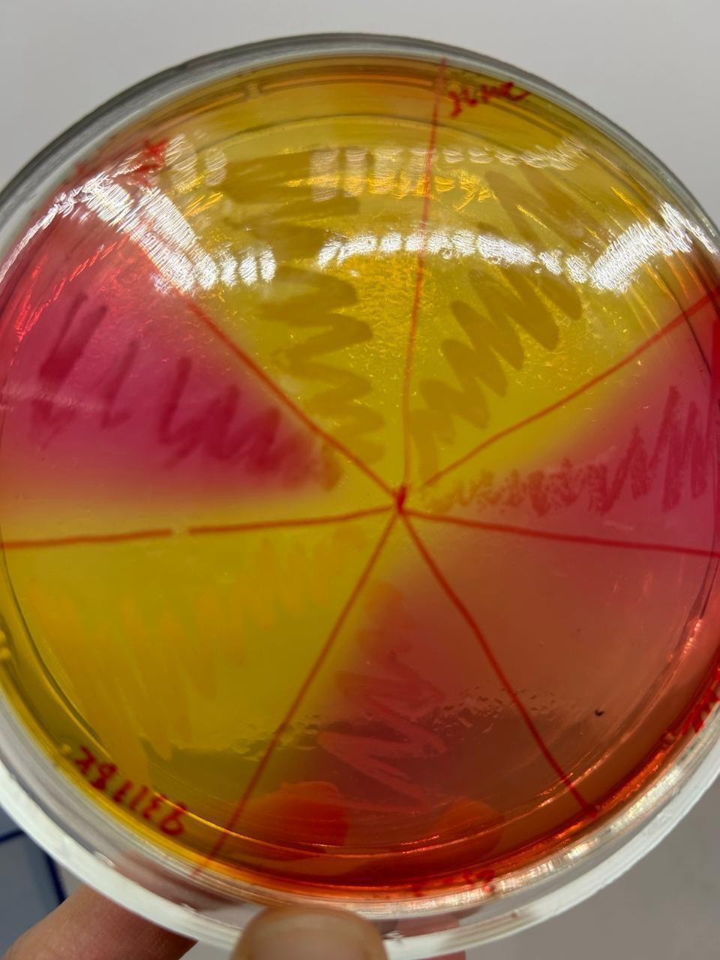

Рисунок 2 – S. aureus (желтые колонии) и коагулаза отрицательные (розовые колонии) стафилококки посев на солевой агар с маннитом
Из изолированных колоний готовились мазки, окрашенные по Граму, с последующим микроскопическим исследованием для определения морфологического типа.

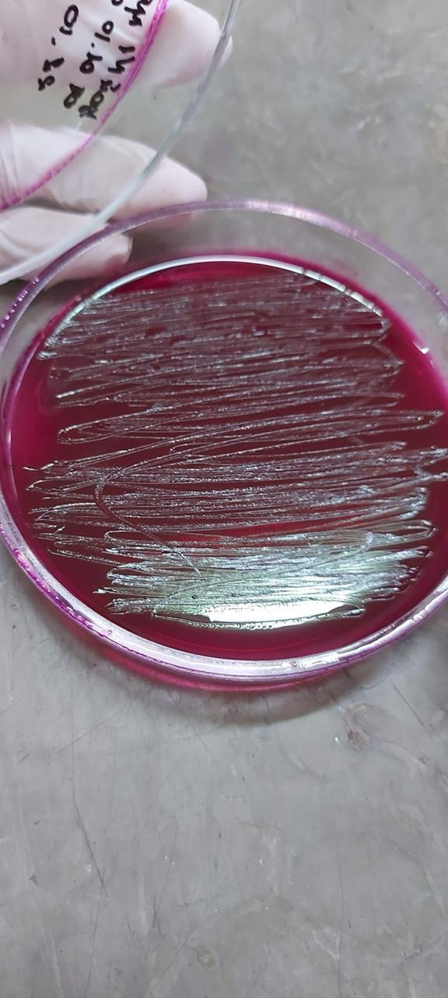

Рисунок 3 – Посев на среду Эндо характерные колонии E.coli

Выделенные чистые культуры переносили на скошенный агар для последующей идентификации. Выделенные культуры засевали на селективные и дифференциальные питательные среды с последующей инкубацией при оптимальной температуре. Характерные колонии идентифицировали по морфологическим, культуральным и биохимическим признакам, а также с использованием серологических реакций. С целью подтверждения видовой принадлежности и оценки патогенных свойств изолятов проводили определение ферментативной активности, включая реакции на каталазу (Рисунок 4), коагулазу и дезоксирибонуклеазу.

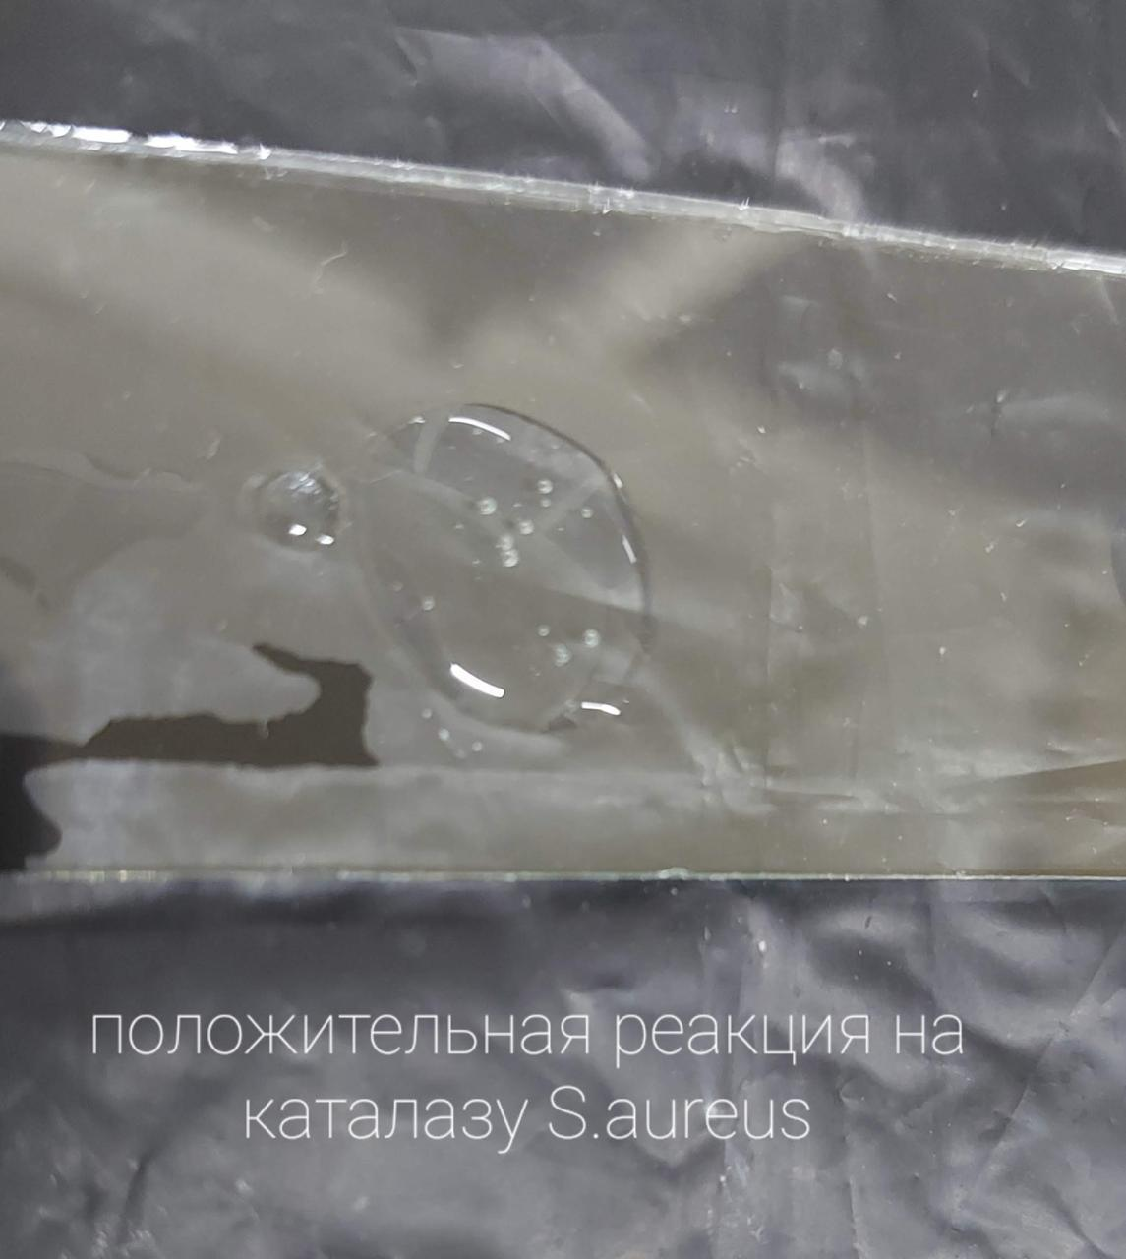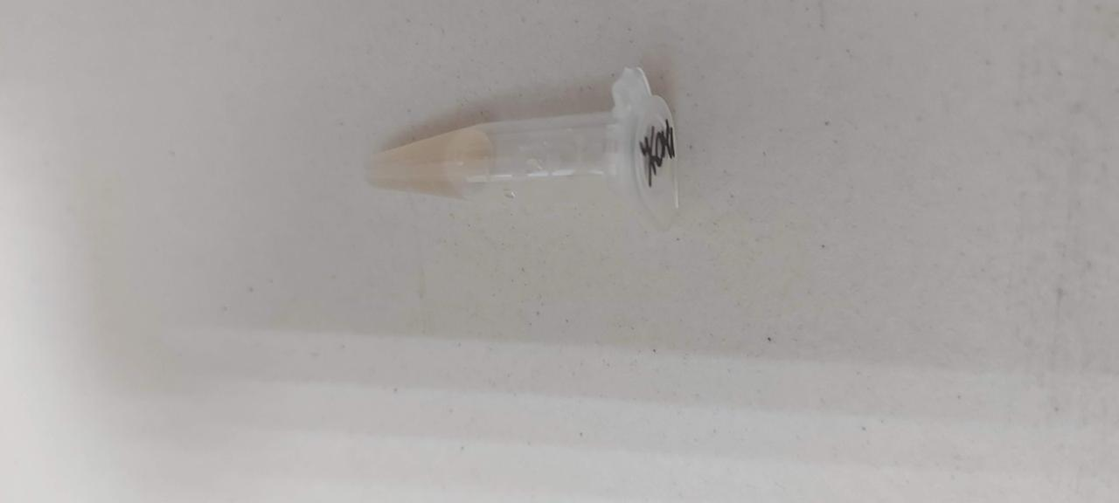

Рисунок 4 – Положительная реакция на каталазу и коагулазу изолят S. aureus

2.1.3 Определение Staphylococcus aureus методом ПЦР
Видовую идентификацию Staphylococcus aureus осуществляли методом полимеразной цепной реакции (ПЦР) с использованием видоспецифичных праймеров; амплификационные продукты анализировали методом горизонтального гель-электрофореза в агарозном геле с последующей визуализацией в УФ-трансиллюминаторе.
ДНК из бактериальных культур выделяли набором «CAMOMILE-НКМаг-ПЦР» (ТОО «Диамед Азия Тест») по инструкции производителя: в пробирку вносили 500 мкл лизирующего раствора (при необходимости с ВКО) и 30 мкл сорбента, добавляли 100 мкл суспензии культуры, перемешивали и инкубировали 5 мин при +65 °C на термошейкере (1300 об/мин), затем центрифугировали 5 мин при 13 000 об/мин, устанавливали на магнит и удаляли супернатант. Осадок последовательно промывали 500 мкл раствора отмывки №1 (центрифугирование 2 мин при 13 000 об/мин) и 300 мкл раствора отмывки №2 (ещё 2 мин), подсушивали 3 мин при комнатной температуре. Элюцию проводили 100 мкл элюирующего раствора (5 мин при +65 °C на шейкере, затем 1 мин при 13 000 об/мин), переносили надосадочную жидкость с ДНК в чистую пробирку; экстракты использовали сразу для ПЦР или хранили при +2 - +8 °C ≤24 ч, при длительном хранении -20°C.
ПЦР-детекцию Staphylococcus aureus проводили по гену nuc с ампликоном 166 п.н. Использовали праймеры nuc-1 (F) 5′-CCTGAAGCAAGTGCATTTACGA-3′ и nuc-2 (R) 5′-CTTTAGCCAAGCCTTGACGAACT-3′ [94]; реакционную смесь объёмом 25 мкл готовили следующим образом: 12,5 мкл 2× PCR Master Mix (Taq ДНК-полимераза, буфер, dNTP, Mg²⁺), по 1,0 мкл праймеров nuc-1 и nuc-2 из 10 µM растворов (конечная концентрация каждого 0,4 µM), 1–2 мкл ДНК-матрицы (10–50 нг) и Н₂О до 25 мкл; амплификацию выполняли по программе: 95 °C - 3 мин (денатурация), затем 52 цикла 95 °C — 10 с, 62 °C - 20 с, 72 °C - 10 с, после чего удержание при 4 °C (удлинение 72 °C - 2–3 мин); продукты ПЦР разделяли горизонтальным электрофорезом в 2,5–3,0% агарозном геле при 80–120 В в течение 30–45 мин с последующей визуализацией, наличие специфической полосы 166 п.н. как показано в Рисунке 5.
После завершения горизонтального электрофореза для просмотра полученной электрофореграммы использовали гель-документирующую систему Infinity VX2 3026, WL/LC/26M XPress, Vilber Lourmat (США).

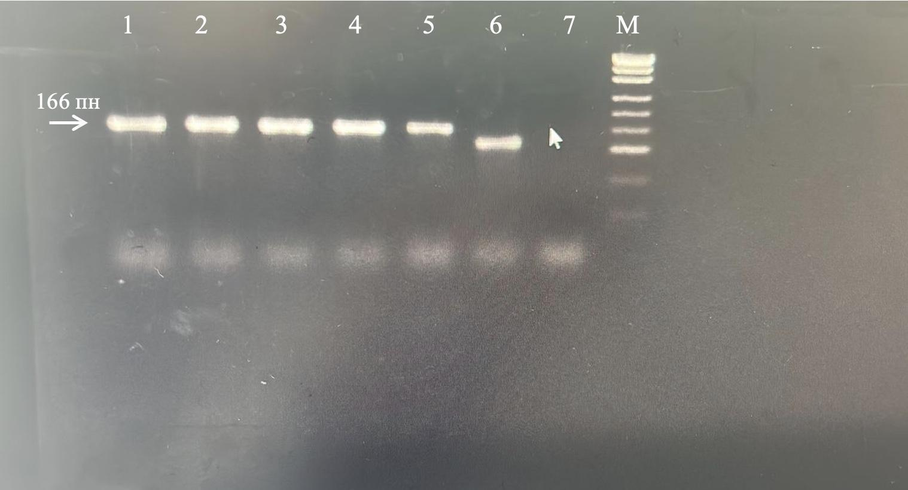

Рисунок 5 – Электрофореграмма ПЦР-продукта гена nuc (166 п.н.) Staphylococcus aureus. Дорожки: 1–5 – образцы; 6 – положительный контроль, 7 – отрицательный контроль; M – ДНК-маркер (ladder). Ожидаемый размер ампликона: 166 п.н.

2.1.4 Секвенирование ПЦР-продуктов по Сэнгеру для идентификации изолятов
Для окончательной идентификации отдельных микроорганизмов применялось секвенирование по методу Сэнгера. 16S метагеномное секвенирование проводилось на полногеномном секвенаторе нового поколения MiSeq (Illumina, США).
ДНК-библиотеки (совокупность фрагментов исследуемого образца ДНК) готовили согласно инструкции 16S Metagenomic Sequencing Library Preparation guide (part no. 15044223 rev. А). Вариабельные V3 и V4 регионы гена 16S рРНК амплифицировали с помощью универсальных бактериальных праймеров с добавлением адаптеров Illumina.
Реакционная смесь состояла из: 2,5 µl ДНК матрицы; по 5 µl каждого праймера в 1 µM концентрации; 12,5 µl KAPA HiFi HotStart ReadyMix в 2Х концентрации (KAPA Biosystems, Cape Town, South Africa). ПЦР амплификация проводилась по следующей программе: 95 °C в течение 3 минут, далее 25 циклов амплификации 95 °C 30 секунд, 55 °C 30 секунд, 72 °C 30 секунд и один цикл при 72 °C в течение 5 минут. ПЦР-продукт был очищен с помощью набора Agencourt AMPure PCR purification kit (Beckman Coulter Inc. Beverly, Massachusetts, USA). Далее к каждому образцу были добавлены адаптеры Nextera XT Index primer (Illumina Inc., San Diego, CA, USA) путем амплификации в реакционной смеси, в состав которой входили 12,5 µl KAPA HiFi HotStart ReadyMix, по 5 µl каждого индекс праймера, 10 µl воды и по 5 µl ПЦР-продукта. Программа амплификации: 95 °C в течение 3 минут, далее 8 циклов амплификации 95 °C 30 секунд, 55 °C 30 секунд, 72 °C 30 секунд и один цикл при 72°C в течение 5 минут. ПЦР-продукт с добавленными индексами был очищен с помощью набора Agencourt AMPure PCR purification kit (Beckman Coulter Inc. Beverly, Massachusetts, USA). Общий пул образцов загружали в картридж набора Kit v3 (600 циклов) (Illumina, США). Запускали программу секвенирования на приборе MiSeq. По окончании секвенирования автоматически была проведена вторичная обработка данных с помощью программного обеспечения MiSeq Reporter.
2.1.5 Определения образования биопленки выделенных культур
Образование биопленки определяли с помощью спектрофотометра Stat FAX 2000 при длине волны 570 нм [95]. Выделенные культуры инокулировали в 200 мкл триптоново-соевого бульона (TSB) с добавлением 1% глюкозы в полистироловые 96-луночные планшеты и оставляли при 37°C на 48 часов. После этого содержимое лунок аккуратно удаляли, трижды промывали фосфатно-солевым буферным раствором, фиксировали и окрашивали 2% кристаллическим фиолетовым. Оптическая плотность считывалась с помощью ридера при длине волны 570 нм. Пороговые значения для определения различной степени образования биопленки были следующими: слабая (OD=0,350-0,550), средняя (OD=0,600-0,800) и сильная (OD=0,850-2,00).
2.1.6 Изучение патогенных свойств выделенных культур
Патогенность выделенных культур изучали на белых мышах массой 14–16 г. Для оценки патогенных свойств, с учётом специфических характеристик культур, осуществляли посев на питательные среды, инкубировали при температуре 37–38 °С в течение 18–20 часов, после чего проводили внутрибрюшинное заражение подопытных животных в различных дозах.

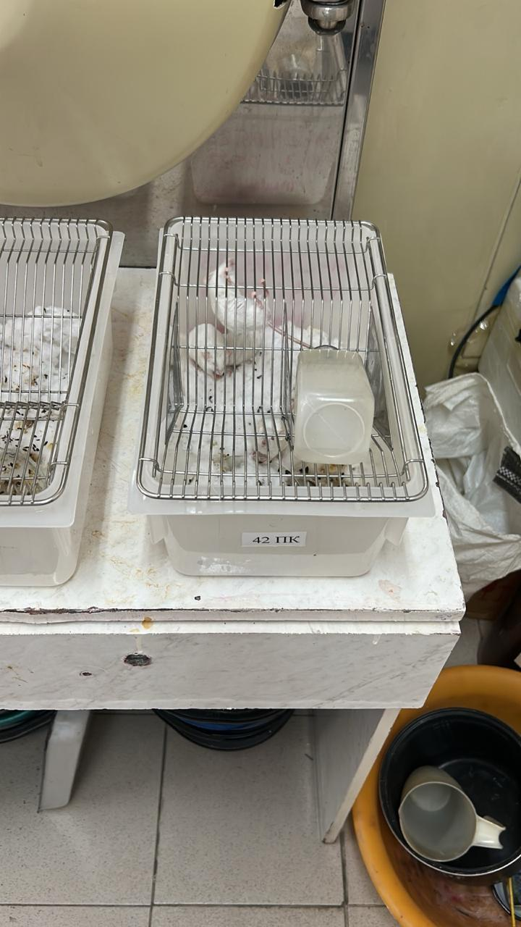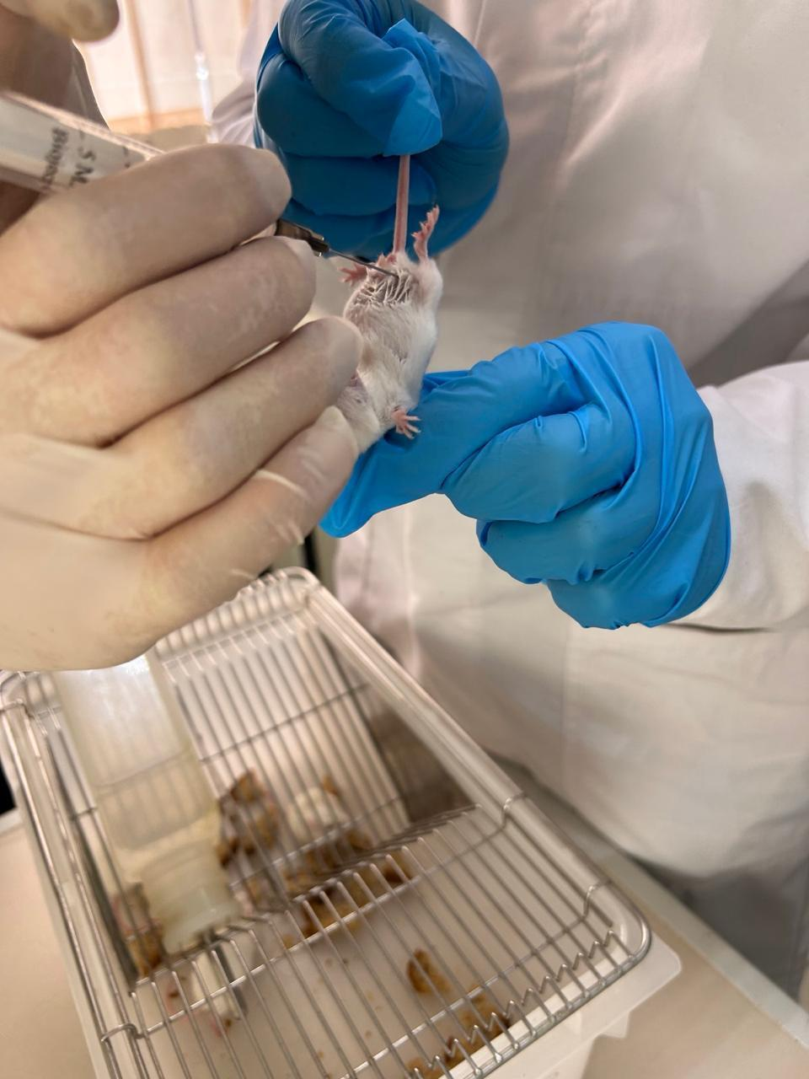

Рисунок 6 – Внутрибрюшинное заражение белых мышей исследуемыми штаммами для определения вирулентности

Количество микробных клеток определяли по стандарту мутности Макфарланда. Наблюдение за животными осуществляли в течение 10–5 суток.
Вирулентность выделенных культур для белых мышей устанавливали по величине дозы, вызывающей гибель 50 % животных (LD₅₀).

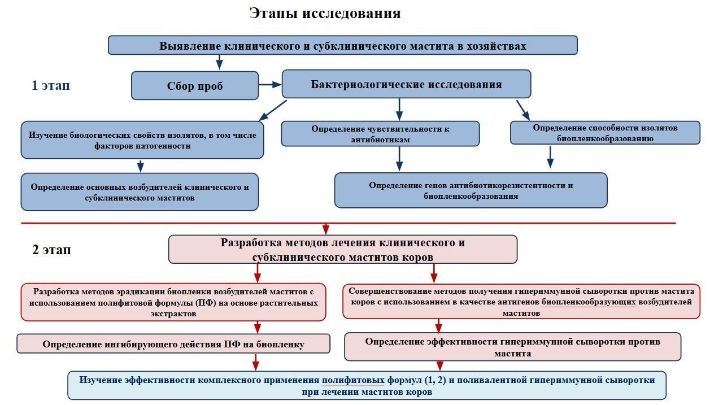

Рисунок 7 – Этапы выполнения исследовательской работы (блок-схема)

2.1.7 Определение антибиотикорезистентности выделенных культур
Профиль резистентности выделенных штаммов определяли диско-диффузионным методом. Готовили суспензию из суточной чистой культуры, соответствующую стандарту МакФарланда 0,5 и равномерно засеивали стерильным одноразовым тампоном поверхность агара Мюллер-Хинтон. На поверхность наносили диски, пропитанные антибиотиками, и инкубировали при 37 °C в течение 24 ч. Для определения чувствительности к антибиотикам использовались такие антибиотики как: ампициллин 10 мкг, хлорамфеникол 30 мкг, эритромицин 15 мкг, фуразолидон, гентамицин, пенициллин 10 МЕ, тетрациклин 30 мкг, гентамицин 10 мкг, рифампицин 5 мкг, цефокситин 30 мкг, ванкомицин 30 мкг, норфлоксацин 30 мкг, цефоперазон/сульбактам 75/35 мкг (HiMedia, Индия). Штаммы были классифицированы как восприимчивые или устойчивые на основе видоспецифичных эпидемиологических пороговых значений, выданных Европейским комитетом по тестированию на восприимчивость к противомикробным препаратам (EUCAST) и Институтом клинических и лабораторных стандартов (Clinical and Laboratory Standards Institute) [96, 97].

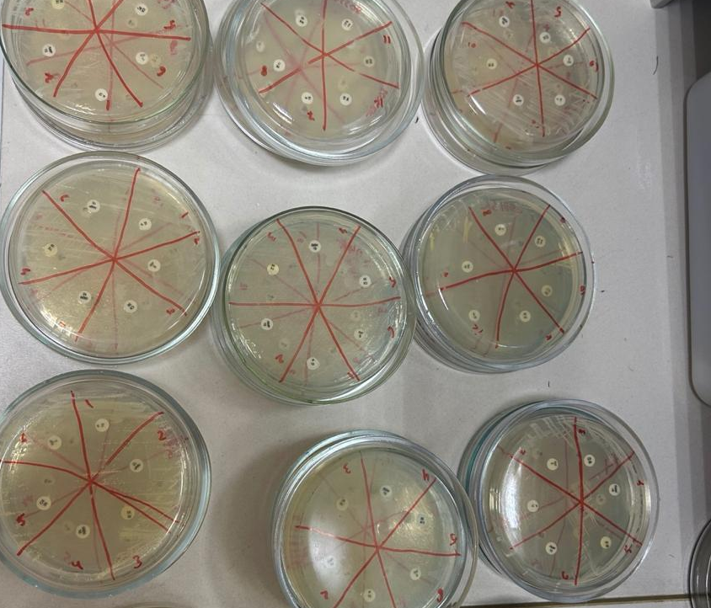

Рисунок 8 – Определение антимикробной чувствительности выделенных штаммов диско-диффузионным методом

2.1.8 Определение генов, ассоциированных с устойчивостью к антибиотикам и образованием биоплёнки
Определение генов устойчивости к антибиотикам и генов, связанных с образованием биопленки ДНК, выделяли с помощью набора CAMOMILE-NKMag-PCR в соответствии с инструкцией по применению от производителя ТОО «Диамед Азия Тест». Были обнаружены следующие гены устойчивости к антибиотикам: blaZ, tetM, tetK и mecA. Также были изучены гены, кодирующие образование биопленки у стафилококков: aap, bap, icaA и icaD. Праймеры, использованные в данном исследовании, представлены в таблице 2. Амплификацию проводили при следующих условиях: предварительная денатурация: 94°C, 6 минут, основной цикл: 30 циклов; денатурация: 94°C, 30 секунд, отжиг праймеров: 30 секунд (температура отжига для каждого праймера указана в табл. 1), элонгация: 30 секунд при 72°C, окончательная элонгация: 72°C, 10 мин. После завершения горизонтального электрофореза для просмотра полученной электрофореграммы использовали гель-документирующую систему Infinity VX2 3026, WL/LC/26M XPress, Vilber Lourmat (США).

Таблица 1 – Последовательность праймеров, использованных в данной работе

имя | последовательность | размер | температура | ссылки
blaZ | ACT TCA ACA CCT GCT GCT TTC  GA CCA CTT TTA TCA GCA ACC | 173 | 55°C | Srednik et al.
tetM | AGT GGA GCG ATT ACA GAA  CAT ATG TCC TGG CGT GTC TA | 158 | 55°C | Yang et al.
tetK | GTA GCG ACA ATA GGT AAT AGT  GTA GTG ACA ATA AAC CTC CTA | 360 | 55°C | Yang et al.
mecA | GTG AAG ATA TAC CAA GTG ATT  ATG CGC TAT AGA TTG AAA GGA T | 147 | 57°C | Srednik et al.
icaA | CTG TTT CAT GGA AAC TCC  TCG ATG CGA TTT GTT CAA ACA T | 200 | 57°C | Frey et al.
aap | GAAGCACCGAATGTTCCAACTATC  AGTTGGCGGTATATCTATTGTA- | 289 | 50°C | Frey et al.
icaD | AAA CGT AAG AGA GGT GG  GGC AAT ATG ATC AAG ATA C | 199 | 55.5°C | Manandhar et al.

2.1.9 Оптимизация поливалентной сыворотки против мастита
При совершенствовании поливалентной сыворотки против мастита у сельскохозяйственных животных использовали патогенные штаммы стафилококков с выраженной способностью к образованию биоплёнки, выделенные из образцов молока больных животных.
Первая иммунизация – подкожно, дозой антигена объемом 10 см3 с адъювантом Монтанид – гель (MONTANIDE-GEL) (20 %);
Вторая иммунизация – через 21 день, дозой антигена объемом 10 см3 с адъювантом Монтанид – гель (MONTANIDE-GEL) (20 %);
Третья иммунизация – на 28 день, дозой антигена 40 см3;
Четвертая иммунизация – на 35 день, дозой антигена 60 см3,
Пятая иммунизация – на 42 день, дозой антигена 80 см3.
Крововзятие – через 14 день после пятой иммунизации.
Оценку изменений иммунной системы под действием введенного антигена проводили путём определения специфических антител к стафилококкам. Для серологической оценки иммунитета проводили реакцию агглютинации с оценкой нарастания титра антител. Образцы крови объёмом 10–15 мл отбирали у животных на 3-й, 7-й, 14-й, 21-й и 28-й день после иммунизации.
Реакцию агглютинации выполняли по общепринятой методике. Результат считали положительным при наличии антител в сыворотке крови продуцентов в реакции агглютинации не ниже 1: 640.
2.1.10 Разработка методов эрадикации биоплёнок с использованием растительных экстрактов
Растительные экстракты были получены с помощью метода экстракции-мацерации в различных растворителях (вода, метанол и этанол). Диско-диффузионный метод и метод микроразведений использован для определения противомикробных свойств растительных экстрактов. Определение противобиопленочных свойств изучено с помощью метода с использование 96-луночных планшетов с определением оптической плотности.
Для экспериментальной оценки терапевтической эффективности разработанных полифитовых формул в сочетании с антибиотиками при лечении маститов у коров в условиях хозяйства было сформировано четыре группы животных. Животных распределяли с учётом клинического состояния, возраста и стадии лактации. До начала лечения проводили клиническое обследование животных, оценку признаков воспаления, экспресс пробу для определения субклинического мастита. Оценку терапевтической эффективности осуществляли по времени появления положительной клинической динамики, срокам получения отрицательного результата экспресс теста и времени достижения полного клинического выздоровления.
2.1.11 Биоэтика
Исследования, включающие использование лабораторных животных (белые мыши) и сельскохозяйственных животных (коровы и овцы), проводились с разрешения комиссии по вопросам биоэтики НАО «Казахский национальный аграрный исследовательский университет» (протокол № 1 от «1» января 2022 г.).
Все процедуры выполнялись в соответствии с Европейской конвенцией по защите позвоночных животных, используемых в экспериментальных и других научных целях (Страсбург, 1987) и Кодексом здоровья наземных животных WOAH/OIE (Париж, 2017), регламентирующим гуманное обращение, минимизацию боли и стресса, а также применение анестезии и эвтаназии по необходимости. Лабораторные животные (белые мыши) содержались при стандартных параметрах вивария: температура 22 ± 2 °C, влажность 50–60 %, 12-часовой световой режим, свободный доступ к воде и корму, содержание в чистых поликарбонатных клетках. Сельскохозяйственные животные (коровы и овцы) находились в условиях обычного содержания в хозяйствах. При клинических обследованиях и отборе проб молока соблюдались правила ветеринарной асептики и минимизации стресса, без нанесения животным повреждений и нарушения физиологического состояния.
2.1.12 Статистический анализ
Статистическая обработка данных проводилась в Microsoft Excel. Все эксперименты выполнены в трёхкратной биологической повторности (n = 3).
Для оценки различий между опытными и контрольными группами применяли t-критерий Стьюдента. Поправки на множественные сравнения не применялись. Статистически значимыми считали различия при p <0.05. Результаты представлены в формате M ± SD с указанием соответствующих p-значений.
3 РЕЗУЛЬТАТЫ СОБСТВЕННЫХ ИССЛЕДОВАНИЙ
3.1 Распространённость клинического и субклинического мастита коров на юге Казахстана
Согласно результатам наших исследований, мастит в хозяйствах Алматинской, Жамбылской и Туркестанской области встречается в двух формах: субклинической и клинической, которые по характеру воспалительного процесса, представлены серозной, катаральной и гнойно-катаральной.
Как видно из таблицы 2, всего из 510 голов коров молочного поголовья мастит был диагностирован у 128, что в процентном соотношении составляет 25,09 %. При этом случаи субклинического мастита диагностированы у 103 коров, что составляет 20,2 %, и клинически выраженный – у 25 (4,9%), из которых серозный – у 8 голов (32%), катаральный – у 7 (36%), гнойно-катаральный – у 10 коров (36 %).

Таблица 2 – Распространение мастита коров в хозяйствах Алматинской, Жамбылской и Туркестанской области

Факторы риска |  | Общее количество коров | Больные, всего (n, %) | Клинический мастит (n, %) | Субклинический мастит (n, %)
Возраст | >6 лет | 330 | 92 (27.9%) | 20 (6.1%) | 72 (21.8%)
Возраст | <6 лет | 180 | 36 (20.0%) | 5 (2.8%) | 31 (17.2%)
Порода | Голштинская | 400 | 110 (27.5%) | 20 (3.9%) | 90 (17,6%)
Порода | Алатауская | 110 | 18 (16.4%) | 5 (4.5%) | 13 (11.8%)
Стадия лактации: | ранняя | 327 | 89 (27.2%) | 12 (2.4%) | 79 (15.5%)
Стадия лактации: | средняя | 145 | 21 (14.5%) | 6 (1.2%) | 12 (2.4%)
Стадия лактации: | поздняя | 38 | 18 (47.4%) | 7 (15.8%) | 12 2.6%)
Способ доения | ручной | 50 | 12 (24.0%) | 3 (6.0%) | 9 (18.0%)

Серозный мастит преимущественно выявлялся у коров после первого–третьего отёла. Для него были характерны выраженные системные реакции: повышение температуры тела до 40,5–41 °С, учащение пульса до 95 ударов в минуту и увеличение частоты дыхательных движений до 35 в минуту. При обследовании отмечалось увеличение поражённых долей вымени, соски были слегка набухшие и вялые. Над выменные лимфатические узлы увеличивались в 1,5–2 раза и становились болезненными при пальпации. У отдельных животных (три головы) наблюдались угнетённое состояние и отказ от корма.
На ранней стадии воспаления молоко из поражённых четвертей сохраняло белый оттенок, однако с развитием патологического процесса оно приобретало водянистую консистенцию и желтоватый цвет, а впоследствии становилось с примесью крови. Подобные изменения зафиксированы в ходе исследования.
У коров в четвертом периоде лактации диагностирован катаральный мастит. Животные выглядели вялыми, отказывались от еды, фиксировалось повышение температуры до 42,5°C, частота пульса и дыхания повышалась у большинства особей. Затронутые части вымени были расширены и незначительно чувствительны при пальпации, кожа приобретала покраснение. Молочные выделения из инфицированного вымени имели водянистую структуру с добавлением небольших хлопьев и сгустков. Лимфоузлы над выменем увеличились в размерах и становились болезненными при прощупывании.
У коров пятого-седьмого периодов лактации диагностировали гнойно-катаральный мастит. Характерными признаками заболевания являлись подавленность, высокая температура тела (до 41,5°C), ускоренное дыхание и пульс. Инфицированные области становились опухшими, плотными, болезненно реагировали на прикосновение и казались теплыми. Соски были значительно увеличены, на коже наблюдались синюшновато-красные пятна кровоподтеков. Лимфоузлы над выменем увеличивались и причиняли дискомфорт при прощупывании. Молочные выделения из вымени имели консистенцию слизи, окрашены в желтовато-зеленый цвет и сопровождались резким запахом.
Также установлено, что заболеваемость мастита увеличивается с увеличением возраста, количества отелов, а также при неполноценности рациона и при плохом соблюдении санитарно-гигиенических правил. Заболеваемость как субклиническим маститом (21,8%), так и клиническим (6,1%) маститом оказалась выше у коров старше 6 лет по сравнению с более молодыми коровами. Распространенность клинически и субклинического мастита самая высокая на ранней стадии лактации: 12 коров (2,4%) и 79 коров (15,5%), соответственно. Зависимости способа удоя коров и частоты случаев заболевания вымени нами не выявлено. Процент поражения вымени при различных методах удоя, при использовании различных аппаратов машинного доения достоверных различий не установлено.
Анализ полученных данных показал, что мастит сохраняет высокую эпизоотическую значимость среди молочного поголовья коров в хозяйствах Алматинской, Жамбылской и Туркестанской областей. Общая распространённость патологии составила 25,09 %, при этом доминирующей оказалась субклиническая форма (20,2 %), характеризующаяся латентным течением и существенным влиянием на качество и технологические свойства молока. Клинический мастит (4,9 %) проявлялся в виде серозного, катарального и гнойно-катарального воспаления, сопровождающегося выраженными системными и локальными нарушениями. Установлена достоверная зависимость частоты заболевания от возраста животных и числа отёлов, а также наиболее высокая восприимчивость коров в ранний лактационный период. Морфофункциональные изменения молочной железы и качественные сдвиги в молочных выделениях коррелировали с выраженностью общей интоксикации организма. На основании проведённых исследований можно заключить, что для снижения уровня заболеваемости необходим комплекс профилактических мероприятий, включающий оптимизацию рациона, контроль санитарно-гигиенического состояния животноводческих помещений и систематический мониторинг с целью ранней диагностики субклинических форм мастита.
3.1.1 Распространенность мастита овец
Воспаление молочной железы (мастит) у овец имеет широкое распространение. По данным ряда исследователей в течение года маститом переболевает 2-10% овцематок.
Мастит у овец возникает в большинстве случаев в результате попадания в молочную железу патогенной микрофлоры, главным образом стафилококков, стрептококков, пастерелл. Заражение происходит при лежании животного на инфицированной подстилке или при сосании ягнятами больных, а затем здоровых овцематок, также через травмы вымени и сосков, наносимые ягнятами [98].
Экономический ущерб от данного заболевания складывается из снижения молочной продуктивности овцематок, затрат на лечение, преждевременной выбраковки животных. Значительные затраты связаны с лечением ягнят, зараженных маститным молоком.
Мастит овец проявляется в двух формах: клинической и субклинической. Клиническая форма мастита протекают преимущественно остро и проявляются как серозное, катаральное, гнойное и геморрагическое воспаление. Меняется цвет молока, в структуре молока присутствуют сгустки, а также увеличивается количество лейкоцитов и примесей крови в субстанции [99]. Болезнь может возникать в любой период лактации и сухостоя, но чаще всего, тяжелые формы клинического мастита проявляются примерно через 2-4 недели после окота или отъема [100].
При субклиническом мастите не выявляются клинические признаки заболевания, кроме повышенного количества соматических клеток и наличия патогенных организмов в молоке, а также воспалительной реакции, которую можно обнаружить только с помощью скрининговых или лабораторных диагностических тестов.
Изучение распространенности субклинических (скрытых) форм маститов у овец в хозяйствах Алматинской области проводилось тестированием молока овец с использованием диагностического средства «Милкотест» и методом отстаивания.
Всего исследовано 132 пробы молока от 61 овец.
Перед взятием молока осматривали животных по принятой в клинической практике схеме. Анамнестические данные о животных устанавливали из книг учета, а также опроса обслуживающего персонала и специалистов-животноводов.
Молоко при маститах содержит повышенное количество лейкоцитов и в основном имеет щелочную реакцию. При воздействии «Милкотеста» на лейкоциты, меняется консистенция молока и цвет. Результаты представлены в Таблице 3.

Таблица 3 – Результаты диагностики мастита у овец

Количество овец | Метод диагностики | Количество животных с положительным результатом на мастит, n (%)
Количество овец | Метод диагностики | субклинический | клинический
267 | Милкотест | 56 (20,9) | 35 (13,1)

Из таблицы 3 видно, что субклинический мастит по результатам использования Милкотеста встречается в хозяйствах чаще и составляет 20,9% от общего числа обследованных животных. Клиническая форма мастита у овец нами регистрировалась реже и составила 13,1%. Разница в результатах Милкотеста и клинического осмотра животных подтверждает эффективность тестов и указывает на необходимость их использования в практической ветеринарии.
Была выявлена высокая распространенность субклинического мастита (32,2%) и низкая распространенность клинического мастита (1,7%) [101]. А также было обнаружено что показатель распространенности у механически доенных овец, был выше, чем у животных, доящихся вручную.
По данным Алиева процент больных маститом варьирует от 3,2 до 15,8, в среднем 6,5 %. Из вышеизложенного можно сказать, что субклинический мастит встречается чаще по сравнению с клиническим проявлением [102].
По результатам проведённых исследований в хозяйствах Алматинской области установлено, что субклинический мастит у овец встречается чаще клинического. С использованием диагностического средства «Милкотест» субклиническая форма была выявлена у 20,9 % животных, тогда как клинический мастит зарегистрирован у 13,1 %.
3.2 Видовой состав и фенотипическая характеристика возбудителей маститов коров
В развитии воспалительного процесса в молочной железе принимают активное участие многие микроорганизмы. В фермерских хозяйствах из пораженных маститом четвертей вымени выделяются условно-патогенные и патогенные микроорганизмы.
По данным ряда исследователей Staphylococcus aureus и коагулазанегативные Staphylococcus являются главными возбудителями, которые выделяются при субклиническом и клиническом мастите [103, 104].
В ходе исследования были исследованы 1322 пробы молока коров из хозяйств Алматинской, Жамбылской и Туркестанской областей.
В результате бактериологического исследования выделено 244 изолятов (таблица 4).

Таблица 4 – Видовой состав и соотношение бактерий, выделенных при клиническом и субклиническом мастите

№ | Вид бактерий | Выделенные культуры бактерии
№ | Вид бактерий | n | %
1 | S. aureus | 133 | 54,5
2 | S. epidermidis | 48 | 19,7
3 | S. haemolyticus | 41 | 16,8
4 | S. borealis | 10 | 4,1
5 | E.coli | 7 | 2,9
6 | E. faecium | 5 | 2,0
7 | E. durans | 4 | 1,6
 | Всего | 248

Как видно из таблицы 4, по данным наших исследований в этиологии маститов превалирующее значение имеет S. aureus (133/248-54,5%), S. epidermidis (48/248-19,7%), а также S. haemolyticus (41/248-16,8%). Доля Е.coli, E.faecium, E.durans не превышала 2,5%. Вместе с тем, нами при мастите коров было изолировано 10 культур S. borealis (4,1% 10/248).
Для визуализации результаты отражены на рисунке 9.
Таким образом, при мастите коров в хозяйствах Алматинской, Жамбылской области были выделены S.aureus, S.epidermidis, S.haemolyticus, S. borealis, E.coli, E. faecium, E. durans.
О роли выделенных культур в этиологии и патогенезе маститов судили по наличию патогенных свойств изолятов. В качестве тестов использовали следующие методы: определение гемолитических свойств, определение ДНКазы и заражение лабораторных животных.

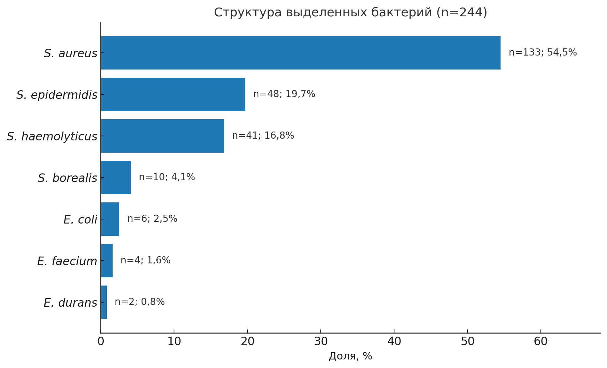

Рисунок 9 – Распространение возбудителей, вызывающих мастит у коров

Гемолизин является одним из важных факторов вирулентности. В группу гемолитических токсинов входят альфа-, бета-, гамма- и дельта-токсины, которые оказывают цитолитическое воздействие на разные клетки организма хозяина. Гемолизины стафилококков отличаются по биохимическим и антигенным свойствам, а также по способности лизировать эритроциты различных животных. Особую роль играет альфа-токсин, образующий поры в мембране клетки, результате чего снижается их активность и происходит лизис. Бета-гемолизин, в свою очередь, характеризуется обширной зоной неполного лизиса, представляет собой сфингомиелиназу. Он разлагает сфингомиелин (компонент клеточных мембран - фосфолипиды), что способствует проникновению возбудителя в более глубокие ткани [105].
Для определения гемолитических свойств были сделаны посевы на кровяной агар, для определения ДНКазы использовали соответствующие среды и толуидиновый синий (HiMedia Laboratories, Индия). Результаты отражены в таблице 5.
Среди выделенных изолятов наибольшее количество изолятов, обладающих гемолитической активностью, являются S. aureus 90,2%, S. epidermidis 72,9% и S.borealis 90%. Причем 22,6% S.aureus продуцировали α-гемолизин, 67,7% - β-гемолизин. S. еpidermidis альфа-гемолитической активностью обладали 41,6%, бета-гемолитической активностью – 31,2%.
Эти показатели у S.haemolyticus составили 26,8% и 61%, соответственно. Необходимо отметить, что для всех изолятов E. faecium и E. durans был характерен α-гемолиз. Из выделенных культур E.coli по 2 изолята обладали альфа- и бета-гемолитической активностью.

Таблица 5 – Гемолитическая и ДНК-азная активность культур, изолированных при мастите

№ | Вид бактерий | Всего изолятов | В том числе
№ | Вид бактерий | Всего изолятов | Гемолитическая активность | альфа гемолиз,  n (%) | бета гемолиз, n (%) | ДНКаза, n (%)
1 | S. aureus | 133 | 90 (90,2) | 30(22,6) | 90(67,7) | 97 (72,9)
2 | S. epidermidis | 48 | 35(72,9) | 20(41,6) | 15(31,3) | 8(16,6)
3 | S. haemolyticus | 41 | 36(87,8) | 11(26,8) | 25(61) | 6(14,6)
4 | S. borealis | 10 | 9(90) | 7(70) | 2(20) | 0
5 | E.coli | 7 | 2(28,6) | 2(28,6) | - | -
6 | E. faecium | 5 | 3(60) | 3 (60) | - | -
7 | E. durans | 4 | 2(50) | 2(100) | - | -

На рисунке 10 представлены колонии S. aureus, демонстрирующие различную способность к гемолизу.

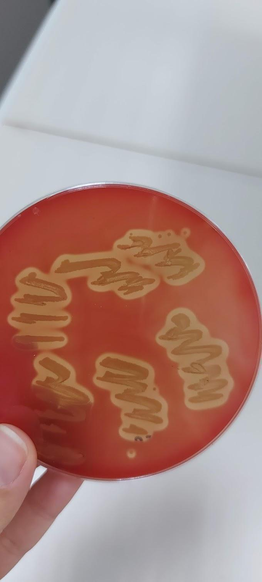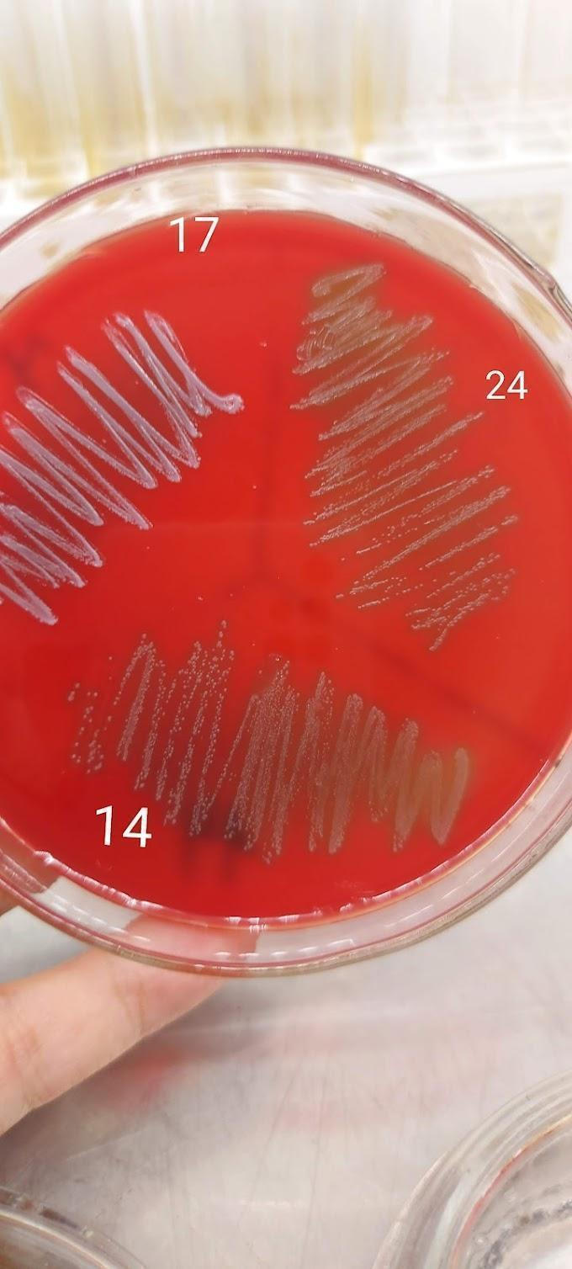
2
1

Рисунок 10 – Гемолитическая активность штаммов S. aureus на кровяном агаре (1 - β-гемолиз, 2 - α-гемолиз)

Вариант 1 характеризуется развитием выраженного β-гемолиза, при котором вокруг колоний формируется прозрачная зона полного разрушения эритроцитов. Вариант 2 отражает проявление α-гемолиза, сопровождающегося частичным разрушением эритроцитов и образованием зеленоватого оттенка в зоне роста. Данные особенности гемолитической активности позволяют дифференцировать штаммы и учитывать их патогенный потенциал.
ДНК-аза – это фермент, который гидролизует молекулу ДНК, разрезая фосфодиэфирные связи между нуклеотидами в ДНК. Тест на ДНКазу традиционно учитывается как вспомогательный признак S. аureus. Метод определения активности дезоксирибонуклеазы (ДНКазы) стафилококков, которая разрушает ДНК в питательной среде (Рисунок 11). Стафилококки, производящие ДНКазу, образуют розовый ореол вокруг колонии, так как толуидиновый синий меняет цвет в присутствии деполимеризованной ДНК, в то время как остальная среда остается синей. Вместе с тем, многочисленные исследования демонстрируют выявление ДНКазы и у отдельных коагулазо-отрицательных стафилококков, что снижает специфичность данного теста.
Среди выделенных стафилококков ДНК-азную активность проявили 72,9% S. aureus, 16,7% S. epidermidis и 14,6% S. haemolyticus.

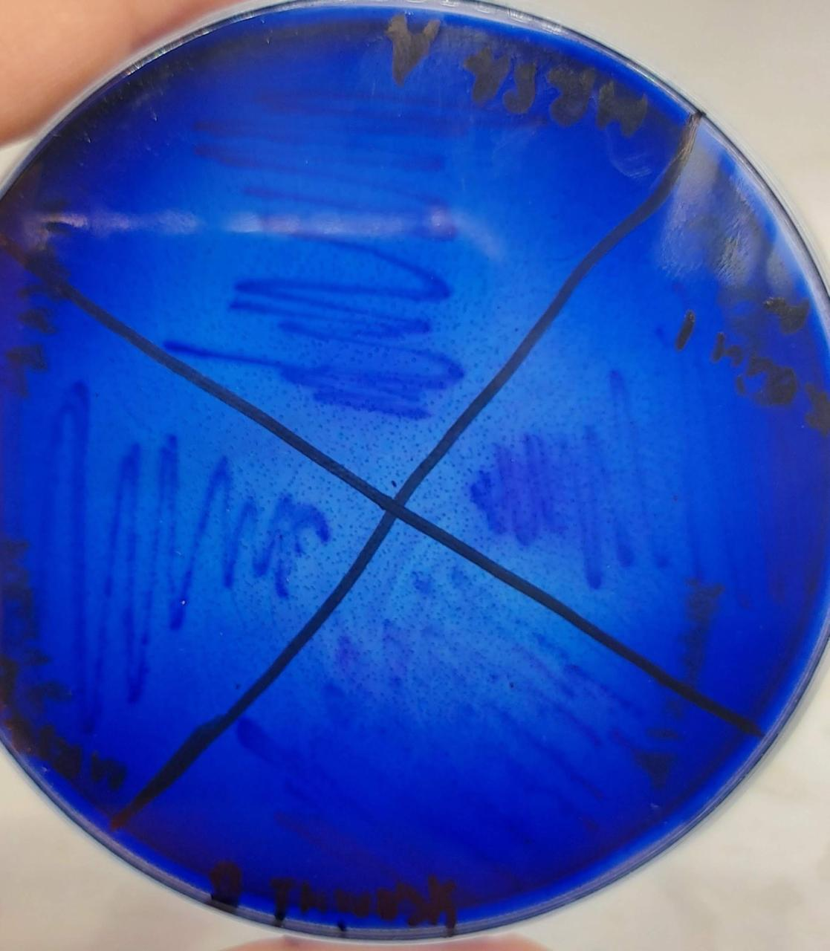

Рисунок 11 – Результаты ДНК-азного теста на агаре с толуидиновым синим: положительные реакции у различных штаммов стафилококков

Этиологический спектр возбудителей мастита является неоднородным и изменчивым: он варьирует не только в зависимости от клинической или субклинической формы заболевания, но также может существенно различаться при различных стадиях течения процесса, условиях содержания животных, уровне зоогигиены и используемых профилактических мероприятий. Таким образом, при разных формах мастита состав возбудителей может быть представлен различными видами микроорганизмов, отличающихся по своей вирулентности и устойчивости к антимикробным препаратам.

Таблица 6 – Распределение изолятов при клиническом и субклиническом мастите коров

Форма мастита | S. aureus, % | MRSA, % | S. еpidermidis, % | S. haemolyticus, %
Клиническая | 72,3(68/94) | 83,3 (25/30) | 19,4 (7/36) | 30,8 (8/26)
Субклиническая | 27,7(26/94) | 16,7 (5/30) | 80,6 (29/36) | 65,4(18/26)

По результатам бактериологических исследований установлено, что S. aureus и MRSA (метициллинрезистентный S.aureus) чаще выделяются при клиническом мастите коров, тогда как при субклиническом мастите изолируются коагулазанегативные стафилококки.
При клиническом мастите выделено 83 штамма S. aureus из них 25 штаммов были определены как MRSA. В случаях субклинического мастита S. aureus и MRSA выделялись в меньшей степени – 27,7 % и 16,7%, соответственно. Также значительную роль в клиническом мастите играет S.haemolyticus (30,8 ). S. еpidermidis при клиническом мастите встречался в меньшей степени (7 штаммов). При субклиническом мастите из проб молока больше выделялись S. еpidermidis (80,6%) и S. haemolyticus (65,4%). 26 изолятов S. aureus и 5 штаммов MRSA выделили из положительных проб молока при субклиническом мастите.
Также нами было проведено исследование этиологии субклинического мастита в небольших хозяйствах Алматинской области. В ходе исследования мы обнаружили что в небольших хозяйствах в этиологии субклинического мастита могут преобладать так называемые бактерии окружающей среды.
Субклинический мастит – это форма мастита, которая проходит без видимых изменений внешнего вида молока или вымени, но снижается выработка молока, увеличивается количество соматических клеток, в секрете присутствуют патогенные микроорганизмы и изменяется состав молока [106]. Субклинический мастит приносит в три раза больше производственных потерь, чем клинический мастит, то есть является причиной 60-70% от общего объема экономического ущерба, обусловленного всеми видами мастита инфекционной природы [85, стр. 6].
В исследованиях, проведенных в неблагополучных районах Казахстана по маститу коров, были выявлены такие микроорганизмы как Staphylococcus aureus, Staphylococcus albus, Staphylococcus epidermidis, Staphylococcus citreus, Str. аgalactiae, Str. uberis, Streptococcus pneumoniae, E. coli, а также Klebsiella pneumonia и Mycoplasma pneumoniae [107, 108].
В результате исследования проб молока выделены следующие штаммы: S. haemolyticus, S. epidermidis, S. aureus, E.coli, E. faecium, E. Durans (Рисунок 12). Среди выделенных штаммов преобладали S. haemolyticus и S. epidermidis. Коагулазонегативные стафилококки (CoNS) в последние время все чаще признаются этиологическими патогенами, связанными с маститом коров [109].
S. aureus был обнаружен 19% среди выделенных изолятов. Среди энтеробактерий были обнаружены E.coli и в меньшей степени были выделены энтерококки.

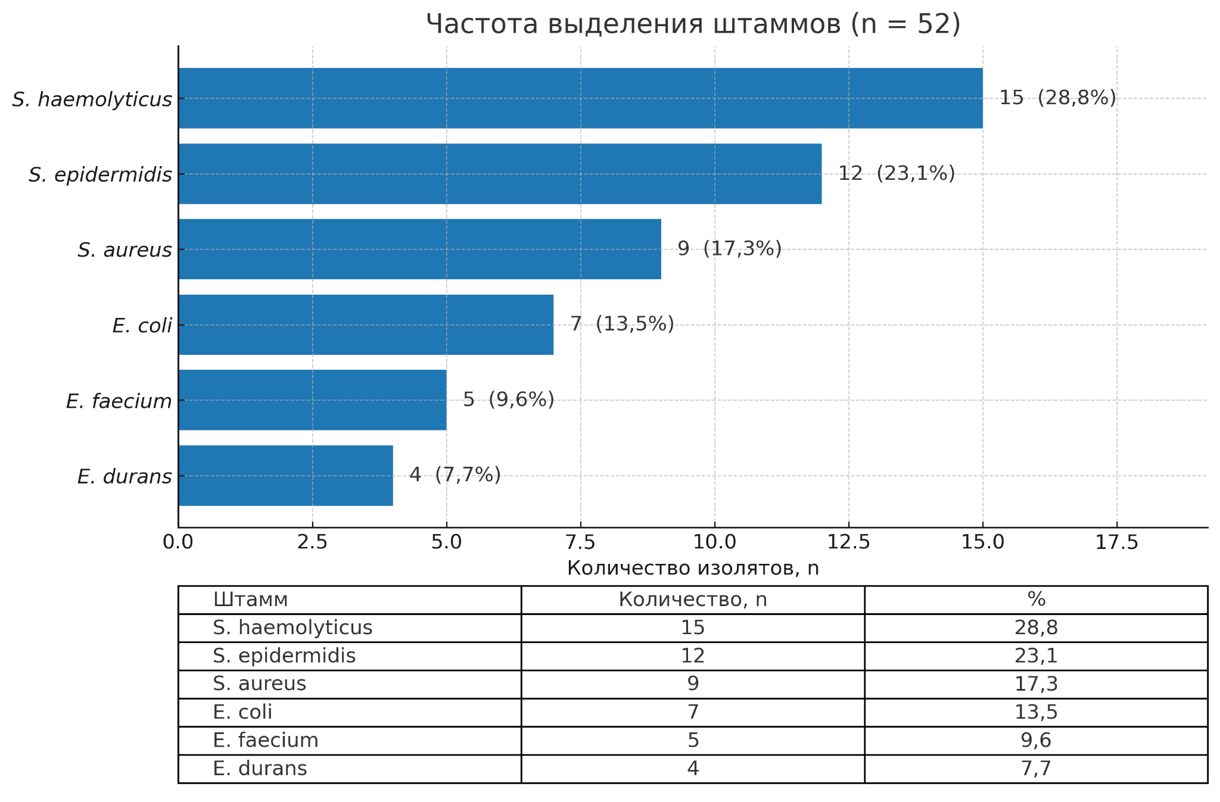

Рисунок 12 – Видовой состав и соотношение бактерий, выделенных при субклиническом мастите

Связь гемолитической и ДНК-азной активности стафилококков с их патогенностью обусловлена тем, что данные ферменты выступают ключевыми факторами вирулентности, определяющими способность микроорганизмов вызывать инфекционный процесс. Гемолитическая активность приводит к разрушению эритроцитов и высвобождению питательных веществ, необходимых для роста бактерий, тогда как ДНК-азная активность способствует расщеплению внеклеточной ДНК, снижая эффективность иммунного ответа хозяина и облегчая диссеминацию возбудителя в тканях. Совокупное действие этих факторов выражается в развитии патологических реакций и повреждений тканей животных.
С целью экспериментального подтверждения патогенных свойств выделенных и идентифицированных культур, для дальнейших исследований были отобраны четыре штамма Staphylococcus aureus (S. aureus-К4, S. aureus-К43, S. aureus-К105, S. aureus-К84), различающиеся по степени выраженности гемолитической и ДНК-азной активности. Выбор указанных штаммов был обусловлен необходимостью оценки вариабельности факторов вирулентности, ассоциированных с патогенностью возбудителя, и их потенциального влияния на течение маститного процесса. Характеристика фенотипических признаков данных изолятов, отражающая различия в проявлении гемолитической и ДНК-азной активности, представлена в таблице 7.

Таблица 7 – Профиль α/β-гемолиза и ДНК-азной активности выделенных штаммов S. аureus

№ | Штамм | α-гемолиз | β-гемолиз | ДНК-аза/зона изменения цвета среды
1 | S.aureus -К4 | + | - | +/слабо выраженно
2 | S. aureus-К43 | + | - | +/ выраженно
3 | S. aureus -К105 | - | + | +/ выраженно
4 | S. aureus -К84 | - | + | +/ выраженно

Биопробу проводили на белых мышах путем внутрибрюшинного введения взвеси бактериальных культур, в дозах 10³, 10⁵,10⁷ КОЕ. За лабораторными животными вели наблюдение в течение 12 дней. Результаты исследования показаны в таблице 8, 9, 10.
После экспериментального заражения павших животных подвергали патологоанатомическому вскрытию. При вскрытии были обнаружены следующие изменения: в подкожной клетчатке были обнаружены точечные кровоизлияния и гиперемии, в грудной полости лёгкие тёмно-красного цвета, неравномерно окрашены, спавшиеся, с множественными петехиальными кровоизлияниями (Рисунок 13).

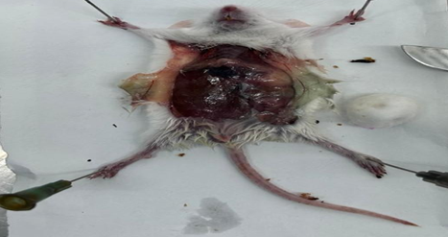

Рисунок 13 – Патологоанатомическое исследование белой мыши после заражения Staphylococcus aureus

Характерны признаки застойной гиперемии, отёка и геморрагической пневмонии. Сердце дряблой консистенции, миокард тёмно-бурого оттенка; камеры сердца полнокровные, что указывает на развитие дистрофических процессов. Печень увеличена, дряблой консистенции, окраска варьировала от тёмно-красной до буро-красной. Отмечались признаки венозного застоя и паренхиматозной дистрофии. Селезёнка значительно увеличена, резко полнокровная, тёмно-фиолетового цвета, что характерно для септического процесса и свидетельствует об активации иммунной системы. Желудочно-кишечный тракт представлен вздутыми кишечными петлями; сосуды брыжейки резко полнокровные. Слизистая оболочка кишечника с признаками катарального и местами геморрагического воспаления, что соответствует картине энтерита.
В асептических условиях выполняли отбор патологического материала: фрагменты печени, селезёнки, почек, сердца и лёгких, а также мазки-тампоны из брюшной полости (перитонеальный экссудат). Отобранный материал незамедлительно высевали на питательные среды, и инкубировали при 37°C в течение 24–48 ч. Полученные культуры консервировали.

Таблица 8 – Оценка вирулентности штаммов Staphylococcus aureus при внутрибрюшинном заражении белых мышей

№ | Штамм | Число животных в группе, n | Доза заражения, КОЕ | Метод введения | Результаты
 |  |  |  |  | пало, n | выжило, n | выживаемость, %
1 | S.aureus -К4 | 5 | 10³ | внутри-брюшинно | 2 | 3 | 60
1 | S.aureus -К4 | 5 | 10⁵ | -//- | 5 | - | -
1 | S.aureus -К4 | 5 | 10⁷ | -//- | 5 | - | -
2 | S. aureus-К43 | 5 | 10³ | -//- | 3 | 2 | 40
2 | S. aureus-К43 | 5 | 10⁵ | -//- | 5 | - | -
2 | S. aureus-К43 | 5 | 10⁷ | -//- | 5 | - | -
3 | S. aureus -К105 | 5 | 10³ | -//- | 4 | 1 | 10
3 | S. aureus -К105 | 5 | 10⁵ | -//- | 5 | - | -
3 | S. aureus -К105 | 5 | 10⁷ | -//- | 5 | - | -
4 | S. aureus -К84 | 5 | 10³ | -//- | 5 | - | -
4 | S. aureus -К84 | 5 | 10⁵ | -//- | 5 | - | -
4 | S. aureus -К84 | 5 | 10⁷ | -//- | 5 | - | -

Согласно данным таблицы 8, штаммы S. aureus -К105 и S. aureus -К84 являются высоковирулентными, так как вызвали гибель 100% животных, взятых в эксперимент. Тогда как при заражении белых мышей культурой S. aureus-К43 выжили 40%, S.aureus -К4 – 60% лабораторных животных.
Патогенность стафилококков является результатом скоординированной деятельности выделяемых ими нескольких токсинов и ферментов, а также большого количества белков на бактериальной оболочки, которые связывают внеклеточные матричные и плазменные белки организма. Обращает на себя внимание, что действие этих факторов является экологическим показателем, и для его проявления на макроуровне изолят с большой долей вероятности будет экспрессировать все факторы патогенности [110].
Среди исследованных штаммов S. epidermidis были выбраны 3 штамма, которые обладали гемолитической и ДНК-азной активностью: S. еpidermidis - 8, S. epidermidis- 27, S. epidermidis- 34. Результаты представлены в таблице 9.

Таблица 9 – Оценка вирулентности штаммов Staphylococcus epidermidis при внутрибрюшинном заражении белых мышей

№ | Штамм | Число животных в группе, n | Доза заражения, КОЕ | Метод введения | результаты
 |  |  |  |  | Пало, n | Выжило, n | выживаемость, %
1 | S. epidermidis- 8 | 5 | 10³ | в/бр | 1 | 4 | 80
1 | S. epidermidis- 8 | 5 | 10⁵ | -//- | 5 | - | -
1 | S. epidermidis- 8 | 5 | 10⁷ | -//- | 5 | - | -
2 | S. epidermidis- 27 | 5 | 10³ | -//- | 1 | 4 | 80
2 | S. epidermidis- 27 | 5 | 10⁵ | -//- | 5 | - | -
2 | S. epidermidis- 27 | 5 | 10⁷ | -//- | 5 | - | -
3 | S. epidermidis - 34 | 5 | 10³ | -//- | 2 | 3 | 60
3 | S. epidermidis - 34 | 5 | 10⁵ | -//- | 5 | - | -
3 | S. epidermidis - 34 | 5 | 10⁷ | -//- | 5 | - | -

При патологоанатомическом исследовании лабораторных мышей, инфицированных штаммом Staphylococcus epidermidis, установлены следующие изменения. В грудной полости лёгкие были спавшимися, тёмно-красного цвета, с очагами застойной гиперемии. На отдельных участках были заметны катарально-геморрагические воспаления. Сердце дряблой консистенции, тёмно-бурого оттенка; камеры полнокровные, миокард с признаками дистрофии. Печень увеличена, дряблой консистенции, окрашена в буро-красный цвет. Отмечались явления венозного застоя и паренхиматозной дистрофии.
Селезёнка умеренно увеличена, тёмно-красного цвета, полнокровная, однако степень спленомегалии была выражена слабее, чем при заражении S.aureus. Кишечные петли умеренно вздуты, сосуды брыжейки резко полнокровные. Слизистая оболочка кишечника с признаками катарального воспаления, что указывает на развитие энтерита. Таким образом, заражение S. epidermidis вызывало развитие септического процесса умеренной выраженности, проявляющегося полнокровием и застойными явлениями во внутренних органах, дистрофическими изменениями печени и миокарда, умеренной спленомегалией, а также катаральным энтеритом. В целом выявленные изменения были менее выраженными, чем при инфекции, вызванной высокопатогенными штаммами S. aureus
Среди исследованных штаммов S. haemolyticus были выбраны 3 штамма, которые обладали гемолитической и ДНК-азной активностью: S. haemolyticus - 9, S. haemolyticus- 16, S. haemolyticus- 29. Результаты представлены в таблице 10.

Таблица 10 – Оценка вирулентности штаммов Staphylococcus haemolyticus при внутрибрюшинном заражении белых мышей

№ | Штамм | Число животных в группе, n | Доза заражения, КОЕ | Метод введения | результаты
 |  |  |  |  | Пало, n | Выжило, n | выживаемость, %
1 | S. haemolyticus 9 | 5 | 10³ | в/бр | 1 | 4 | 80
1 | S. haemolyticus 9 | 5 | 10⁵ | -//- | 5 | - | -
1 | S. haemolyticus 9 | 5 | 10⁷ | -//- | 5 | - | -
2 | S. haemolyticus 16 | 5 | 10³ | -//- | 2 | 3 | 60
2 | S. haemolyticus 16 | 5 | 10⁵ | -//- | 5 | - | -
2 | S. haemolyticus 16 | 5 | 10⁷ | -//- | 5 | - | -
3 | S. haemolyticus 29 | 5 | 10³ | -//- | 3 | 2 | 40
3 | S. haemolyticus 29 | 5 | 10⁵ | -//- | 5 | - | -
3 | S. haemolyticus 29 | 5 | 10⁷ | -//- | 5 | - | -

В таблице 10 представлена оценка вирулентности трёх штаммов Staphylococcus haemolyticus (№ 9, 16, 29) при внутрибрюшинном заражении белых мышей. При дозе 10³ КОЕ выживаемость составила 80% для штамма № 9 выживаемость 80% и 40% для штаммов № 16 и № 29 (2/5 пало; выживаемость 60%). При дозах 10⁵ и 10⁷ КОЕ во всех группах отмечена 100% летальность. При вскрытии были выявлены изменения, характерные для развития септического процесса средней выраженности: застойная гиперемия лёгких, полнокровие сердца и печени, паренхиматозная дистрофия печени, умеренная спленомегалия и катаральный энтерит.
В результате исследований установлено, что при маститах коров основными возбудителями являются S. aureus (54,5%), S. epidermidis (19,7%) и S. haemolyticus (16,8%), реже выделялись S. borealis (4,1%), E. coli (2,9%), E. faecium (2,0%) и E. durans (1,6%). Наибольшую гемолитическую активность проявили изоляты S. aureus (90,2%) и S. borealis (90%), а также часть штаммов S. haemolyticus (87,8%) и S. epidermidis (72,9%). ДНК-азная активность наиболее часто выявлялась у S. aureus (72,9%), тогда как у коагулазонегативных стафилококков этот показатель был значительно ниже. При клиническом мастите чаще выделялись S. aureus и MRSA-штаммы (83,3%), а также S. haemolyticus (30,8%), тогда как при субклинической форме преобладали S. epidermidis (80,6%) и S. haemolyticus (65,4%).
Биопробы на белых мышах показали высокую вирулентность штаммов S. aureus К105 и К84 (100% летальность), в то время как отдельные изоляты S. epidermidis и S. haemolyticus вызывали септические изменения умеренной выраженности.
3.2.1 Видовой состав и фенотипическая характеристика возбудителей маститов овец
Возбудителями субклинического и клинического мастита могут быть многие патогены, но Staphylococcus spp. являются наиболее часто диагностируемыми возбудителями мастита у овец. Исследование проведенные в стадах молочного производства показали, что в 70% случаев были выделены стафилококки [111, 112]. Другие патогены, такие как Streptococcus spp., Enterobacteriaceae, Pseudomonas aeruginosa, Mannheimia haemolytica, Corynebacteria и грибы, могут вызывать мастит у мелких жвачных животных, но частота обнаружения немного ниже [113].
Для определения и изучения этиологической природы мастита у овец был проведён бактериологический анализ всех проб молока, полученных от овец с клиническими и субклиническими формами мастита.
В ходе исследования были исследованы 132 пробы молока и выделены 176 изолятов. Было доказано, что в этиология мастита играют важную роль следующие бактерии: S. aureus, коагулаза отрицательные стафилококки и E. coli.
Как видно из таблицы 11 больше всего было выделено CoNS что составило 59,7%, на втором месте S. aureus 21,6%, немного меньше было выделено E. coli 18,8 %.

Таблица 11 – Видовой состав и соотношение бактерий выделенных при клиническом и субклиническом мастите овец

№ | Вид бактерий | выделенные бактерии
№ | Вид бактерий | n | %
1 | CoNs | 105 | 59,7
2 | S. aureus | 38 | 21,6
3 | E. coli | 33 | 18,8
4 | всего | 176

Наличие различных видов коагулазонегативных стафилококков может быть обусловлено различиями в мерах контроля мастита, например в протоколах и типах дезинфицирующих средств, применяемых для сосков или при обработке в сухостойный период [114].
В анализ включено 176 изолятов: коагулазонегативные стафилококки (CoNS) – 105, S. aureus – 38, E. coli – 33. Среди факторов вирулентности β-гемолиз отмечен у 96/176 (54,5 %) изолятов, преимущественно у S. aureus и части CoNS, тогда как α-гемолиз выявлен у 35/176 (19,9 %) штаммов, чаще среди коагулазонегативных стафилококков. Активность ДНКазы зарегистрирована у 50/143 (35,0 %) исследованных стафилококков (35 CoNS и 15 S. aureus) (Таблица 12).

Таблица 12 – Факторы вирулентности выделенных бактерий

№ | Вид бактерий | Всего | Гемолитические свойства |  | ДНКаза
№ | Вид бактерий | Всего | альфа гемолиз | бета гемолиз | ДНКаза
1 | CoNs | 105 | 20 | 60 | 35
2 | S. aureus | 38 | 10 | 25 | 15
3 | E. coli | 33 | 5 | 11 | -

Высокая доля β-гемолитических штаммов свидетельствует о значительном патогенном потенциале. α-гемолиз, напротив, чаще характерен для условно-патогенных микроорганизмов и может отражать их способность к длительной персистенции в молочной железе.
По данным зарубежной и отечественной литературы при мастите наиболее часто выделяются стафилококки. Среди них основным возбудителем клинического мастита овец является S. aureus. Также и другие коагулазаположительные стафилококки отмечены как этиологический фактор. К ним относятся S. anaerobius, S. hyicus, S. intermedius и S. schleiferi [115, 117].
Наши исследования подтверждают заявленные результаты (таблица 13). Основным этиологическим фактором при клиническом мастите овец является S. aureus (51,8%), затем CoNS (25%) и E. coli (21,6%).

Таблица 13 – Распределение изолятов при клиническом и субклиническом мастите овец

Всего образцов, из них от животных с: | Всего выделено | В том числе:
Всего образцов, из них от животных с: | Всего выделено | CoNS | E. coli | S. aureus
Клинический мастит | 56 | 14 | 13 | 29
Субклинический мастит | 109 | 85 | 15 | 9
Здоровые | 11 | 6 | 5 | 0
Всего | 176 | 105 | 33 | 38

Эти возбудители играют ведущую роль в этиологии мастита у овец. Следует отметить, что при субклиническом мастите 85 (78%) культур отнесены к коагулазонегативным стафилококкам. Доля S. aureus в составе выделенных культур была чуть более 8%, а E. coli - 13,8%.

3.3 Определение степени распространения биопленкообразующих штаммов при клиническом и субклиническом мастите коров
В последние годы способность микроорганизмов образовывать биопленку вызывает огромный интерес среди ученых, было проведено очень много исследований по данному направлению. Образование биопленки, является наиболее важным механизмом прикрепления и колонизации микроорганизмов в природе и представляют собой структурированные сообщества микроорганизмов, организованные в сложную структуру, которая прилипает к абиотической и биотической поверхности [115, стр.1034].
Способность стафилококков образовывать биопленки является одним из факторов вирулентности, облегчающим адгезию и колонизацию этих возбудителей на эпителии молочной железы, способствуя уклонению от иммунологической защиты и рецидивирующим или персистирующим инфекциям [116, стр.6136].
В этой связи в задачу следующих исследований было определение способности продуцировать биопленку штаммами, выделенными при клинической форме мастита. Результаты исследований отражены в таблице 14.

Таблица 14 – Результаты исследования образования биопленки

Изоляты | S. aureus n (%) | S. еpidermidis n (%) | S. haemolyticus n (%) | Всего n (%)
Общее число | 93 | 7 | 8 | 108
Образование биопленки сильной степени* | 65(69,9) | 4(57,1) | 3(37,5) | 72(66,7)
Образование биопленки средней степени** | 19(29,2) | 1(14,3) | 2(25) | 22(20,4)
Образование биопленки слабой степени*** | 3(3,2) | 1(14,3) | 1(25) | 5(4,6)
Не образовали биопленку | 6(6,5) | 1(14,3) | 2(12,5) | 9(8,3)
*сильная (OD=0,850-2,00); **средняя (OD=0,600-0,800); ***слабая (OD=0,350-0,550).

Среди выделенных культур образовали биопленку в сильной степени больше всего S. aureus и S. epidermidis в меньшей степени образовали биопленку S. haemolyticus.
Результаты показывают, что из исследованных изолятов большинство обладают способностью образовывать биопленку, причем 66,7% продуцировали биопленку в сильной степени и только у 8,3% штаммов данное свойство не обнаружено.
Необходимо отметить, что S. aureus образовывают биопленку больше, чем другие стафилококки. 69,9% изолятов S. aureus образовали биопленку в сильной степени, схожие результаты были получены у S. epidermidis (57,1%).
Результаты исследования способности к биопленкообразованию штаммов, выделенных при субклиническом мастите также установлено высокое образование биопленки различными штаммами микроорганизмов, лишь 3 штамма биопленку не образуют (Таблица 15).
Самая высокая степень образования биопленки наблюдалась у S. haemolyticus и S. aureus. В меньшей степени у энтерококков и кишечной палочки. По данным ряда исследователей более 80% выделенных штаммов E.coli образовывали биопленку различной степени интенсивности [116, стр. 6138].
В данном исследовании обнаружено высокое образование биопленки различными штаммами микроорганизмов, лишь 13 штамма не образовывали биопленки. Самая высокая степень образования биопленки у S. epidermidis и S. aureus. В меньшей степени у энтерококков и кишечной палочки.

Таблица 15 – Результаты образования биопленки среди выделенных штаммов при субклиническом мастите

Изоляты | S. haemolyticus | S. epidermidis | S. aureus | E.coli | E. faecium | E. durans | Всего, n (%)
Общее число | 33 | 41 | 40 | 7 | 5 | 4 | 130
Образование биопленки сильной степени* | 13(39,4) | 26(63,4) | 28(70) | 2(28,6) |  |  | 67(51,5)
Образование биопленки средней степени** | 8(24,2) | 6(14,6) | 6(15,0) | 2(28,6) | 1(20) | 2(50) | 29(22,3)
Образование биопленки слабой степени*** | 4(12,1) | 5(12,2) | 3(7,5) | 1(14,3) | 1(20) | 1(25) | 15(11,5)
Не образовали биопленку | 8(24,2) | 4(9,8) | 3(7,5) | 2(28,6) | 3(60) | 1(25) | 21(16,2)
*выраженное (OD=0,850-2,00); **среднее (OD=0,600-0,800); ***слабое (OD=0,350-0,550).

3.4 Антибиотикорезистентность планктонных и биопленкообразующих форм возбудителей маститов
Бесконтрольное и массовое применение антибактериальных препаратов при лечении мастита способствует формированию и распространению устойчивых форм микроорганизмов, что приводит к существенному снижению эффективности терапевтических мероприятий и затрудняет контроль заболевания в условиях хозяйств. В условиях интенсификации животноводства и роста молочной продуктивности коров антибиотикорезистентность возбудителей мастита приобретает характер глобальной проблемы, затрагивающей не только ветеринарную практику, но и вопросы безопасности продукции животноводства.
В связи с этим в настоящей работе были проведены исследования, направленные на сравнительное изучение антибиотикорезистентности планктонных и биопленкообразующих форм возбудителей мастита. Особое внимание уделялось оценке различий в уровне устойчивости микроорганизмов в зависимости от формы их существования, что имеет принципиальное значение для обоснования эффективных схем терапии. Результаты исследования антибиотикорезистентности микрофлоры, выделенной из секрета молочной железы коров, больных клиническим маститом, представлены в таблице 16.

Таблица 16 – Результаты исследования антибиотикочувствительности возбудителей, выделенных при клиническом мастите

Изоляты | S. aureus n (%) |  | S. epidermidis n (%) |  | S. haemolyticus n (%) |  | Всего n (%)
биопленка | образует | не образует | образует | не образует | образует | не образует | Всего n (%)
Общее число | 87 | 6 | 7 | 1 | 6 | 2 | 109
пенициллин | 80 (92,0%) | 1 (16,7%) | 6 (85,7%) | - | 4 (66,7%) | 1 (50,0%) | 92 (84,4%)
тетрациклин | 67 (77,0%) | 2 (33,3%) | 5 (71,4%) | - | 3 (50,0%) |  | 77 (70,6%)
ампициллин | 78 (89,7%) | 1 (16,7%) | 5 (71,4%) | 1 (100,0%) | 4 (66,7%) | 1 (50,0%) | 90 (82,6%)
эритромицин | 14 (16,1%) | - | 2 (28,6%) | - | 1 (16,7%) | - | 17 (15,6%)
гентамицин | 29 (33,3%) | - | 3 (42,9%) | - | 2 (33,3%) | - | 34 (31,2%)
ванкомицин | 3 (3,4%) | - | - | - | 0 (0,0%) | - | 3 (2,8%)
норфлоксацин | 13 (14,9%) | - | - | - | 1 (16,7%) | - | 14 (12,8%)
рифампицин |  | - | 1 (14,3%) | - | 0 (0,0%) | - | 1 (0,9%)
цефокситин | 30 (34,5%) | - | 0 (0,0%) | - | 0 (0,0%) | - | 30 (27,5%)
хлорамфеникол | 16 (18,4%) | - |  | 1 (100,0%) | 2 (33,3%) | - | 19 (17,4%)
фуразолидон | 36 (41,4%) | 2 (33,3%) | 3 (42,9%) | - | 4 (66,7%) | 1 (50,0%) | 46 (42,2%)
цефоперазон/  сульбактам | 17 (19,5%) | 2 (33,3%) | 2 (28,6%) | - | 2 (33,3%) |  | 23 (21,1%)

Анализ полученных данных показал, что большинство выделенных изолятов характеризовались множественной устойчивостью к антибактериальным препаратам. Наиболее высокая частота резистентности отмечалась к β-лактамным антибиотикам, в частности к пенициллину (93,5%) и ампициллину (87,1%), а также к тетрациклину (75,3%), что указывает на длительное и интенсивное применение данных препаратов в практике лечения мастита.
При этом установлено, что биоплёнообразующие изоляты Staphylococcus aureus демонстрировали более высокий уровень антибиотикорезистентности по сравнению с небиплёночными формами, что подтверждает защитную роль биоплёночной матрицы и её значение в формировании устойчивости микроорганизмов к антимикробным средствам.
Следует отметить, что у штаммов Staphylococcus epidermidis и Staphylococcus haemolyticus не была выявлена резистентность к норфлоксацину, ванкомицину и рифампицину, что согласуется с данными литературы и указывает на сохранение чувствительности данных видов к препаратам резерва [117]. Полученные результаты подчёркивают необходимость дифференцированного подхода к выбору антибактериальной терапии с учётом видовой принадлежности возбудителя и его способности к образованию биоплёнок.

Таблица 17 – Профиль мультирезистентных штаммов к антибиотикам выделенных из молока при клиническом мастите

Штаммы | Профиль антибиотикорезистентности | n/%
S. aureus | pen-a-tet-gen-cx | 22/73,3%
S. haemolyticus | pen-a-tet | 3/50%
S. epidermidis | pen-a-tet-gen | 3/42,9%
pen-пенициллин, a-ампициллин, gen-гентамицин, cx-цефокситин, е-эритромицин, fur-фуразолидон

Согласно данным таблицы 17, наибольший уровень множественной антибиотикорезистентности был выявлен у штаммов Staphylococcus aureus. У 22 штаммов (73,3%) определён профиль устойчивости к пенициллину, ампициллину, тетрациклину, гентамицину и цефокситину. Среди изолятов Staphylococcus haemolyticus мультирезистентность встречалась реже – у 3 штаммов (50%), основным профилем была резистентность к пенициллину, ампициллину и тетрациклину. Для Staphylococcus epidermidis характерна устойчивость к четырём антибиотикам: пенициллину, ампициллину, тетрациклину и гентамицину; такой профиль резистентности выявлен у 3 изолятов (42,9%).
Таким образом, наиболее высокая доля мультирезистентных штаммов установлена у S. aureus, в то время как коагулазонегативные стафилококки (S. haemolyticus и S. epidermidis) также проявляют выраженную устойчивость, но в меньшей степени.
Нами были проведены исследования по определению антибиотикочувствительности изолятов, выделенных при субклиническом мастите у коров. Результаты представлены в таблице 18. Установлено, что большинство штаммов обладают множественной устойчивостью к антибиотикам различных фармакологических групп, что указывает на серьёзную проблему при выборе эффективных схем антимикробной терапии. Наибольшая доля резистентности зарегистрирована к пенициллину (69,2%), ампициллину (72,2%) и тетрациклину (66,9%).
Кроме того, достаточно высокий уровень устойчивости выявлен к фуразолидону (44,6%), гентамицину (33,8%) и цефоперазону/сульбактаму (21,5%). К другим антибиотикам устойчивость встречалась значительно реже: к эритромицину (17,7%), рифампицину и хлорамфениколу (по 13,1%), а к ванкомицину (2,3%), норфлоксацину (5,4%) и цефокситину (6,9%) регистрировалась лишь в отдельных случаях [118].
Штаммы стафилококков также проявляли резистентность к цефокситину. Согласно рекомендациям CLSI, определение чувствительности к данному антибиотику диско-диффузным методом используется как маркер для выявления метициллинрезистентных стафилококков. В ходе исследования нами было выделено 6 метициллинрезистентных штаммов S. epidermidis, 4 – S. haemolyticus и 3 – S. aureus. Для сравнения, в исследовании, проведённом в Бразилии, доля цефокситин-резистентных штаммов S. aureus составила 33% [119]. По видам возбудителей наибольшую устойчивость продемонстрировали коагулазонегативные стафилококки, в частности Staphylococcus epidermidis и Staphylococcus haemolyticus. У S. epidermidis резистентность к пенициллину составляла 86,5%, к тетрациклину – 83,8%, к ампициллину – 78,4%, что свидетельствует о широкой циркуляции устойчивых штаммов данного вида. Схожая картина наблюдалась и у S. haemolyticus (88,0% – к пенициллину, 76,0% – к тетрациклину, 96,0% – к ампициллину). Для S. aureus частота резистентности также была значительной (86,1% к пенициллину и ампициллину, 77,8% – к тетрациклину), однако в целом несколько ниже, чем у коагулазонегативных стафилококков. Среди энтеробактерий и энтерококков выявлена умеренная или низкая устойчивость, хотя в отдельных случаях (E. faecium, E. durans) отмечалась резистентность к ампициллину и фуразолидону. Особое значение имеет сравнение биопленкообразующих и не образующих биоплёнку изолятов. Было установлено, что именно биоплёночные штаммы обладают значительно более высоким уровнем устойчивости. Например, для S. epidermidis доля резистентности к пенициллину у биопленочных изолятов составила 86,5%, тогда как у планктонных лишь 25,0%. Аналогичная закономерность выявлена у S. haemolyticus (88,0% против 25,0%). Сходные различия зарегистрированы и по другим антибиотикам, что подтверждает важную роль биопленочной формы в механизмах защиты микроорганизмов от действия антибактериальных препаратов.
Таблица 18 – Результаты антибиотикочувствительности среди выделенных штаммов при субклиническом мастите

 | S. haemolyticus n/% |  | S. epidermidis n/% |  | S. aureus n/% |  | E. coli n/% |  | E. faecium n/% |  | E. durans n/% |  | всего n/%
всего | 25 | 8 | 37 | 4 | 36 | 4 | 5 | 2 | 2 | 3 | 3 | 1 | 130
биопленка | + | - | + | - | + | - | + | - | + | - | + | -
пенициллин | 22/88 | 2/25,0 | 32/86,5 | 1/25 | 31/86,1 | 2 /50 |  |  |  |  |  |  | 90/ 69,2
тетрациклин | 19/76 | 1/12,5 | 31/83,8 | 2/50 | 28/77,8 | 1/25 | 3/60,0 |  | 2/100 | 0/ 0 |  |  | 87/66,9
ампициллин | 24/96 | 3/37,5 | 29/78,4 | 2/50 | 31/86,1 |  | 3/60,0 |  |  | 1/33,3 | 1/33,3 |  | 94/72,2
эритромицин | 8/32 |  | 6/16,2 |  | 9/25 |  |  |  |  |  |  |  | 23/17,7
гентамицин | 13/52 |  | 17/45,9 | 1/25 | 12/33,3 | 1/25 |  |  |  |  |  |  | 44/33,8
ванкомицин |  |  | 1/2,7 |  | 2/5,6 |  |  |  |  |  |  |  | 3/2,3
норфлоксацин |  |  | 2/5,4 |  | 4/11,1 |  | 1/20,0 |  |  |  |  |  | 7/5,4
рифампицин | 2/8,0 |  |  |  | 12/33,3 |  |  |  | 1/50 | 2/66,7 |  |  | 17/13,1
цефокситин | 3/12 | 0/0 | 6/16,2 |  | 0/0 |  |  |  |  |  |  |  | 9/6,9
хлорамфеникол | 5/20 | 1/12,5 | 3/8,1 |  | 8/22,2 |  |  |  |  |  |  |  | 17/13,1
Фуразолидон | 13/52 | 0/0 | 17/45,9 | 1/25,0 | 22/61,1 | 2/50,0 | 2/40,0 |  | 1/50,0 |  |  |  | 58/44,6
цефоперазон/ сульбактам | 10/40,0 | 0/0 | 9/24,3 | 2/50,0 | 7/19,4 |  |  |  |  |  |  |  | 28/21,5

Результаты проведенного исследования показали высокий уровень резистентности микроорганизмов, выделенных от больных коров клиническим маститом, к антибактериальным препаратам различных фармакологических групп, что доказывает необходимость мониторинга антибиотикочувствительности выделенных в хозяйстве возбудителей инфекций для назначения рациональной антимикробной терапии, а также поиска альтернативных методов лечения.
По результатам исследований антибиотикочувствительности штаммов, выделенных при субклиническом мастите, выявлено наличие мультирезистентных вариантов, устойчивых одновременно к нескольким препаратам различных фармакологических групп (таблица 19).
Среди Staphylococcus aureus наиболее распространённым оказался профиль резистентности «пенициллин–ампициллин–гентамицин–цефокситин» (33,3%). Реже встречались штаммы S. aureus, устойчивые к комбинации «пенициллин–ампициллин–цефокситин» (11,1%). Для S. haemolyticus типичным был профиль «пенициллин–ампициллин–тетрациклин», выявленный у 26,7% изолятов. Наибольшая доля мультирезистентных штаммов отмечена среди S. epidermidis: 41,7% изолятов проявляли устойчивость к комбинации «пенициллин–ампициллин–тетрациклин–фуразолидон–цефокситин», что свидетельствует о высоком уровне адаптационных механизмов у данного вида. Кроме того, мультирезистентность была зафиксирована и среди грамотрицательных бактерий: у E. coli 33,3% штаммов проявили устойчивость к «пенициллину–ампициллину–фуразолидону».

Таблица 19 – Профиль мультирезистентных штаммов к антибиотикам выделенных из молока при субклиническом мастите

Штаммы | Профиль  антибиотикорезистентности | n/%
S. aureus | pen-a-gen-cx | 3/33,3%
S. haemolyticus | pen-a-tet | 4/26,7%
S. epidermidis | pen-a-tet-fur-cx | 5/41,7%
S. aureus | pen-a-cx | 1/11,1%
E.coli | pen-a-fur | 2/33,3
pen-пенициллин, a-ампициллин, gen-гентамицин, cx-цефокситин, е-эритромицин, fur-фуразолидон

Проведённые исследования показали, что возбудители маститов у коров характеризуются высокой частотой множественной антибиотикорезистентности, причём более устойчивыми оказались биоплёночные формы микроорганизмов по сравнению с планктонными. Наибольшая доля резистентности отмечена к пенициллину, ампициллину и тетрациклину, что указывает на снижение эффективности традиционно применяемых препаратов. Выявлены метициллинрезистентные штаммы S. aureus, S. epidermidis и S. haemolyticus, а также мультирезистентные варианты, устойчивые одновременно к 3–5 антибиотикам. Особое внимание заслуживает S. epidermidis, который продемонстрировал наиболее высокий уровень множественной антибиотикорезистентности. Биопленочные формы данного вида оказывались значительно более устойчивыми по сравнению с планктонными, что подтверждает их ключевую роль в персистенции возбудителя и снижении эффективности антимикробной терапии. Эти результаты подчёркивают необходимость учёта биопленочного фенотипа при выборе схем лечения и поиска альтернативных терапевтических подходов.

3.5 Генотипическая характеристика возбудителей маститов
Было изучено 4 гена, отвечающих за антибиотикорезистентность выделенных штаммов: blaZ, месА, tetK и tetM. Из данных, представленных в таблице 6, видно, что большинство из выделенных штаммов S. aureus имеют в своем геноме ген blaZ, отвечающий за механизм резистентности к бета-лактамным антибиотикам. Ген blaZ был обнаружен в 120 исследуемых образцов S. aureus, что составило 96,8% (Рисунок 14). Гены резистентности к тетрациклину tetK и tetM были обнаружены в большей степени у S. epidermidis - 69,4% и 80,6 % соответственно. Выявление гена tetM фиксировалось чаще среди всех штаммов по сравнению tetK.
Из 124 штаммов S. aureus выявилось 30 штаммов метициллин-резистентный стафилококков; из 36 штаммов S. epidermidis - 4 штамма были идентифицированы как метициллин-резистентный стафилококки, а также подтверждено наличием гена mесА (Таблица 20).

Таблица 20 – Результаты исследования наличие генов резистентности к антибиотикам

ген | S. aureus (124) n, % | S. epidermidis (36) n, % | S. haemolyticus (26) n, %
blaZ | 120 (96,8) | 33 (91,7) | 20 (76,9)
mecA | 30 (24,2) | 4 (11,1) | 0
tetK | 41 (33,1) | 25 (69,4) | 16 (61,5)
tetM | 78 (62,9) | 29 (80,6) | 19 (73,1)

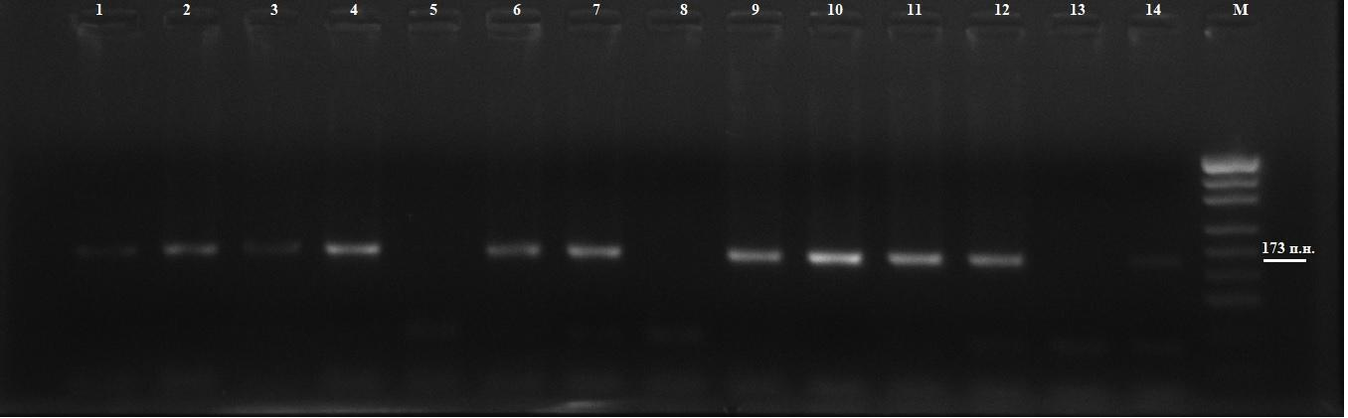

Рисунок 14 – Электрофореграмма ПЦР-продукта, демонстрирующая ампликон гена blaZ размером 173 п.н. (продукт был разделён методом электрофореза в 3%-м агарозном геле, маркер ДНК – 501 п.н.)

ТetM обнаружен в большей степени, по сравнению с tetK во всех штаммах, которые были исследованы (Рисунок 15). В изолятах S. epidermidis больше всего обнаружено tetM 80,6% и tetK 69,4% по сравнению с другими изолятами. В других исследованиях показано, в большей степени обнаружен ген резистентности к антибиотикам: ген blaZ в штаммах S. aureus [120, 121]. Ahmed W обнаружил высокую распространенность гена blaZ в коагулаотрицательных стафилококках 80 % [122], что было схоже с нашими результатами у S. epidermidis - 91,7% и в меньшей степени у S. haemolyticus - 76,9%. В исследовании, проведенном в Китае напротив, была приведена более низкая степень обнаружения гена blaZ 69,4% [123]. Очень высокая степень распространенности гена tetK и tetM была обнаружена в Иордании (100% и 97% ) среди S. aureus [124], в нашем исследовании была отмечена более низкая распространенность tetK 33,1% и tetМ 62,9%.
Среди коагулаза отрицательных стафилококков была обнаружена высокая резистентность генов tetK 79% и tetM 96% в Китае [123, cтр.1578], а в Египте распространенность гена tetK была выявлена на уровне 73,3% [122, стр.8]. В Казахстане ген mecA впервые был обнаружен среди коагулазоотрицательных стафилококков, в 11,1% изолятов. Среди изолятов S. aureus было обнаружен ген mecA в 24,2%, в международных статьях степень распространенности была очень разнообразной. В исследовании, проведенным S.Taponen, не был обнаружен ген mecA среди изолятов S. aureus, но был обнаружен в 12% среди изолятов S. еpidermidis [125]. В исследовании, проведенном в Непале, ген mecA был обнаружен лишь в 6,9% среди S. aureus [126], в Индии было обнаружено лишь 9,6% S. aureus [127].

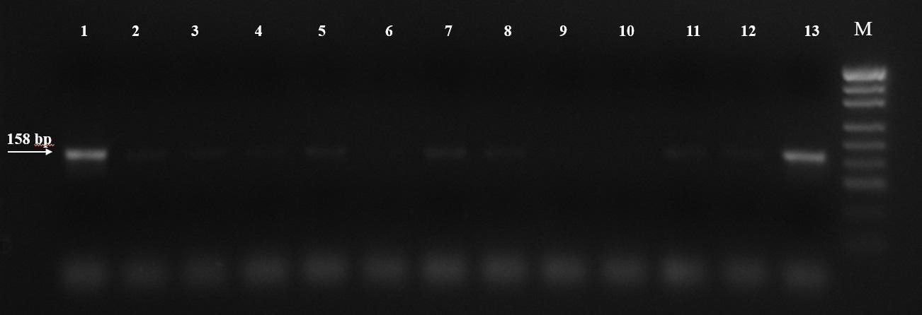
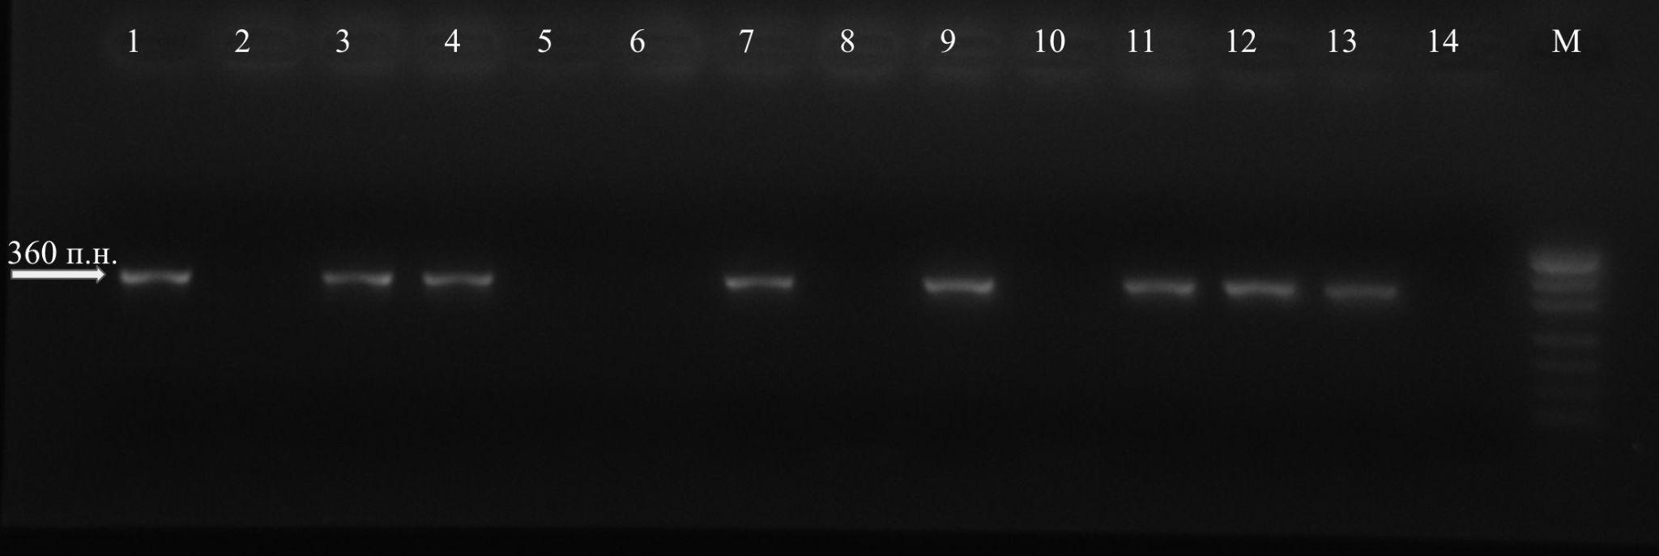

Рисунок 15 – Электрофореграмма ПЦР-продукта, демонстрирующая ампликон гена tetM размером 158 п.н.; ампликон гена tetK размером 360 п.н. (продукт был разделён методом электрофореза в 3%-м агарозном геле, маркер ДНК – 501 п.н.)

В нашем исследовании было доказано и выявлено в большей степени ген mecA среди золотистого стафилококка - 24,2 %. Среди коагулазоотрицательных стафилококков был обнаружен ген mecA в S. еpidermidis (11,1 %) и не было обнаружено у штаммов S.haemolyticus.
Проведённые молекулярно-генетические исследования показали, что среди изученных изолятов стафилококков и энтерококков наибольшее распространение имел ген blaZ, обеспечивающий устойчивость к β-лактамным антибиотикам. Он был обнаружен у 96,8% штаммов S. aureus, у 91,7% S. epidermidis и у 76,9% S. haemolyticus, что подтверждает ключевую роль данного гена в формировании резистентности. Гены tetK и tetM, ответственные за устойчивость к тетрациклину, выявлялись значительно чаще у коагулазонегативных стафилококков, особенно у S. epidermidis (69,4% и 80,6% соответственно), тогда как у S. aureus их распространённость составила 33,1% и 62,9%.
Особое значение имеет выявление гена mecA, связанного с формированием метициллинрезистентных фенотипов. Он обнаружен в 24,2% штаммов S. aureus и в 11,1% изолятов S. epidermidis, тогда как у S. haemolyticus данный ген не был определён. Таким образом, установлено, что ведущими молекулярными механизмами антибиотикорезистентности при маститах являются β-лактамазная активность (ген blaZ) и тетрациклиновая резистентность (гены tetK и tetM), а наличие гена mecA подтверждает циркуляцию MRSA и MRSE среди изолятов, что представляет серьёзную угрозу для ветеринарной практики и требует учёта при выборе схем терапии.
3.5.1 Выявление генов, ассоциирующихся с формированием биопленки
В данном исследовании изучено 4 гена, ассоциирующихся с образованием биопленки, icaA, icaD, aap и bap (Таблица 21). Результаты исследования показали, что с большой частотой обнаружен ген icaA в S. aureus 93,62 % и S. epidermidis 91,6%. В меньшей степени обнаружен ген icaD в S.aureus 89,36 % и S.epidermidis 77,8%. Ген аар обнаружен в штаммах MRSA (80%) и лишь в 21,3% S.aureus (Рисунок16), ген bap не обнаружен ни у одного штамма.

Таблица 21 – Наличие генов, ассоциируемые с образованием биопленки

ген интереса | S.aureus (94) n, % | MRSA (30) n, % | S.epidermidis (36) n, % | S. haemolyticus (26) n, %
icaA | 88 (93,62) | 13 (43,3) | 33 (91,6) | 17 (65,4)
icaD | 84 (89,36) | 16 (53,3) | 28 (77,8) | 12 (46,2)
aap | 20 (21,3) | 24 (80) | 23 (63,9) | 15 (57,7)
bap | 0 | 0 | 0 | 0
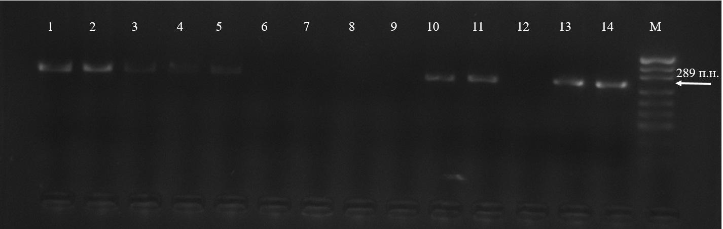

Рисунок 16 – Электрофореграмма ПЦР-продукта, демонстрирующая ампликон гена aap размером 289 п.н.; продукт был разделён методом электрофореза в 3%-м агарозном геле (маркер ДНК – 501 п.н.)
Результаты молекулярно-генетических исследований показали, что у большинства изолятов стафилококков выявлены гены, связанные с формированием биоплёнки. Наиболее часто определялся ген icaA – у S. aureus в 93,6% случаев и у S. epidermidis в 91,6%, что подтверждает его ключевую роль в инициации синтеза полисахаридного матрикса. Ген icaD также встречался с высокой частотой – у S. aureus (89,4%) и S. epidermidis (77,8%). У MRSA-штаммов наряду с генами icaA/icaD была выявлена высокая частота гена aap (80%), в то время как среди метициллин-чувствительных изолятов S. aureus он встречался значительно реже (21,3%). У S. epidermidis и S. haemolyticus ген aap также был обнаружен в 63,9% и 57,7% случаев соответственно, что указывает на его значимость для коагулазонегативных стафилококков.
Следует отметить, что ген bap, ассоциированный с адгезией и формированием зрелых биоплёнок, в исследованных изолятах не был обнаружен. Таким образом, формирование биоплёнки у клинически значимых стафилококков при мастите в основном связано с наличием генов icaA/icaD и, в меньшей степени, aap, что подтверждает их ведущую роль в патогенезе заболевания.

3.6 Роль Staphylococcus borealis в патогенезе мастита у коров
Staphylococcus borealis — это новый вид возбудителя коагулазо-отрицательных стафилококков CNS, выделенный и описанный в 2020 году на основе шести человеческих изолятов (выделенные из кожи или крови в Норвегии и с кожи в Дании). Штаммы показали очень высокую идентичность (99,86 – 99,93%) последовательности гена 16 S рРНК с последовательностью гена S. haemolyticus и были признаны таковыми при первоначальной идентификации. Впоследствии они были идентифицированы как S. borealis на основе полногеномного секвенирования (только≈88% средней нуклеотидной идентичности [ANI] с типовым штаммом S. haemolyticus). Необходимо отметить, что группа изолятов, демонстрирующих очень высокий уровень генетической идентичности с новым видом (значения ANI >97%), была выделена ранее из молока коров с IMI в Польше и в Уругвае [128]. Совсем недавно мировая коллекция S. borealis пополнилась двумя изолятами, выделенными из носа или миндалин свиней в Китае и Нидерландах [129].
В результате проведения бактериологических исследований нами были выделено 10 изолятов, обладающих характерными биологическими свойствами для Staphylococcus borealis.
Выявление Staphylococcus borealis в пробах молока при мастите стали основанием для более глубокого изучения данного микроорганизма, определения его роли в этиологии болезни.
Морфологически Staphylococcus borealis представляют собой грамположительные, мелкие бактерии, кокковидной формы, в мазке располагаются по отдельности, чаще скоплениями. Растут на МПБ образую равномерное помутнение, на МПА образует мелкие колонии белого цвета с сероватым оттенком. Они являются факультативными анаэробами. Проба на каталазу положительна.
В ходе изучения гемолитической активности все 10 штаммов были положительными, штаммы обладали свойством вызывать бета- и гамма-гемолиз, коагулазная активность отсутствовала. Следует отметить, что Н. Сипахи были изолированы штаммы Staphylococcus borealis с коагулазной активностью [130].

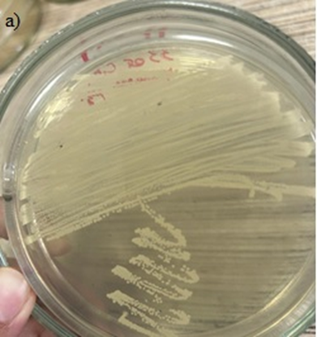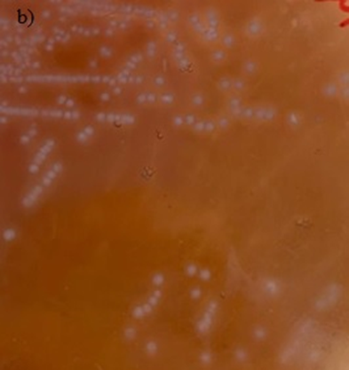
а)

Рисунок 17 – Рост Staphylococcus borealis на питательных средах: a) колонии на мясопептонном агаре (МПА); b) колонии на на кровяном агаре, наличие гемолитической активности

Патогенность культур Staphylococcus borealis изучалась постановкой биопробы на трех группах белых мышей, которым вводилась внутрибрюшинно в дозах 10³, 10⁵ ,10⁷ КОЕ. Результаты представлены в таблице 22.

Таблица 22 – Результаты изучения вирулентности Staphylococcus borealis в опытах на белых мышах

Штамм | Общее количество, n | Количество культур
Штамм | Общее количество, n | с высокой степенью вирулентности,  n (%) | со средней степенью вирулентности, n (%) | с низкой степенью вирулентности,  n (%)
Staphylococcus borealis | 10 | - | 4 (40) | 6(60)
По результатам наших исследований среди выделенных штаммов не было выявлено культур Staphylococcus borealis, обладающих высокой вирулентностью. 40% изолятов обладали средней степенью, 60% - низкой степенью вирулентности [131].
Идентификация была проведена 16S rRNA секвенированием. Staphylococcus borealis были выделены и в других странах при субклинических и клинических маститах в Польше и были описаны 12 штаммов. В этом исследовании были сравнены фенотипические и генотипические характеристики штаммов выделенных из молока больных коров субклиническим маститом и референтных штаммов Staphylococcus borealis человеческого происхождения, и, было доказано, что эти штаммы имеют разные филогенетические линии.
В исследовании, проведенном в Уругвае были обнаружены преимущественно штаммы S. borealis среди выделенных CoNS выделенные из молока больных коров субклиническим и клиническим маститом [103,стр. 182]. В ретроспективном исследовании проведенном в Италии проб молока коров больных субклиническим и клиническим маститом, были обнаружены коагулазонегативные стафилококки, среди которых вторым по распространенности был S. borealis при клиническом мастите (21,84%) и при субклиническом (17,65%) [132].
Для подтверждения результатов исследований нами также была проведена идентификация выделенных культур Staphylococcus borealis 16S rRNA секвенированием.
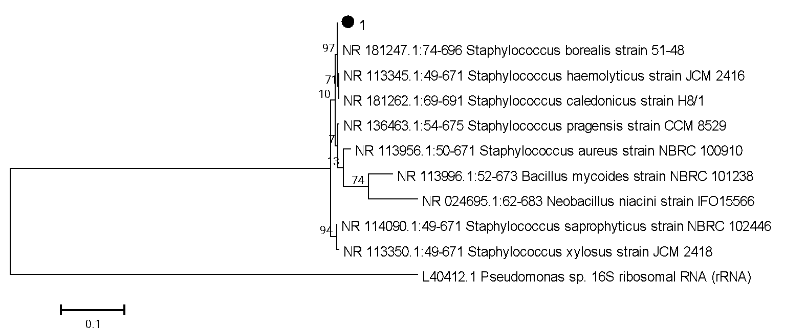

Рисунок 18 – Филогенетическое дерево, построенное на основе нуклеотидной последовательности гена 16S рРНК изолята S. borealis

Культуры Staphylococcus borealis, выделенные из молочных проб, полученных от коров хозяйств Алматинской области, были подвергнуты молекулярно-генетическому анализу. Результаты секвенирования показали, что они обладают высокой степенью сходства по нуклеотидной последовательности с ближайшим референсным штаммом Staphylococcus borealis strain 51-48 (NR 181247.1:74-696), что позволило подтвердить их таксономическую принадлежность.
Для оценки способности данных изолятов к формированию биоплёнки было проведено исследование с использованием спектрофотометрического метода. Интенсивность биоплёнкообразования определялась по величине оптической плотности, что обеспечило объективную характеристику уровня адгезии и пролиферации бактерий в условиях in vitro.

Таблица 23 – Результаты изучения биопленкообразования штаммов S. borealis

Количество культур | Образование биопленки сильной степени* | Образовали в средней степени** | Образовали биопленку в слабой степени*** | Не образовали биопленку
10 | 5 (50) | 2 (20) | 2 (20) | 1
*сильная (OD=0,850-2,00); **средняя (OD=0,600-0,800); ***слабая (OD=0,350-0,550).

Результаты исследования показали, что среди выделенных штаммов S.borealis 90% образуют биопленку, в том числе 50% - образуют биопленку сильной степени, 20% - средней степени и 20% - слабой степени (Таблица 23). Полученные результаты подтверждают данные ученых из Турции, исследования которых показали, что 50% штаммов S.borealis, выделенных при мастите, образуют биопленки в сильной степени [130, стр. 3].
Антибиотикотерапия является главным методом борьбы и контроля мастита, а также используется уже длительное время. Однако чрезмерное использование антибиотиков и злоупотребление ими в медицине и ветеринарии тесно связано с развитием устойчивости к антибиотикам из группы противомикробных препаратов, особенно к бета-лактамным антибиотикам.
Кроме того, CoNS могут играть роль в передаче генов устойчивости и появлении новых штаммов с множественной лекарственной устойчивостью [133]. В этой связи следующей задачей исследований было изучение чувствительности к антибиотикам выделенных культур S.borealis. Результаты антибиотикорезистентности выделенных штаммов S.borealis отражены в таблице 24.

Таблица 24 – Антибиотикорезистентность выделенных штаммов S.borealis

штамм |  | реn | amp | tet | gen | ert | rif | cef | fur | nrf | chr
S.borealis | S* | 2 | 2 | 3 | 8 | 7 | 9 | 4 | 9 | 10 | 9
S.borealis | R** | 8 | 8 | 7 | 2 | 3 | 1 | 6 | 1 | 0 | 1
S* - чувствительные, R* - резистентные

При изучении антибиотикочувствительности S.borealis было установлено, что больше всего штаммов были резистентными к пенициллину, ампициллину и тетрациклину. Такие же результаты были получены в изучении коагулазоотрицательных стафилококков исследованиях, опубликованных ранее [134, 135]. К цефокситину были резистентны 6 штаммов S.borealis. В меньшей степени резистентными были к тетрациклину и лишь несколько штаммов имели резистентность к гентамицину, рифампицину, эритромицину и хлорамфениколу.
Среди антимикробных средств, разрешенных к применению при мастите крупного рогатого скота, ключевую роль играют антибиотики группы β-лактамы, такие как пенициллины и цефалоспорины. Устойчивость стафилококков к β-лактамам опосредована либо β-лактамазами, кодируемыми геном blaZ, либо альтернативным пенициллин связывающим белком PBP2a, кодируемым mecA, который демонстрирует пониженое связывание с β-лактамными антибиотиками, доступными в настоящее время для лечения мастита [135, стр. 8]. В нашем исследовании была обнаружена очень высокая устойчивость к бета-лактамам, а также у 30% S.borealis был обнаружен ген mecA. По данным Сипахи и др. наличие гена mecA в штаммах S.borealis было немного ниже 25% [130, стр. 6]. Некоторые CoNS несут генетические элементы SCCmec для генов mecA и mecC, эти связанные с мобильными генетическими элементами гены антибиотикорезистентности могут быть приобретены некоторыми другими видами Staphylococcus посредством горизонтального переноса, что является очень большой угрозой [136].
Как видно из данных таблицы 26, степень распространенности генов tetM и tetK составили 70% и 60%, соответственно, что соответствовало фенотипическим данным исследования.
Гены icaA и icaD являются частью оперона ica, который отвечает за выработку полисахаридного межклеточного адгезина (PIA), основного компонента матрицы биопленки стафилококков. PIA способствует адгезии между клетками и имеет решающее значение для формирования зрелой биопленки [137].
Таблица 25 – Определение генов резистентности к антибиотикам и генов, кодирующих образование биопленки у культур S.borealis

гены резистентности | n | % | гены биопленка образования | n | %
blaZ | 9 | 90 | icaA | 2 | 20
mecA | 3 | 30 | icaD | 3 | 30
tetM | 7 | 70 | aap | 0 | 0
tetK | 6 | 60 | bap | 0 | 0

Ген аap (кодирует белок, ассоциированный с накоплением), который способствует первичному прикреплению и установлению межклеточных связей в биопленках. Биопленки, образованные Aap, имеют белковую природу [111, стр. 3]. Результаты исследования показали, что у штаммов S.borealis наличие генов icaA и icaD составляют 20% и 30% соответственно (таблица 25). Гены bap и aap у штаммов S.borealis не были идентифицированы. Несмотря на отсутствие генов aap, bap, 50% изолятов формировали биопленки в сильной степени и 20% в средней степени. Полученные данные позволяют считать, что у коагулазонегативных стафилококков возможен другой механизм формирования биопленки и другие гены, отвечающие за образование биопленки [115, стр. 1036].
В ходе исследования впервые выделены и охарактеризованы штаммы Staphylococcus borealis из молока коров с субклиническим маститом. Проведен фенотипический и генотипический анализ антибиотикорезистентности, а также изучены механизмы формирования биопленок. Установлено, что большинство изолятов обладает низкой или средней степенью вирулентности, однако до 90% культур способны к формированию биоплёнок, причём у половины из них зафиксировано интенсивное биопленкообразование. Установлено, что значительная часть изолятов обладает множественной лекарственной устойчивостью, включая гены mecA, blaZ, tetM и tetK, что указывает на их способность выживать в условиях антибиотикотерапии. Способность к образованию биопленок, связанная с наличием генов icaA и icaD, может играть важную роль в хроническом течении инфекции.
Полученные данные свидетельствуют о том, что S. borealis, несмотря на не выраженную патогенность, обладает адаптационной способностью за счёт биопленкообразования и множественной антибиотикорезистентности. Это делает данный вид коагулазонегативных стафилококков значимым патогеном при мастите и подчёркивает необходимость дальнейших исследований его роли в патогенезе заболевания, а также учёта при разработке схем профилактики и терапии.

3.7 Разработка методов эрадикации биоплёнок с использованием растительных экстрактов
Мастит – имеет многофакторную природу, терапией первой линии традиционно служит антибиотикотерапия. Однако устойчивый рост антимикробной резистентности возбудителей, подтверждённый многочисленными исследованиями, обусловливает поиск альтернативных методов лечения. Перспективным направлением является применение растительных экстрактов с доказанной антибактериальной и антибиоплёночной активностью.
Целью нашего исследования было найти растительные экстракты с высокой антибактериальной активностью, а также со свойствами эрадикации биопленки. Для этого мы получили растительные экстракты методом мацерации в этаноле таких растений как: Plantágo major (подорожник) Calendula officinalis (календула) Hippophae rhamnoides L, Hypericum perforatum (зверобой) Matricaria chamomilla (ромашка).
Plantago major – широко распространенное растение, которое в традиционной медицине применяют при инфекциях, онкопатологиях и диарее благодаря выраженным противовоспалительным, антиоксидантным и ранозаживляющим эффектам. В его составе выделяют пять основных классов биологически активных соединений: производные бензойной кислоты, флавоноиды, иридоидные гликозиды, фенольные соединения и тритерпены; также присутствуют углеводы, витамины и липиды. Экстракт из листьев P. major, содержащий аукубин и байкалейн - характерные для растения метаболиты, - подавляет рост Candida albicans, что свидетельствует о его фунгицидной активности. Кроме того, антибактериальные свойства экстракта подтверждены в отношении ряда штаммов, включая Escherichia coli, Bacillus cereus, B. subtilis, Staphylococcus epidermidis, S. aureus, Klebsiella pneumoniae, Salmonella enteritidis и Proteus mirabilis [138].
Calendula officinalis L. – однолетник из семейства Asteraceae (астровые). Родом из Центральной Европы и Средиземноморья; широко встречается в Европе и Северной Америке. Для этого вида характерен следующий химический состав: сесквитерпены, флавоноидные гликозиды, тритерпеновые сапонины и тритерпеновые спирты, флавоноиды, каротиноиды, ксантофиллы, фенольные кислоты, стероиды, слизистые вещества (mucilage), токоферол и календуллин [139].
Hippophae rhamnoides L. – важный источник природных антиоксидантных и антимикробных веществ.
Зверобой продырявленный (Hypericum perforatum, H. perforatum) – лекарственное растение из семейства Clusiaceae, широко применяемое в фитотерапии. Оно известно антисептическими, антибактериальными и противовирусными свойствами, а также выраженным противовоспалительным и анальгетическим действием. Растение богато флавоноидами и фенольными кислотами, способными нейтрализовать свободные радикалы. В моделях острого воспаления у животных H. perforatum проявляет значимый противовоспалительный эффект [140].
Для начала подавление роста бактерий было изучено диско-диффузионным методом; в качестве тест-объектов использовались высокопатогенные, биопленкообразующие и мультирезистентные штаммы

Таблица 26 – Результаты подавления роста патогенных штаммов растительными экстрактами

№ | штамм | Plantago major (подорожник) | Calendula officinalis (календула) | Hippophae rhamnoides L (облепиха) | Hypericum perforatum (зверобой) | Matricaria chamomilla (ромашка)
№ | штамм | зона подавления роста бактерий, мм
1 | S. aureus K40 | 18±0,5 | 18±0,7 | 19,2±0,8 | 18,4±0,36 | 17,3±1
2 | MRSA-10 | 18,8±0,6 | 18,5±0,5 | 18±0,01 | 17,6±0,7 | 18,3±0,8
3 | S. epidermidis-8 | 16,5±0,6 | 20±0,8 | 17,5±0,5 | 17,9±0,93 | 17,8±0,6
4 | S. haemolyticus 23 | 17,3±0,5 | 18,5±0,5 | 17,5±0,5 | 17,8±0,9 | 16,9±0,9
5 | S. borealis 5 | 16,4±0,8 | 18±0,5 | 18±0,5 | 18,3±0,3 | 17,4±1,5
6 | E.coli 6 | 17,3±0,6 | 19,3±0,8 | 17,5±1 | 17,5±0,5 | 16,9±0,8
Статистическая значимость различий по сравнению с контролем при p <0,05.

Результаты подавления роста патогенных штаммов растительными экстрактами показаны в таблице 26. Наибольшие зоны ингибирования (19,4–20 мм) отмечены при воздействии экстрактов Hippophae rhamnoides L., особенно против MRSA-10 (19,4 мм для ромашки) и S. epidermidis-8 (20 мм для календулы). Зоны подавления при использовании зверобоя и подорожника колебались в пределах 16–19 мм, что свидетельствует о выраженном, но менее стабильном эффекте по сравнению с облепихой и ромашкой. Для S. epidermidis-8 и S. borealis 5 характерны более широкие зоны подавления (до 20 мм), что указывает на потенциальную эффективность растительных экстрактов против условно-патогенных стафилококков. Все исследованные растительные экстракты проявили антимикробную активность различной степени выраженности. Наиболее перспективными в отношении стафилококков, включая MRSA-штаммы, являются экстракты ромашки, календулы и облепихи, которые демонстрируют максимальные зоны ингибирования роста. Эти данные подтверждают возможность применения фитопрепаратов как альтернативных или вспомогательных средств для борьбы с резистентными стафилококками.
Для оценки ингибирующего действия растительных экстрактов на формирование биоплёнки использовали методику культивирования микроорганизмов в 96-луночных полистироловых микропланшетах. В каждую лунку вносили стандартную суспензию исследуемых штаммов бактерий, после чего в опытные группы добавляли растительные экстракты в различных концентрациях. Для определения минимальной подавляющей концентрации и минимальной бактерицидной концентрации были приготовлены различные концентрации растительных экстрактов:5 мг/мл, 2,5 мг/мл, 1,25 мг/мл. % ингибирование образования биопленки рассчитывалось по формуле (1).
В контрольных лунках бактериальные культуры инкубировали без добавления экстрактов. После инкубации планшеты промывали для удаления не прикреплённых клеток, а оставшиеся биоплёнки фиксировали и окрашивали 0,1% раствором кристаллического фиолетового. Избыточное количество красителя удаляли промывкой, а связанный краситель элюировали этанолом. Оптическую плотность раствора измеряли спектрофотометрически при длине волны 570 нм, что позволяло количественно оценить степень образования биоплёнки и подавляющий эффект экстрактов в сравнении с контролем.

$\% ингибирования=\frac{OD контроль - OD экстракт }{OD контроль}*100$ (1)

Влияние этанолового экстракта Plantago major на формирование биоплёнки оценивали для шести штаммов: S. aureus K40, MRSA-10, S. epidermidis-8, S. haemolyticus 23, S. borealis 5 и E. coli 6 при концентрациях 125, 250 и 500 мг/мл (Рисунок 19). Отмечено выраженное подавление биоплёнкообразования в зависимости от концентрации экстракта у всех протестированных штаммов. Средняя степень ингибирования составила 5,4 % при 125 мг/мл, 21,6 % при 250 мг/мл и 37,3 % при 500 мг/мл. При 500 мг/мл диапазон подавления находился в пределах 27,3 - 54,5 %.
Максимальная чувствительность зарегистрирована у E. coli 6 – 54,5 % (ОП: 0,415 - 0,189). Среди коагулазонегативных стафилококков значимое снижение наблюдалось у S. borealis 5 – 38,2 % (0,838 - 0,518) и S. haemolyticus 23 - 37,5 % (0,658 - 0,411), тогда как у S. epidermidis-8 эффект был наименьшим - 27,3 % (0,873 - 0,635). Для метициллин-резистентного штамма MRSA-10 степень подавления (32,3 %; 0,644 - 0,436) была сопоставима с таковой у S. aureus K40 (34,1 %; 0,780 - 0,514).
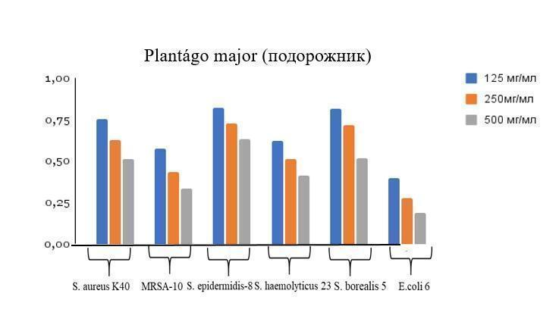

Рисунок 19 – Влияние экстракта Plantago major (подорожник) на формирование биопленки у клинических штаммов (125–500 мг/мл)

Даже при 250 мг/мл экстракт обеспечивал умеренное снижение биомассы биоплёнки (14,3–33,0 % по штаммам), тогда как при 125 мг/мл эффект был минимальным (2,4–11,0 %). В целом, экстракт P. major проявил универсальную антибиопленочную активность с выраженной межштаммовой вариабельностью и чёткой концентрационной зависимостью.

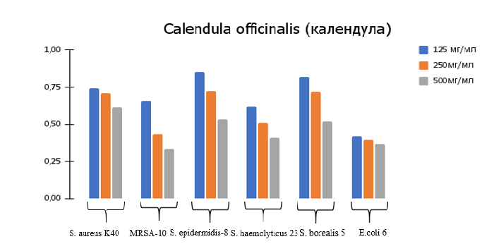

Рисунок 20 – Влияние экстракта Calendula officinalis (календула)
на формирование биоплёнки у клинических штаммов (125–500 мг/мл)

Экстракт Calendula officinalis снижал образование биоплёнки у всех протестированных штаммов в зависимости от концентрации (Рисунок 20). При 125 мг/мл эффект был минимальным (≤5–6 %); у MRSA-10 и E. coli 6 изменений не отмечено. При 250 мг/мл наблюдалось умеренное снижение (≈4 – 32 % в зависимости от штамма). Наиболее выраженное подавление зафиксировано при 500 мг/мл – 11– 48 % относительно контроля: максимум у MRSA-10 (47,8 %), высокая чувствительность у коагулазанегативных стафилококков (S. epidermidis-8 – 38,7 %, S. borealis 5 – 38,2 %, S. haemolyticus 23 - 37,5 %), более слабый эффект у S. aureus K40 (21,3 %) и E. coli 6 (11,1 %).

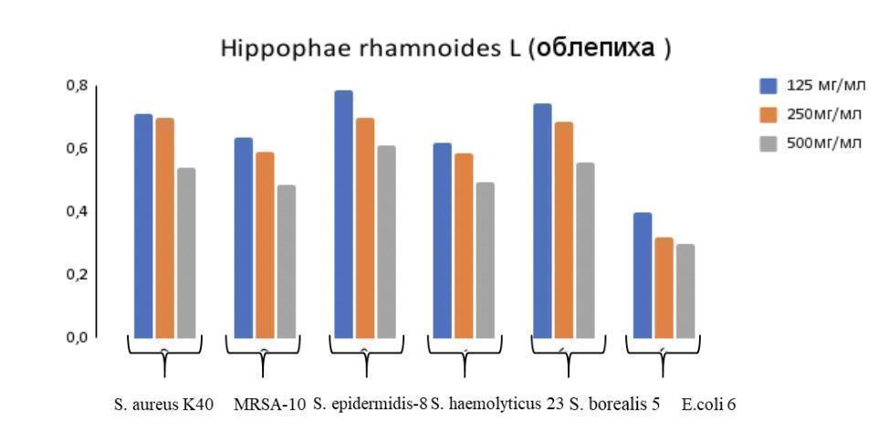
Рисунок 21 – Влияние экстракта Hippophae rhamnoides L (облепиха)
на формирование биоплёнки у клинических штаммов (125–500 мг/мл)

Экстракт облепихи проявляет универсальную антибиоплёночную активность с чёткой концентрационной зависимостью; в исследованном диапазоне наиболее ингибирующей оказалась концентрация 500 мг/мл (в среднем по штаммам – 28,5 % против контроля). Результаты влияние экстракта Hippophae rhamnoides L (облепиха) на формирование биоплёнки у клинических штаммов показаны в рисунке 21.
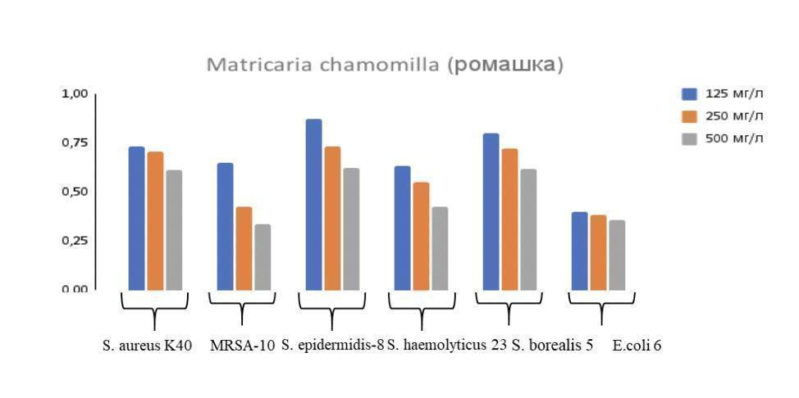
Рисунок 22 – Влияние экстракта Matricaria chamomilla (ромашка)
на формирование биоплёнки у клинических штаммов (125–500 мг/мл)

Влияние экстракта ромашки на штамм S. aureus K40 наблюдалось постепенное снижение OD от 0,735 (125 μg/mL) до 0,672 (500 μg/mL) по сравнению с контролем (0,78), что свидетельствует об умеренном ингибирующем эффекте. Аналогичная тенденция выявлена у MRSA-10: значения снижались от 0,648 до 0,576 против контрольного уровня 0,644, при этом наибольшая разница зафиксирована при 512 μg/mL (Рисунок 22).
У S. epidermidis-8 исходные показатели были наибольшими среди исследованных штаммов (0,876 в контроле), однако с увеличением концентрации рост снижался до 0,724, что указывает на выраженный дозозависимый эффект. Для S. haemolyticus 23 также отмечена тенденция к снижению (от 0,632 до 0,578 против контроля 0,658).
У S. borealis 5 показатели изменялись с 0,803 до 0,677 при контрольном значении 0,838, что подтверждает чувствительность штамма к действию экстракта. В то же время у E. coli 6 исходный уровень OD был ниже (0,415 в контроле), а снижение при воздействии ромашки оказалось менее выраженным (0,397–0,365), что указывает на слабую восприимчивость к препарату.
Таким образом, экстракт Matricaria chamomilla проявил наибольшую антимикробную активность против MRSA-10 и S. epidermidis-8, тогда как наименьшая чувствительность наблюдалась у E. coli 6. Для всех грамположительных штаммов была характерна выраженная дозозависимая динамика.

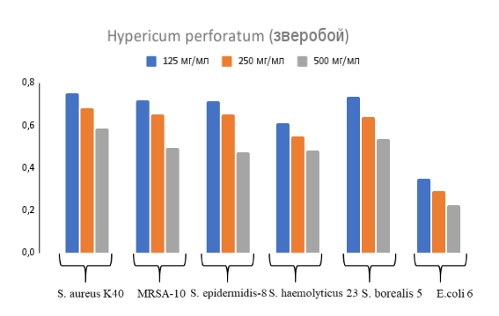

Рисунок 23 – Влияние экстракта Hypericum perforatum (зверобой)
на формирование биопленки у клинических штаммов (125–500 мг/мл)

Для S. aureus K40 отмечено постепенное повышение ингибирования от 8,7% при 125 мг/мл до 30,5% при 500 мг/мл экстракта зверобой. У метициллин-резистентного штамма MRSA-10 минимальное торможение роста наблюдалось при низкой концентрации (1,4%), однако при увеличении дозы эффект возрастал до 24,4%. S. epidermidis-8 проявил умеренную чувствительность: ингибирование составило 10,0% при 125 мг/мл и достигло 29,8% при 500 мг/мл. В отношении S. haemolyticus 23 эффект варьировал от 5,6% до 24,6% (Рисунок 23).
Наиболее выраженный результат зарегистрирован у S. borealis 5, где ингибирование достигло 33,5% при 500 мг/мл. Для E. coli 6 характерна высокая чувствительность на средних и высоких концентрациях: при 250 мг/мл – 22,9%, при 500 мг/мл – 28,4%.
Для дальнейших исследований было принято решение использовать комбинации различных экстрактов.
В таблице 27 представлены данные по подавлению образования биопленки экстрактами Plantago major (подорожник), Calendula officinalis (календула), Hippophae rhamnoides L. (облепиха), Hypericum perforatum (зверобой) и Matricaria chamomilla (ромашка) в отношении выделенных патогенных штаммов бактерий. 1 комбинация растительных экстрактов значительно уменьшило образование биопленки.

Таблица 27 – Влияние экстрактов лекарственных растений на образование микробной биопленки

штамм | Plantágo major (подорожник) Calendula officinalis (календула) Hippophae rhamnoides L облепиха (ОП/%) | Hypericum perforatum (зверобой) Matricaria chamomilla (ромашка) Hippophae rhamnoides L облепиха (ОП/%) | Контроль (ОП)
S. aureus | 0,220/72,5 | 0,270/66,3 | 0,801
S. epidermidis | 0,124/81,01 | 0,180/72,4 | 0,653
MRSA | 0,256/71,0 | 0,287/67,5 | 0,883
E.coli | 0,160/61,16 | 0,210/49,02 | 0,412
S. borealis | 0,265/70,46 | 0,300/66,5 | 0,897
Статистическая значимость различий по сравнению с контролем при p <0,05.

Исследование показало, что комбинация экстрактов подорожника, зверобоя и календулы обладают выраженной антимикробной активностью против S. aureus, снижая оптическую плотность до 0,220 и 0,270 соответственно, что соответствует 72,5% по сравнению с контролем (0,801). Комбинация экстрактов Hypericum perforatum (зверобой) Matricaria chamomilla (ромашка) и Hippophae rhamnoides L облепиха ингибировала образования биопленки немного хуже, что составило 66,3%.
В отношении S. epidermidis наиболее выраженный эффект наблюдался у комбинации подорожника, календулы и облепихи, где уровень ингибирования составил 81,01%, тогда как комбинация зверобоя, ромашки и облепихи показала 72,4% при контрольном значении 0,653.
Против метициллин-резистентного штамма MRSA экстракты также проявили высокую активность: для 1 комбинации (подорожник + календула + облепиха), ингибирование достигло 71,0%, для 2 комбинации (зверобой + ромашка + облепиха) – 67,5%, при контрольной оптической плотности 0,883.
Для E. coli ингибирующее действие было умеренным: 1 комбинации обеспечил снижение образования биопленки на 61,16%, а 2 комбинация - на 49,02%, при контрольном значении 0,412.
В отношении S. borealis активность обоих растений была выраженной и сопоставимой: 1 комбинация было 70,46% ингибирования, 2 комбинация - 66,5%, при контрольной ОП 0,897.
Комбинация экстрактов подорожника, календулы и облепихи продемонстрировала более выраженное ингибирующее действие на образование биоплёнки по сравнению с комбинацией зверобоя, ромашки и облепихи. Наибольшая активность зафиксирована в отношении S. epidermidis (81,01%) и S. aureus (72,5%), что подтверждает перспективность применения данных фитокомпозиций против биопленкообразующих и антибиотикорезистентных микроорганизмов.
Staphylococcus aureus: комбинация подорожника, календулы и облепихи снижала образование биоплёнки до 0,120 (84,6%), тогда как смесь зверобоя, ромашки и облепихи - до 0,200 (74,4%), по сравнению с контролем (0,797).
Staphylococcus epidermidis: наиболее выраженный эффект показала первая комбинация, уменьшая показатель до 0,050 (92,2%). Вторая композиция обеспечила снижение до 0,080 (87,6%), против контрольного значения 0,680.
MRSA: у метициллин-резистентного штамма первая комбинация снизила биоплёнку до 0,100 (88,5%), вторая – до 0,130 (85,1%), при контроле 0,872.
Escherichia coli: максимальный эффект отмечен у второй композиции (0,025; 93,8%), в то время как первая обеспечивала показатель 0,040 (90%) при контроле 0,487.
Staphylococcus borealis: первая комбинация снизила образование биоплёнки до 0,113 (87,2%), вторая – до 0,130 (85,2%) по сравнению с контролем (0,893).

Таблица 28 – Влияние экстрактов лекарственных растений в сочетании с антибиотиками на образование микробной биопленки

штамм | Plantágo major (подорожник) Calendula officinalis (календула) Hippophae rhamnoides L облепиха+гентамицин и рифампин (ОП/%) | Hypericum perforatum (зверобой) Matricaria chamomilla (ромашка) Hippophae rhamnoides L облепиха +гентамицин и рифампин (ОП/%) | контроль
S. aureus | 0,120/ 84,6 | 0,200/74,4 | 0,797
S. epidermidis | 0,050/92,2 | 0,080/87,6 | 0,680
MRSA | 0,100/88,5 | 0,130/85,1 | 0,872
E.coli | 0,040/90 | 0,025/93,8 | 0,487
S. borealis | 0,113/87,2 | 0,130/85,2 | 0,893
Статистическая значимость различий по сравнению с контролем при p <0,05.

Обе комбинации растительных экстрактов в сочетании с антибиотиками эффективно подавляли образование биоплёнки у различных патогенов (Таблица 28). Первая композиция (подорожник + календула + облепиха) характеризовалась более стабильным и равномерным действием, тогда как вторая (зверобой + ромашка + облепиха) показала самую высокую активность против E. coli.
Результаты проведённых исследований показали, что этанольные экстракты лекарственных растений обладают выраженной антимикробной и антибиоплёночной активностью в отношении патогенных и условно-патогенных микроорганизмов, выделенных при мастите. Наибольший эффект продемонстрировали экстракты Calendula officinalis, Matricaria chamomilla и Hippophae rhamnoides, ингибирующие рост как метициллин-чувствительных, так и MRSA-штаммов, а также коагулазонегативных стафилококков (S. epidermidis, S. haemolyticus, S. borealis). Экстракты Plantago major и Hypericum perforatum также проявили выраженный антибиоплёночный эффект, демонстрируя дозозависимое торможение образования биоплёнки.
Комбинации растительных экстрактов усиливали антимикробное действие и обеспечивали более высокую степень подавления биоплёнки по сравнению с использованием отдельных компонентов. Особенно перспективной оказалась смесь подорожник + календула + облепиха, которая снижала образование биоплёнки у S. aureus на 72,5%, у S. epidermidis на 81,0% и у MRSA на 71,0%.
Наибольшая эффективность достигалась при сочетании фитопрепаратов с антибиотиками (гентамицин и рифампицин), где уровень ингибирования биоплёнкообразования у отдельных патогенов достигал 85–93%. Это подтверждает синергетический эффект комбинации антибиотиков и растительных экстрактов и указывает на возможность их применения в качестве альтернативного или вспомогательного подхода в терапии маститов, вызванных мультирезистентными и биопленкообразующими микроорганизмами.
Результаты использования полифитовой формулы на коровах в условиях хозяйства представлены в таблице 29. Для изучения эффективности разработанных полифитовых формул (ПФ-1 и ПФ-2) в сочетании с антибиотиками при лечении маститов у коров были сформированы экспериментальные группы животных. В исследование включено 10 коров с клинической формой мастита и 10 коров с субклинической формой. Животные были распределены на четыре группы по 5 голов в каждой: две опытные и две контрольные. Коровам опытных групп при клиническом и субклиническом течении мастита применяли следующие схемы лечения: 1-я группа – полифитовая формула 1 (ПФ-1) в сочетании с гентамицином и рифампицином; 2-я группа – полифитовая формула 2 (ПФ-2) в сочетании с гентамицином и рифампицином.
Оценку терапевтической эффективности проводили по ряду клинико-лабораторных показателей: времени появления положительной динамики, срокам получения отрицательного теста на мастит и времени клинического выздоровления. У животных с клиническим маститом положительная динамика (уменьшение отёка и боли в вымени, нормализация секреции молока) наблюдалась уже через 4–5 часов после начала лечения. Отрицательный тест на мастит (по данным результатов мастидиновой пробы) фиксировался через 4–6 дней, а полное клиническое выздоровление – через 5–6,5 дней.

Таблица 29 – Эффективность полифитовой формулы с антибиотиками при лечении клинического и субклинического мастита у коров

№ группы | Состав лечения | Положительная динамика, ч | Отрицательный тест, дни | Клиническое выздоровление, дни
Клинический мастит
1 | ПФ1+ гентамицин + рифампицин | 4–5 | 4–5 | 5,5
2 | ПФ2 + гентамицин + рифампицин | 4–5 | 5–6 | 5,5–6,5
Субклинический мастит
№ группы | Состав лечения | Отрицательный тест, дни | Клиническое выздоровление, дни
1 | ПФ 1 + гентамицин + рифампицин | 3–4 | 3,5–4,5
2 | ПФ 2 + гентамицин + рифампицин | 4 | 4–4,5

При субклиническом мастите отрицательные тесты отмечались через 3–4 дня у коров, получавших ПФ-1, и через 4–4,5 дня у животных, получавших ПФ-2. Клиническое выздоровление наступало в среднем через 3,5–6,5 дней (по результатам мастидиновой пробы), что свидетельствует о выраженном противовоспалительном и восстановительном эффекте полифитовой формулы с антибиотиками.
Лечебные свойства разработанного препарата были проверены в условиях хозяйства, что подтверждается Актом внедрения (см. Приложение Б).

3.8 Оптимизация технологии получения и оценка эффективности поливалентной гипериммунной сыворотки против мастита коров
Применение гипериммунных сывороток в ветеринарии имеет длительную историю и доказанную эффективность при ряде бактериальных инфекций. Однако при маститах их использование требует индивидуальной адаптации состава антигенов, схемы иммунизации доноров и способов введения, учитывая видовой состав возбудителей и характер течения воспалительного процесса.
Гипериммунная сыворотка представляет собой очищенную фракцию крови, содержащую высокие титры специфических антител, способных нейтрализовать экзо- и эндотоксины, повышать фагоцитарную активность клеток и оказывать выраженное опсонизирующее действие. Введение сыворотки животным, больным маститом, обеспечивает быстрое формирование пассивного иммунитета, усиливает эффективность антибактериальной терапии и способствует ускорению клинического выздоровления.
Для создания поливалентной гипериммунной сыворотки против возбудителей мастита у коров были использованы инактивированные культуры наиболее распространённых и клинически значимых патогенов: Staphylococcus aureus K84, S. epidermidis 34, S. haemolyticus 16, S. borealis 6, Streptococcus agalactiae 85 и Escherichia coli 88. Данные микроорганизмы были отобраны на основании результатов бактериологических исследований, показавших их ведущую роль в этиологии клинических и субклинических форм мастита, а также с учётом выраженных вирулентных свойств, способности к образованию биоплёнки и устойчивости к антибиотикам.
Иммунизацию быков-доноров проводили многоэтапно с использованием адъюванта Монтанид-гель (MONTANIDE-GEL, 20%), который способствовал пролонгированному высвобождению антигена и усилению иммунного ответа. В качестве доноров были отобраны молодые здоровые быки (средний вес 150-180 кг). Условия содержания, кормления соответствовали ветеринарно-санитарным требованиям. Иммунизация и взятие крови у животных-доноров проводилось с соблюдением этических норм, что включает минимальный стресс для животного, профессиональный подход к процедуре и соблюдение правил безопасности. К этическим правилам относятся создание спокойной обстановки, использование адекватных техник взятия крови, предотвращение излишнего дискомфорта и обеспечение безопасности как животного, так и людей.
Первая иммунизация осуществлялась подкожно дозой антигенной смеси объёмом 10 см³, вторая – через 21 день в той же дозе, третья – на 28-й день в объёме 40 см³, четвёртая – на 35-й день в дозе 60 см³ и пятая – на 42-й день в объёме 80 см³. Кровь у животных-доноров отбирали через 14 дней после последней иммунизации. Полученную сыворотку отделяли центрифугированием, фильтровали, проверяли на стерильность и безвредность, после чего хранили при температуре +4 °С.
Иммунологическую активность полученной сыворотки определяли методом агглютинации с использованием диагностических антигенов, соответствующих тем штаммам микроорганизмов, которые применялись на этапе иммунизации доноров.
Первые выраженные признаки формирования специфического гуморального иммунного ответа наблюдались уже на 14-й день после завершения курса иммунизации. К 21-му дню реакция агглютинации становилась резко положительной, что свидетельствовало о значительном накоплении специфических антител в сыворотке крови.
Предварительно с сыворотками крови ставилась реакция агглютинации на стекле (рисунок 24 а,б).

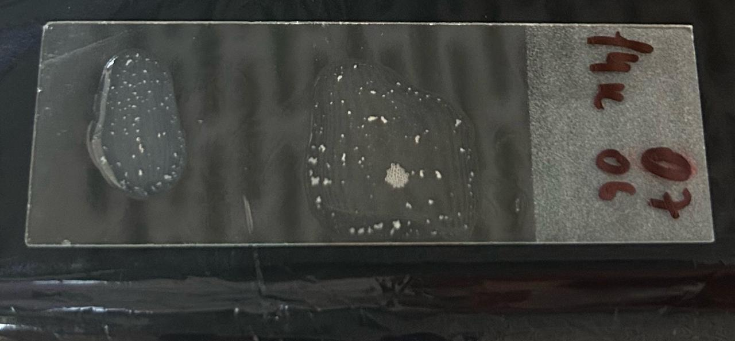а

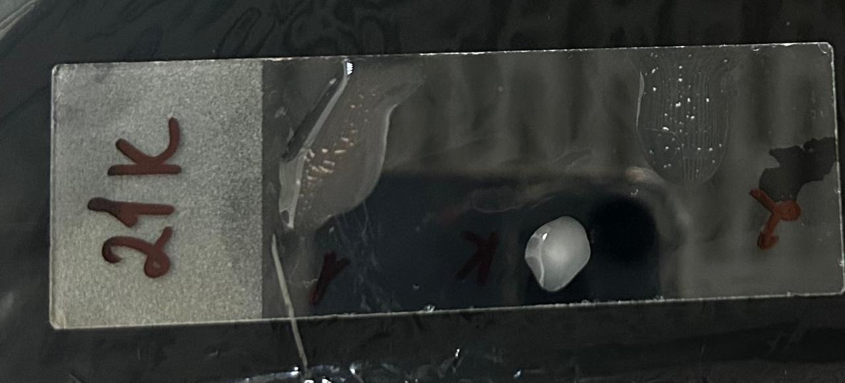б

Рисунок 24 – Положительная реакция агглютинации (РА) на стекле с сывороткой крови, полученной на 14-й (а) и 21-й (б) дни после иммунизации

Для определения титров антител против штаммов, использованных в качестве антигена, сыворотку крови получали на 14 день после последней иммунизации в стерильные, монтированные иглой и шланги, цилиндры. После проверки на стерильность определяли титры антител в реакции агглютинации со всеми штаммами, использованными в качестве антигенов для гипериммунизации.
Результаты серологического исследования представлены в таблице 30.
Реакция агглютинации сопровождалась образованием выраженного плотного агглютината с четко очерченной гранулированной структурой и последующим оседанием агрегатов на дно пробирки, что указывает на наличие в сыворотке высоких концентраций специфических антител.
Как продемонстрировано в таблице 30, в сыворотке крови гипериммунизарованных быков-доноров обнаруживалось наличие антител против всех антигенов, что характеризует высокую степень иммуногенности использованных антигенов и интенсивность выработки иммуноглобулинов классов IgG и IgM против указанных возбудителей. Титры антител варьировали в пределах 1:640–1:1280.

Таблица 30 – Титры антител в сыворотке крови быков-доноров против антигенов в реакции агглютинации

№ | Титр антител после последней иммунизации к антигенам:
№ | S. aureus K84 | S. epidermidis 34 | S. haemolyticus 16 | S. borealis 6 | St. agalactiae 85 | E. соIi 88
1 | 1:640 | 1:640 | 1:320 | 1:640 | 1:640 | 1:320
2 | 1:320 | 1:640 | 1:640 | 1:1280 | 1:320 | 1:640
3 | 1:640 | 1:1280 | 1:640 | 1:640 | 1:320 | 1:320
4 | 1:1280 | 1:640 | 1:1280 | 1:640 | 1:640 | 1:640
5 | 1:640 | 1:320 | 1:640 | 1:1280 | 1:1280 | 1:640
6 | 1:620 | 1:640 | 1:1280 | 1:320 | 1:320 | 1:320
Таким образом, полученная сыворотка продемонстрировала выраженные иммуногенные свойства и высокую специфическую активность в отношении всех исследованных антигенов. Это свидетельствует об успешном формировании напряжённого специфического иммунитета у доноров и возможности дальнейшего применения данной сыворотки в качестве иммунобиологического препарата для диагностики и профилактики стафилококковых и стрептококковых инфекций.
Для подтверждения терапевтической активности гипериммунной поливалентной сыворотки против мастита крупного рогатого скота были проведены экспериментальные исследования на морских свинках. Животным предварительно вводили вирулентные культуры микроорганизмов – S. aureus К84, S. epidermidis 34, S. haemolyticus 16, S. borealis 6, Streptococcus agalactiae 85 и E. coli 88 – в дозах, вызывающих развитие инфекционного процесса.
Через три дня после заражения опытным животным подкожно однократно вводили гипериммунную сыворотку в дозе 10 мл. Всего в опытах использовано 70 морских свинок, из которых 60 составили опытные группы и 10 — контрольную.
Результаты, представленные в таблице 31, показали выраженное терапевтическое действие гипериммунной сыворотки: во всех опытных группах сохранность животных составила 90-100 %, в то время как все животные контрольной группы погибли.
Таким образом, проведённые опыты подтвердили высокую лечебную эффективность разработанной поливалентной сыворотки против мастита у крупного рогатого скота.

Таблица 31 – Лечебные свойства гипериммунной поливалентной сыворотки в опыте на морских свинках

Вид животного | Кол-во | Штамм | Доза введения  КОЕ | Метод введения | Результаты исследований
 |  |  |  |  | Доза введения  мл | Метод введения | пало | выжило | % сохранности
Морские свинки | 10 | S.aureus К84 | 5х10⁹ | п/к | 10 | п/к | 1 | 9 | 90
Морские свинки | 10 | S. epidermidis 34 | 5х10⁹ | п/к | 10 | п/к | - | 10 | 100
Морские свинки | 10 | S. haemolyticus 16 | 5х10⁹ | п/к | 10 | п/к | - | 10 | 100
Морские свинки | 10 | S. borealis 6 | 5х10⁹ | п/к | 10 | п/к | - | 10 | 100
Морские свинки | 10 | St. agalactiae 85 | 5х10⁹ | п/к | 10 | п/к | 1 | 9 | 90
Морские свинки | 10 | E. соIi 88 | 5х10⁹ | п/к | 10 | п/к | - | 10 | 100
контроль | 10 | S.aureus К84 | 5х10⁹ | п/к | - | - | 10 | - | -

Полученные данные о её безопасности и активности в опытах на лабораторных животных послужили основанием для проведения производственных испытаний в хозяйствах, неблагополучных по маститу.
Сыворотка не вызывала местных и общих побочных реакций, прошла испытания на стерильность, безвредность и биологическую активность. Разработанная гипериммунная сыворотка обладает выраженным лечебным действием, охватывающим как грамположительные, так и грамотрицательные возбудители мастита, что делает её перспективным иммунобиологическим средством для профилактики и лечения данного заболевания. На основании проведённых исследований получен на патент на полезную модель № 2025/1508.2 от 12.12.2025 г., описывающая технологию получения поливалентной гипериммунной сыворотки против мастита коров.
Для определения эффективности разработанных полифитовых формул и гипериммунной сыворотки при лечении субклинического мастита у коров были проведены сравнительные испытания с использованием нескольких схем комплексной терапии. Поскольку при субклинической форме заболевания внешние клинические признаки воспаления вымени отсутствуют, оценку эффективности лечения проводили по результатам экспресс-теста и количеству соматических клеток в 1 см³ молока в соответствии с требованиями ГОСТ 23453–2014. В опытных группах применяли различные сочетания препаратов: первая схема включала полифитовую формулу № 2 в сочетании с антибиотиками гентамицином и рифампицином, вводимыми интрацистернально в пораженную долю вымени через сосковый канал в дозе 7–10 см³ двукратно с интервалом 24 часа; во второй схеме дополнительно использовалась гипериммунная сыворотка, вводимая подкожно в область вымени в дозе 20 мл; контрольная группа животных специфического лечения не получала.
Проведенные наблюдения показали, что у коров, получавших комплексное лечение, отрицательный тест на мастит отмечался уже на 2–3 день, клиническое выздоровление наступало в среднем через 2–3 дня, тогда как при применении только фитопрепарата с антибиотиками эти сроки составляли 3–4 дня. В контрольной группе положительные реакции сохранялись до 5–6 суток, что указывает на низкий уровень естественной резистентности организма без медикаментозного воздействия.
Полученные результаты свидетельствуют о том, что сочетание полифитовой формулы № 2 с антибиотиками и гипериммунной сывороткой обеспечивает наиболее выраженный терапевтический эффект, способствуя быстрому восстановлению функции молочной железы, снижению числа соматических клеток, сокращению сроков лечения и предотвращению перехода субклинической формы мастита в клиническую.
Высокая эффективность обусловлена синергическим действием компонентов: растительные экстракты проявляют антимикробные и антибиопленочные свойства, повышают чувствительность возбудителей к антибиотикам, а гипериммунная сыворотка обеспечивает пассивную защиту за счёт введённых антител и усиливает местные иммунные реакции, что в комплексе обеспечивает стойкий лечебный эффект и биологическую безопасность продукции.
Результаты эффективности различных схем лечения клинического и субклинического мастита у коров показаны в таблице 32.

Таблица 32 – Эффективность различных схем лечения клинического и субклинического мастита у коров

№ группы | Схема лечения | Отрицательный тест на мастит, дни | Клиническое выздоровление, дни | Результаты бактериологического исследования
Клинический мастит
PF1-S(1) | Полифитовая формула №1 + гентамицин и рифампицин + гипериммунная сыворотка | 2–3 | 3–4 | На 4-й день  S.aureus – отр.  S. epidermidis – отр.  S. haemolyticus – отр.  S. borealis – отр.  S. agalactiae – отр.  Ehsherichia соIi – отр.
PF2-S(2) | Полифитовая формула №2 + гентамицин и рифампицин + гипериммунная сыворотка | 2,5–4 | 3,5–4,5 | На 4-й день  S.aureus – отр.  S. epidermidis – отр.  S. haemolyticus – отр.  S. borealis – отр.  S. agalactiae – отр.  Ehsherichia соIi – отр.
3 | Контроль (традиционное лечение) | 12 | 8–9 | На 4-й день  S.aureus – +.  S. epidermidis – отр.  S. haemolyticus – +.  S. borealis – +.  S. agalactiae – +.  Ehsherichia соIi – отр.
Субклинический мастит
PF1-S(4) | Полифитовая формула №1 + гентамицин и рифампицин + гипериммунная сыворотка | 2 | 2–3 | На 4-й день  S.aureus – отр.  S. epidermidis – отр.  S. haemolyticus – отр.  S. borealis – отр.  S. agalactiae – отр.  Ehsherichia соIi – отр.
PF2-S(5) | Полифитовая формула №2 + гентамицин и рифампицин + гипериммунная сыворотка | 2 | 2–3 | На 4-й день  S.aureus – отр.  S. epidermidis – отр.  S. haemolyticus – отр.  S. borealis – отр.  S. agalactiae – отр.  Ehsherichia соIi – отр.
6 | Контроль (традиционное лечение) | 5 | 5–6 | На 4-й день  S.aureus – отр.  S. epidermidis – +.  S. haemolyticus – +.  S. borealis – +.  S. agalactiae – отр.  Ehsherichia соIi – отр.

При комплексном применении полифитовых формул с гипериммунной сывороткой, при получении которой использовались в качестве антигена основные возбудители маститов (в том числе биопленкообразующих), в молоке коров бактериологическим методом культуры S.aureus, S. epidermidis, S. haemolyticus, S. borealis, S. agalactiae, Ehsherichia соIi не были определены.
Комбинированное применение полифитовых формул с антибиотиками ускоряло регресс воспалительных процессов, способствовало более быстрому восстановлению секреции молочной железы и повышало общую эффективность лечения по сравнению с антибиотикотерапией без растительных добавок.
Учитывая тот факт, что мастит у коров сопровождается изменением микробного биоценоза молочной железы, а латентное носительство возбудителей нередко ускользает от рутинной бактериологической диагностики, нам необходимо было не только оценить клиническую эффективность, но и подтвердить микробиологическую безопасность молока путём профильного анализа сообщества. Ампликонное секвенирование 16S rRNA позволяет комплексно охарактеризовать таксономический состав микробиоты и проверить отсутствие ключевых патогенов мастита, включая трудно культивируемые и низкоабундантные виды. Задачей данного исследования было определить микробный состав молока после комплексного применения полифитовых формул с гипериммунной сывороткой и, в пределах чувствительности метода, верифицировать исключение этиологически значимых возбудителей.
Для выполнения данной задачи нами были укомплектовано 4 пула проб молока в соответствии с опытными группами коров в эксперименте: PF1-S(1); PF2-S(2); PF1-S(4); PF5-S(5). В связи с тем, что бактериологическими исследованиями в контрольных группах были выделены возбудители маститов, проведение ампликонного секвенирования 16S rRNA в этих группах посчитали не целесообразным.
Ампликонное секвенирование 16S rRNA было направлено на выявление таксономического состава и относительной представленности бактериальных сообществ в опытных группах, а также на оценку возможных изменений микробиома молока под влиянием исследуемых факторов. Полученные результаты представлены в наглядной форме в виде круговых диаграмм (рисунки 25–28), отражающих распределение основных бактериальных таксонов в каждом из сформированных пулов.

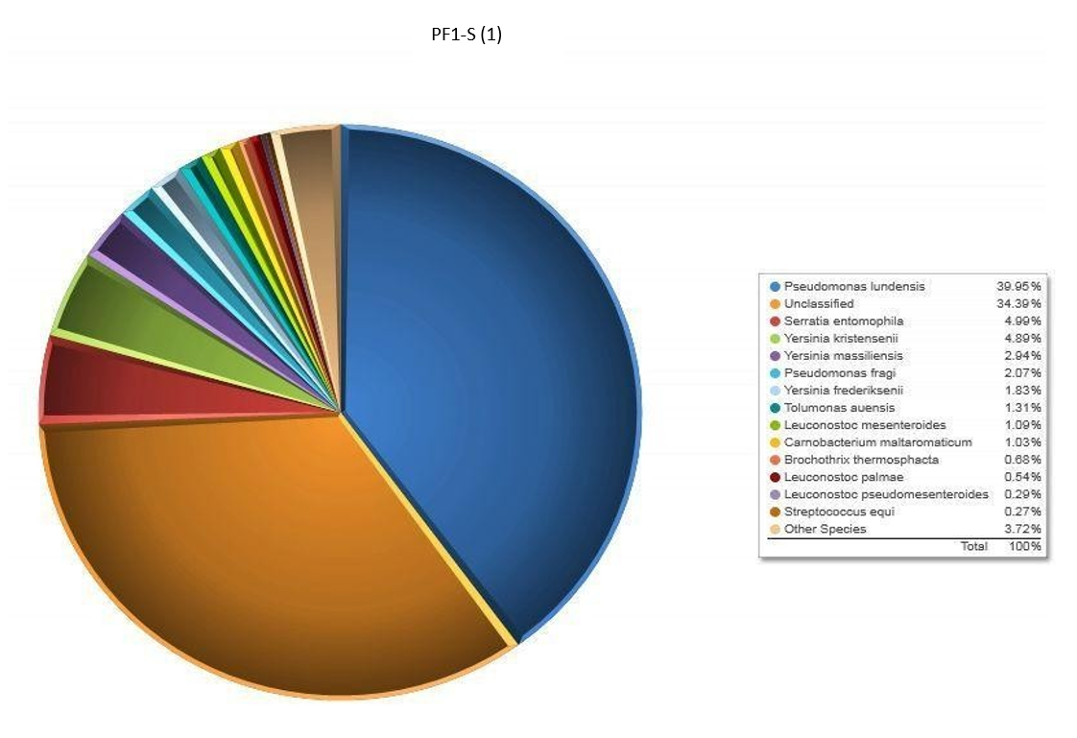

Рисунок 25 – Микробный состав молока коров с клиническим маститом после комплексного применения полифитовой формулы 1 и гипериммунной сыворотки: результаты ампликонного секвенирования 16S rRNA (пул PF1-S (1))

Как видно на рисунке 25, в структуре микробиома при комплексном применении полифитовой формулы 1 (ПФ-1) и гипериммунной сыворотки в группе коров с клиническим маститом (1) преобладали Pseudomonas lundensis (39,95 %) и неклассифицированные микроорганизмы (34,39%). Среди идентифицированных бактерий были обнаружены представители родов Yersinia (Y. kristensenii – 4,89 %, Y. massiliensis – 2,44 %, Y. frederiksenii – 1,83 %), а также Serratia entomophila (4,09 %) и Pseudomonas fragi (2,07 %). Небольшую часть микробиоты составили Tolumonas auensis (1,31 %), Leuconostoc spp. (в совокупности 2,08 %), Carnobacterium maltaromaticum (1,03 %), Brochothrix thermosphacta (0,83 %), Streptococcus equi (0,27 %) и другие редкие виды (3,72 %). Примечательно, что классические патогены мастита (S. aureus, E. coli, Streptococcus uberis, Streptococcus agalactiae) в образцах после лечения не выявлены. Это указывает на эффективность комплексного лечения, направленную на снижение присутствия ключевых возбудителей мастита и оздоровление микробного состава молока.
Аналогичные результаты получены и при исследовании пула опытной группы 2.

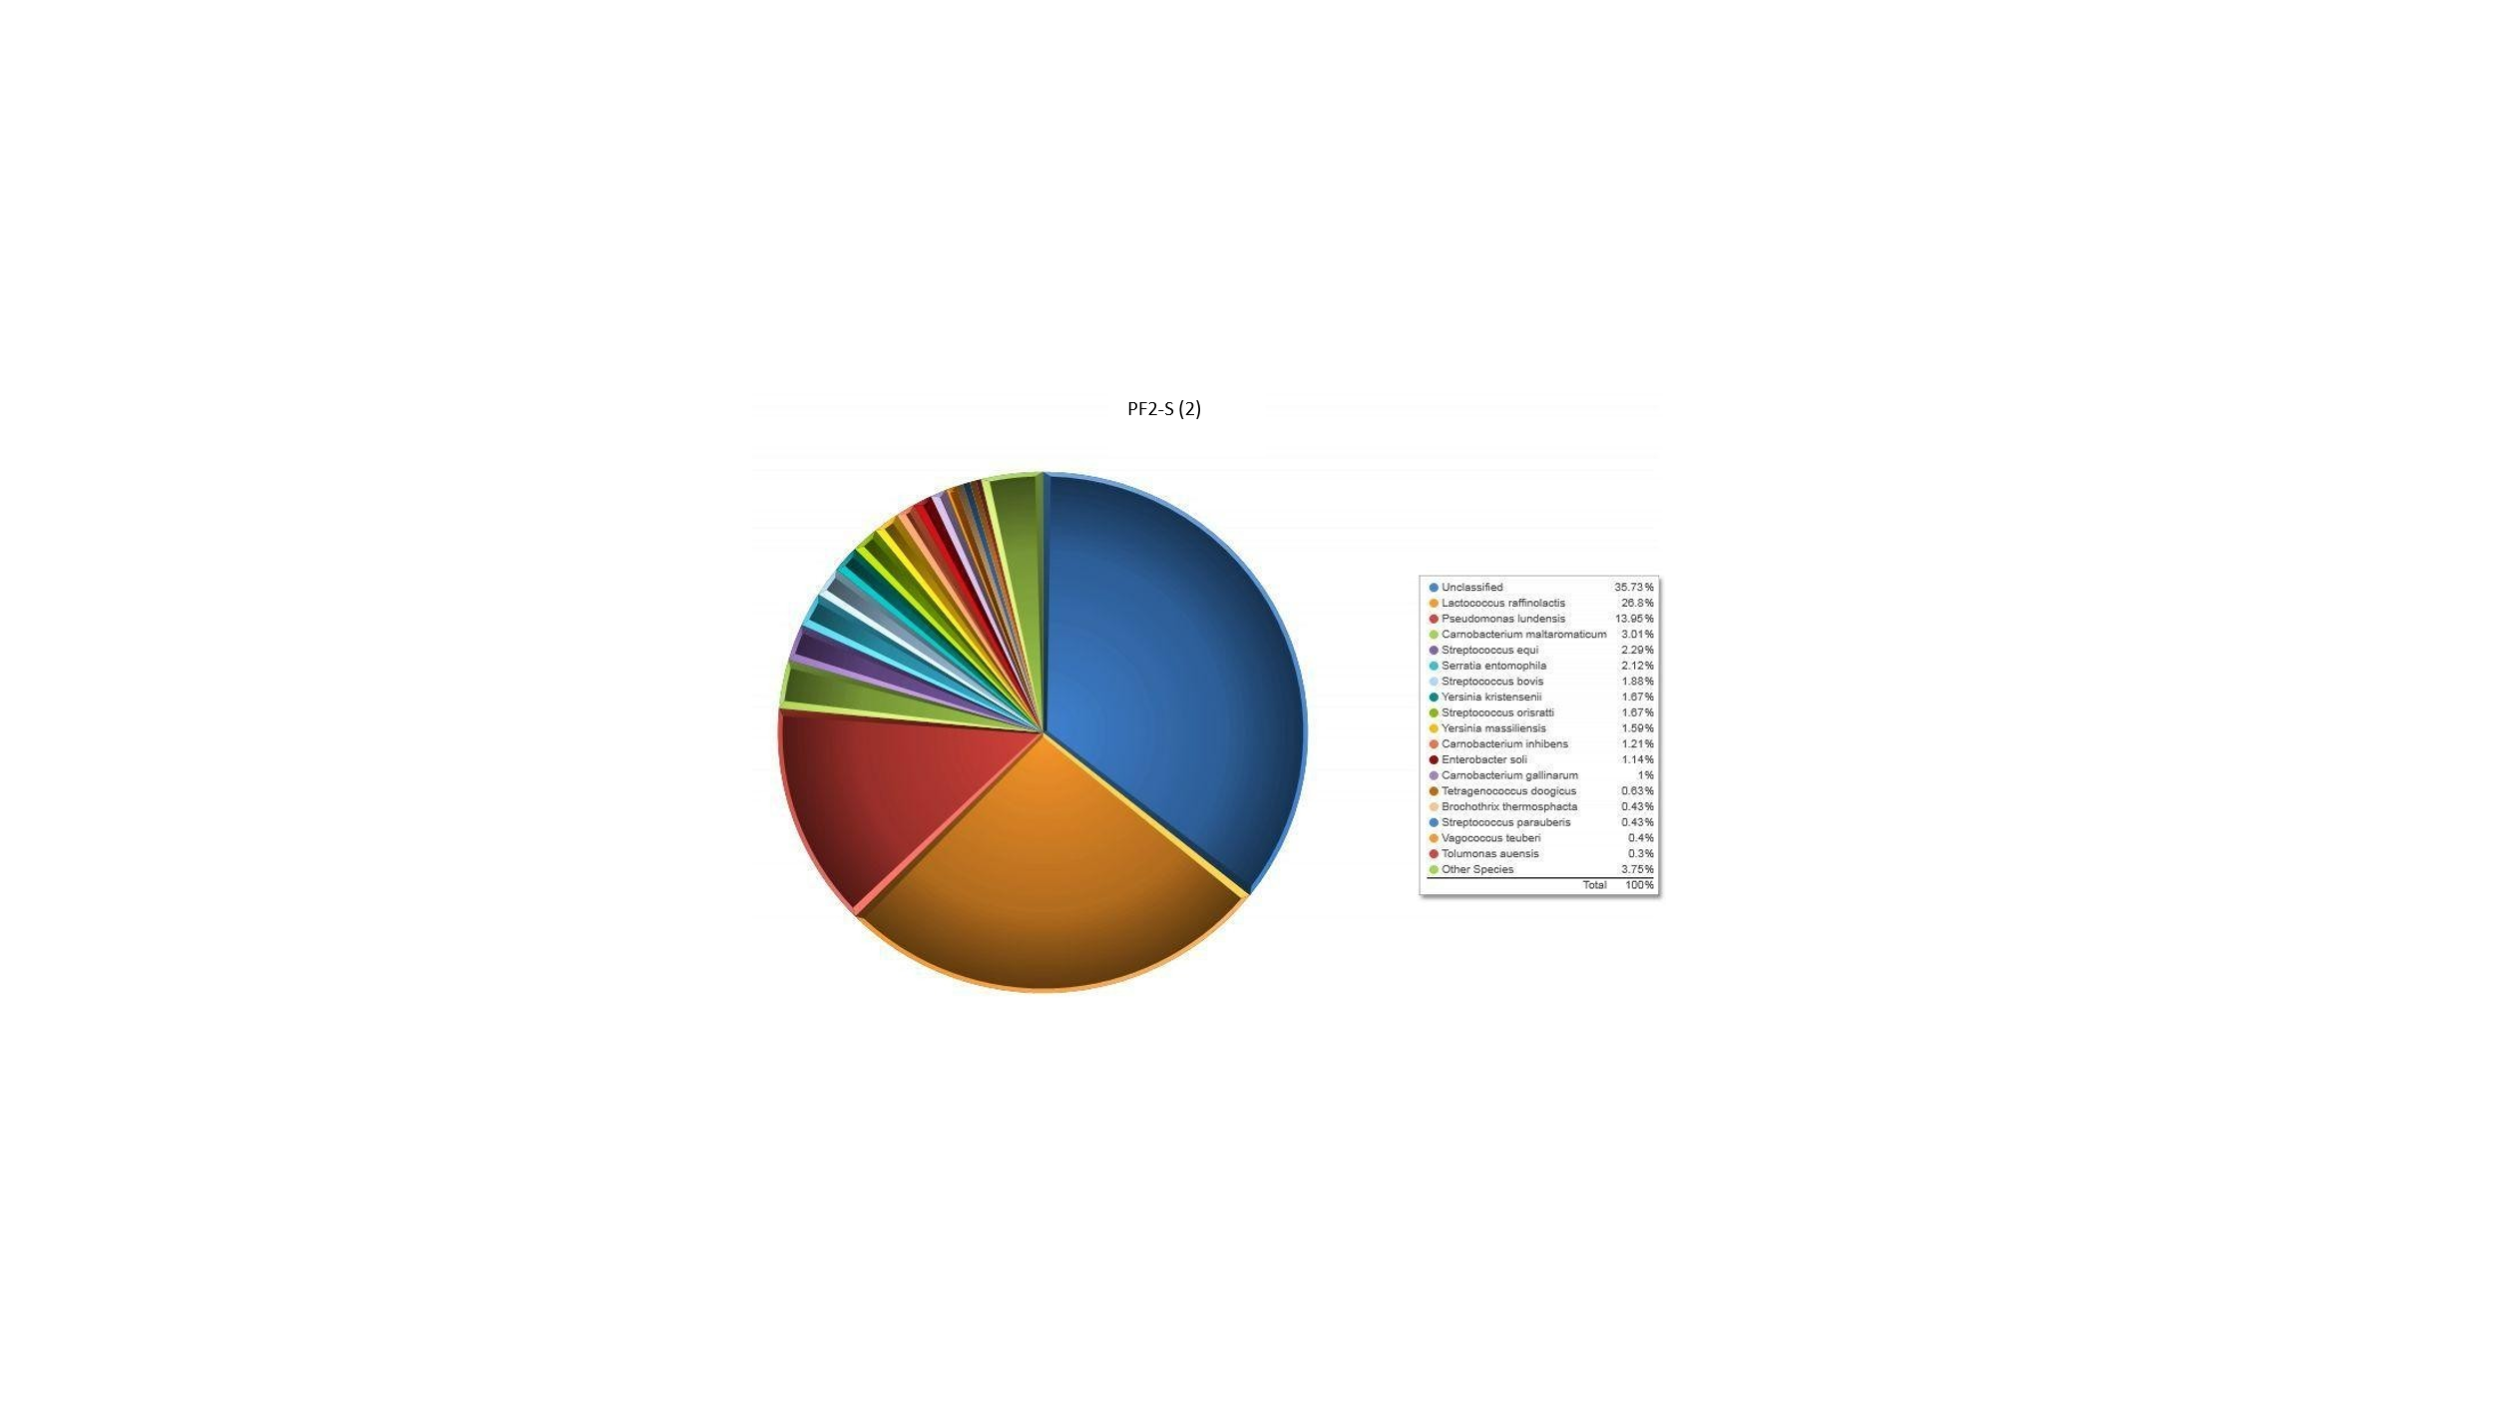

Рисунок 26 – Микробный состав молока коров с клиническим маститом после комплексного применения полифитовой формулы 2 и гипериммунной сыворотки: результаты ампликонного секвенирования 16S rRNA
(пул PF2-S (2))

При исследовании пула PF2-S (2) методом ампликонного секвенирования 16S rRNA наблюдался выраженный сдвиг к молочнокислым бактериям (Lactococcus raffinolactis 28%) при умеренной доле P. lundensis (14%) и высокий показатель в категории «Не определены» (36%), что свидетельствует о конкурентном сообществе с потенциальной кислотопродукцией и бактериостатическим эффектом (Рисунок 26). Низкие доли Streptococcus equi (2,3%) и прочих стрептококков характерны для фоновой контаминации. Необходимо отметить, что в пул проб молока с клиническим маститом (2) возбудители мастита не обнаружены.

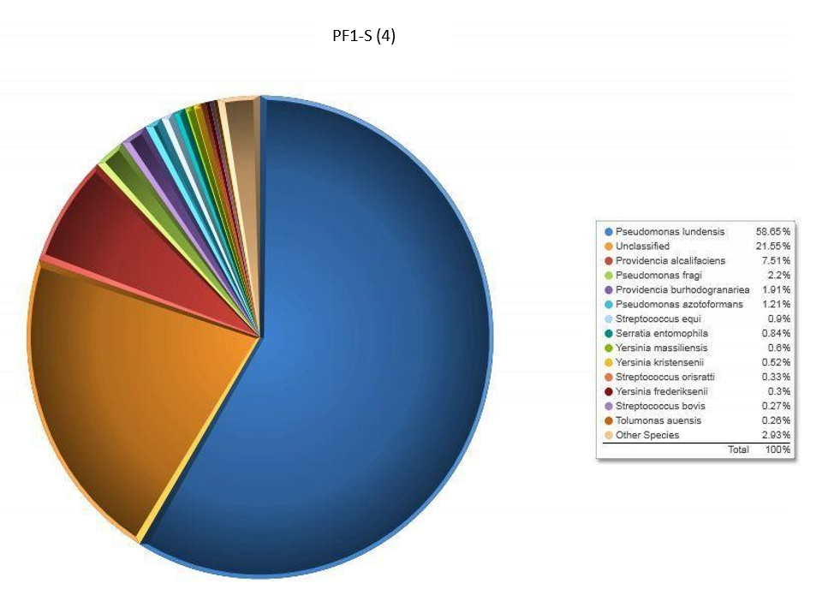

Рисунок 27 – Микробный состав молока коров с субклиническим маститом после комплексного применения полифитовой формулы 1 и гипериммунной сыворотки: результаты ампликонного секвенирования 16S rRNA
(пул PF1-S(4))

Профиль микробиоты при исследовании пула PF1-S (4), полученных в группе коров с субклиническим маститом характеризуется доминированием Pseudomonas lundensis (59%) при умеренной доле неклассифицированных прочтений (22%) и присутствии Providencia alcalifaciens (7,5%) и Pseudomonas fragi (2,3%) (рисунок 27). Такой состав формирует психротрофно ориентированное сообщество с преобладанием псевдомонад, типичное для экологически и технологически обусловленной микробиоты сырого молока без воспалительного процесса. Ключевые патогены мастита в пределах чувствительности метода не выявлены.
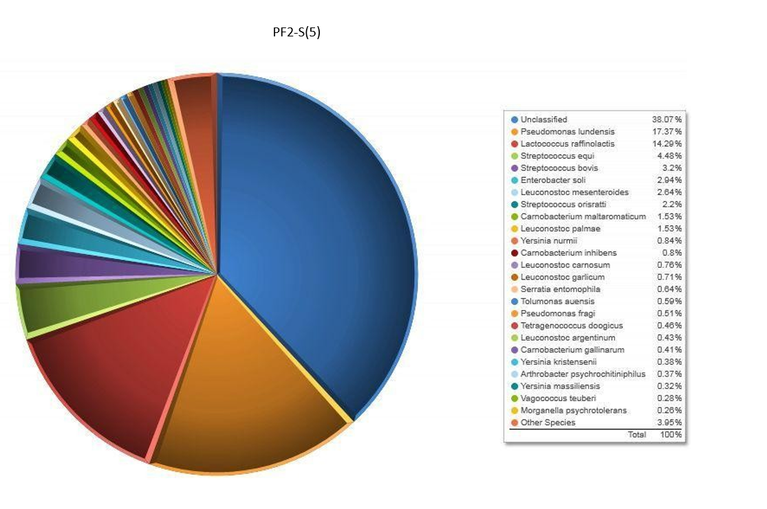

Рисунок 28 – Микробный состав молока коров с субклиническим маститом после комплексного применения полифитовой формулы 2 и гипериммунной сыворотки: результаты ампликонного секвенирования 16S rRNA
(пул PF2-S (5))

Результаты ампликонного секвенирования 16S rRNA пула PF1-S(5) показали, что в молоке коров с субклиническим маститом при лечении полифитовой формулой 2 в комплексе с гипериммунной сывороткой, сбалансированный профиль «не определены» составляет 38%, профили P. lundensis (17%) и L. raffinolactis (14%) дополняются низкими долями Streptococcus equi (4,5%) и S. bovis (4,2%), что вероятно отражает транзиторную контаминацию из окружающей среды или жвачного тракта. Ключевые патогены мастита в поле PF2-S(5) не выявлены (Рисунок 28).
Таким образом, профили 16S rRNA после комплексного применения полифитовых формул и гипериммунной сыворотки не выявили главных маститогенных патогенов (S. aureus, E. coli, Str. uberis/agalactiae) и показали преобладание психротрофов, прежде всего Pseudomonas, и технологически ассоциированную микрофлору. Совокупность данных клинических, бактериологических и молекулярно-генетических исследований указывает на эффективность комплексного подхода в лечении мастита, обеспечивающего эрадикацию биопленки и доступность возбудителей действию антибиотиков и иммуноглобулинов.

ОБСУЖДЕНИЕ ПОЛУЧЕННЫХ РЕЗУЛЬТАТОВ
Мастит является одним из самых экономически значимых патологий и может проявляться в клинической и субклинической форме. Последнее наносит больше ущерба так как проходит бессимптомно и ухудшает качества молока и надои. Проведённые мониторинговые исследования показали, что мастит остаётся одной из ведущих патологий молочного скота в южных регионах Казахстана. Полученные данные о высокой частоте как клинической, так и субклинической формы заболевания согласуются с результатами зарубежных исследований, где субклинический мастит также доминирует и является основной причиной экономических потерь. Полученные данные о высокой частоте как клинических, так и субклинических форм заболевания согласуются с результатами зарубежных исследований, где субклинический мастит также является доминирующим и основной причиной экономических потерь. По данным Stanek и соавт., удельный экономический ущерб от субклинического мастита в европейских странах составляет до 60–70 % всех потерь, связанных с маститами, что подчеркивает необходимость своевременной диагностики и профилактики скрытых форм заболевания [12, стр. 4]. Halasa и др. отмечают, что экономические последствия мастита включают не только прямые потери молока, но и косвенные – увеличение интервала между отелами, повышение выбраковки животных, рост затрат на ветеринарные препараты и снижение воспроизводства [73, стр. 13]. Это подтверждает необходимость уделять больше внимания скрытым формам заболевания, которые долго остаются незамеченными в хозяйствах, но вызывают существенное снижение продуктивности и качества молока.
Анализ видового состава выделенных возбудителей выявил широкое распространение стафилококков, в том числе Staphylococcus aureus и коагулазоотрицательных видов (S. epidermidis, S. haemolyticus), а также впервые зафиксированную роль Staphylococcus borealis в патогенезе маститов у крупного рогатого скота. Последний вид ранее не рассматривался как значимый патоген, что свидетельствует об изменении эпизоотологической ситуации и расширении спектра возбудителей. Аналогичные наблюдения были сделаны в исследованиях Król и соавт., где S. borealis впервые был идентифицирован у коров с клиническим маститом [128, стр. 5]. По мнению Penati и др., появление новых видов коагулазоотрицательных стафилококков в составе патогенного комплекса указывает на процесс адаптации микробиоты молочной железы к антибиотическому и иммунному давлению [129, стр. 3]. Помимо стафилококков, в наших исследованиях установлено присутствие энтерококков (E. faecium, E. durans) и грамотрицательных бактерий (E. coli), что подтверждает полиэтиологическую природу мастита. Сходные результаты приводят Naranjo-Lucena и др. [67, стр. 6], подчеркивая, что смешанные инфекции (стафилококки, энтерококки и энтеробактерии) встречаются в 25–30% случаев субклинического мастита, формируя устойчивые микробные сообщества.
Особое внимание уделялось способности выделенных штаммов к биопленкообразованию. Установлено, что при субклиническом мастите доля биопленкообразующих изолятов была выше, чем при клиническом, что указывает на значимость биоплёнок в хронизации воспалительного процесса и формировании устойчивости к терапии. Выявленные гены (icaA, icaD, bap и др.) подтверждают молекулярную основу данных процессов. Таким образом, можно говорить о том, что именно биоплёночная форма патогенов обеспечивает длительное персистирование возбудителей в молочной железе и низкую эффективность стандартной антибиотикотерапии. Аналогичные закономерности были описаны ранее, которые показали тесную связь между наличием генов icaA, icaD и bap и способностью стафилококков формировать зрелые биоплёнки на эпителиальных поверхностях [141]. Биоплёнкообразующие штаммы Staphylococcus aureus характеризуются значительно более высокой устойчивостью к β-лактамам и макролидам, что объясняется снижением метаболической активности клеток внутри биоплёнки и ограниченной диффузией антибиотиков в её матрикс [142]. Согласно данным Gomes и соавт., микробные биоплёнки формируют физико-химический барьер, препятствующий действию как антибиотиков, так и факторов врождённого иммунитета. В совокупности результаты наших и зарубежных исследований подтверждают, что именно биоплёнкообразующие штаммы стафилококков играют определяющую роль в хронизации воспалительного процесса при мастите и являются причиной высокой частоты рецидивов заболевания [143].
Исследование антибиотикочувствительности показало высокую частоту мультирезистентных штаммов, особенно среди стафилококков, с доминированием устойчивости к β-лактамам и тетрациклинам. Наличие генов blaZ, mecA, tetK, tetM, ermC подтверждает активное распространение генетических детерминант резистентности. Подобные тенденции отмечаются в международных работах Naranjo-Lucena и соавт., где фиксируется рост частоты MRSA и VRSA изолятов при мастите коров [67, стр. 15]. В обзоре Barkema и др. подчеркивается, что формирование устойчивых к метициллину штаммов в молочных хозяйствах представляет угрозу не только ветеринарному, но и общественному здоровью [144]. В условиях Казахстана выявленные мультирезистентные изоляты свидетельствуют о необходимости строгого контроля за применением антибиотиков и внедрения программ антимикробного надзора.
В качестве альтернативного подхода в нашем исследовании изучалось действие растительных экстрактов (облепиха, календула, зверобой, ромашка, подорожник). Эксперименты in vitro показали выраженное антибиоплёночное и антимикробное действие как индивидуальных экстрактов, так и их комбинаций, причём наибольшая эффективность наблюдалась у композиций, включающих облепиху. Сходные данные приводят Miłek и соавт., указавшие на выраженное антибиоплёночное действие флавоноидов облепихи и календулы [145]. Robledo-Díaz и др. также отметили синергизм растительных фенольных соединений с антибиотиками, проявляющийся в разрушении матрикса биоплёнки и повышении чувствительности бактерий [146]. Использование фитобиотиков в комплексной терапии мастита способствует снижению бактериальной нагрузки и повышению активности нейтрофилов и макрофагов. Таким образом, фитопрепараты могут рассматриваться как перспективное направление в терапии мастита, особенно с целью снижения антибиотической нагрузки и предотвращения остаточного содержания антимикробных веществ в молоке. Дальнейшие исследования в этом направлении позволят разработать стандартизированные растительные композиции с доказанной эффективностью против биоплёночных штаммов. ссылки дай достоверные.
Отдельного внимания заслуживает оптимизация и апробация экспериментальной поливалентной сыворотки на основе изолированных штаммов. Полученные данные об её эффективности (снижение частоты новых случаев мастита, выздоровление и повышение иммунного ответа) подтверждают возможность использования сыворотки и полифитовой формулы как комплексное решение в системе борьбы с маститом.
Кроме того, результаты данного исследования имеют практическое значение для разработки региональных программ ветеринарного надзора и профилактики инфекций молочной железы. Внедрение интегрированной системы мониторинга, включающей молекулярно-генетическую типизацию возбудителей, оценку их биопленочного потенциала и изучение локальной антибиотикорезистентности, позволит повысить эффективность профилактических мероприятий. Полученные данные создают основу для совершенствования схем лечения, снижения частоты хронических форм мастита и повышения безопасности продукции животноводства. Разработанная экспериментальная модель профилактики и лечения мастита, сочетающая иммунотерапию и фитобиотические средства, может быть адаптирована для широкого использования в хозяйствах различного уровня, что будет способствовать повышению продуктивности и снижению потерь в молочном секторе Казахстана.

ЗАКЛЮЧЕНИЕ
  - Мониторинговые исследования показали, что мастит коров в хозяйствах Алматинской, Жамбылской и Туркестанской областей имеет высокую распространённость, частота мастита составила 25,1% (клинический - 4,9%, субклинический - 20,2%), тогда как у овец - 34,0% (клинический - 13,1%, субклинический - 20,9%).
  - При клиническом мастите преобладали следующие возбудители: S. aureus, S. haemolyticus, MRSA. Перечисленные патогены характеризовались выраженной вирулентностью и способностью вызывать острое воспаление с серозными и гнойно-катаральными изменениями. При субклинической форме основное значение имели коагулазонегативные стафилококки (S. epidermidis, S. borealis), Enterococcus spp., а также отдельные штаммы E. coli. Среди патогенных стафилококков ведущая роль принадлежит Staphylococcus aureus, который оставался основным возбудителем как клинического, так и субклинического мастита. Выявлены и охарактеризованы метициллин-резистентные штаммы (MRSA), обладающие генами mecA и blaZ, а также коагулазонегативные виды (S. epidermidis, S. haemolyticus, S. borealis). Впервые в Казахстане выделены штаммы S. borealis, обладающие генами биопленкообразование (icaA, icaD), что подтверждает их роль в персистенции инфекции.
  - Возбудители чаще формировали биопленки, что обусловливало хроническое и латентное течение заболевания. Установлено, что биоплёночные формы возбудителей характеризовались значительно большей устойчивостью к антимикробным препаратам по сравнению с планктонными бактериями, что объясняет хроническое течение субклинического мастита и низкую эффективность антибиотикотерапии.
  - Экстракты подорожника (Plantago major), календулы (Calendula officinalis), облепихи (Hippophae rhamnoides), зверобоя (Hypericum perforatum) и ромашки (Matricaria chamomilla) проявили выраженные антибактериальные и антибиоплёночные свойства. Составленные полифитовые формулы (1 и 2) на основе экстрактов растений обеспечивали ингибирование образования биоплёнки до 92%, обеспечивая доступность микроорганизмов действию антибиотиков, что подтверждает их перспективность для профилактики и лечения мастита.
  - Гипериммунная поливалентная сыворотка, полученная против основных возбудителей клинического и субклинического мастита, содержит антитела ко всем антигенам, использованным для ее получения в титрах 1:320 – 1:1280.
  - Применение полифитовых формул на основе экстрактов растений в комплексе с гипериммунной сывороткой обеспечило выздоровление в опытных группах 93,3-100% животных и позволило сократить сроки лечения до трех суток.
ПРАКТИЧЕСКИЕ ПРЕДЛОЖЕНИЯ
- Рекомендуется проводить в хозяйствах систематический микробиологический мониторинг по маститу с целью раннего выявления возбудителей, определения их антибиотикорезистентности и способности к биопленкообразованию. Введение постоянного мониторинга позволит оперативно корректировать схемы профилактики и лечения, снижая распространённость заболевания и экономические потери.
- В целях реализации концепции Единое здоровье необходимо проводить постоянный эпизоотологический надзор за маститом, включающий регулярное выделение и идентификацию возбудителей, а также определение генов устойчивости (mecA, blaZ, tetM, tetK) и биопленкообразования (icaA, icaD). Результаты мониторинга должны использоваться для корректировки схем лечения и профилактики заболевания.
- Внедрить в ветеринарную практику комплексную схему профилактики и терапии мастита, основанную на совместном применении полифитовых формул (№ 1 и № 2) из экстрактов Plantago major, Calendula officinalis, Hippophae rhamnoides, Hypericum perforatum и Matricaria chamomilla в сочетании с гипериммунной поливалентной сывороткой против основных возбудителей. Такая комбинация дает выраженный антибактериальный и антибиопленочный эффект за счет эрадикации биопленок и обеспечения доступности бактерий к действию антибиотиков и иммуноглобулинов (Препарат для терапии мастита коров: патент на полезную модель РК № 9787 от 22.11.2024 г., Способ получения гипериммунной сыворотки против мастита крупного рогатого скота: патент на полезную модель РК №11536 от 12.12.2025 г.).
Внедрение разработанной комплексной стратегии лечения мастита на основе применения полифитовых формул и поливалентной сыворотки против мастита коров позволит существенно снизить заболеваемость маститом и выбраковку животных, уменьшить распространение антибиотикорезистентных форм микроорганизмов, повысить молочную продуктивность и улучшить качество молока, что имеет важное экономическое значение для развития молочного животноводства и обеспечение пищевой безопасности в Республике Казахстан.

СПИСОК ИСПОЛЬЗОВАННЫХ ИСТОЧНИКОВ
- Darwish S.F., Asfour H.A.E. Investigation of biofilm forming ability in staphylococci causing bovine mastitis using phenotypic and genotypic assays // The Scientific World Journal. – 2003. – Vol. 3, № 10. – P. 378–386. – DOI: https://doi.org/10.1155/2013/378492
- Halasa T., Huijps K., Osteras O., Hogeveen H. Economic effects of bovine mastitis and mastitis management: a review // Veterinary Quarterly. – 2007. – Vol. 29, № 1. – P. 18–31. – DOI: https://doi.org/10.1080/01652176.2007.9695224
- Bardiau M., Caplin J., Detilleux J., Graber H., Moroni P., Taminiau B., Mainil J.G. Existence of two groups of Staphylococcus aureus strains isolated from bovine mastitis based on biofilm formation, intracellular survival, capsular profile and agr-typing // Veterinary Microbiology. – 2016. – Vol. 185. – P. 1–6. – DOI: https://doi.org/10.1016/j.vetmic.2016.01.003
- Dhanawade N.B., Kalorey D.R., Srinivasan R., Barbuddhe S.B., Kurkure N.V. Detection of intercellular adhesion genes and biofilm production in Staphylococcus aureus isolated from bovine subclinical mastitis // Veterinary Research Communications. – 2010. – Vol. 34, № 1. – P. 81–89. – DOI: https://doi.org/10.1007/s11259-009-9326-0
- Melchior M.B., Vaarkamp H., Fink-Gremmels J. Biofilms: a role in recurrent mastitis infections? // The Veterinary Journal. – 2006. – Vol. 171, № 3. – P. 398–407. – DOI: https://doi.org/10.1016/j.tvjl.2005.01.006
- Schönborn S., Wente N., Paduch J.H., Krömker V. In vitro ability of mastitis causing pathogens to form biofilms // Journal of Dairy Research. – 2017. – Vol. 84. – P. 198–201. – DOI: https://doi.org/10.1017/S0022029917000063
- Anderl J.N., Franklin M.J., Stewart P.S. Role of antibiotic penetration limitation in Klebsiella pneumoniae biofilm resistance to ampicillin and ciprofloxacin // Antimicrobial Agents and Chemotherapy. – 2000. – Vol. 44. – P. 1818–1824 – DOI: https://doi.org/10.1128/aac.44.7.1818-1824.2000
- Schönborn S., Krömker V. Detection of the biofilm component polysaccharide intercellular adhesin in Staphylococcus aureus infected cow udders // Veterinary Microbiology. – 2016. – Vol. 196. – P. 126–128. – DOI: https://doi.org/10.1016/j.vetmic.2016.12.001
- Davies D. Understanding biofilm resistance to antibacterial agents // Nature Reviews Drug Discovery. – 2003. – Vol. 2. – P. 114–122. – DOI: https://doi.org/10.1038/nrd1008
- Smith K.L., Todhunter D.A., Schoenberger P.S. Environmental mastitis: cause, prevalence, prevention // Journal of Dairy Science. – 1985. – Vol. 68, № 6. – P. 1531–1553. – DOI: https://doi.org/10.3168/jds.S0022-0302(85)80993-0
- Mahantesh M., Kurjogi B., Kaliwal B.B. Epidemiology of bovine mastitis in cows of Dharwad District // International Scholarly Research Notices. – 2014. – Vol. 2014, Article ID 968. – P. 96–98. – DOI: https://doi.org/10.1155/2014/968
- Stanek P., Żółkiewski P., Januś E. A review on mastitis in dairy cows research: current status and future perspectives // Agriculture. – 2024. – Vol. 14, 1292. – DOI: https://doi.org/10.3390/agriculture14081292
- Asfaw M., Negash A. Review on impact of bovine mastitis in dairy production. – 2017. – DOI: 10.5829/idosi.abr.2017.126.131
- Hagnestam-Nielsen, C., Østergaard, S. Economic impact of clinical mastitis in a dairy herd assessed by stochastic simulation using different methods to model yield losses // Preventive Veterinary Medicine. – 2009. – Vol. 91, № 1. – P. 116–127. – DOI: https://doi.org/10.1016/j.prevetmed.2009.06.002
- Ibrahim N. Review on mastitis and its economic effect // Current Journal of Applied Science and Research. – 2017. – Т. 13. – С. 22. – DOI: https://doi.org/10.5829/idosi.cjsr.2017.13.22
- Puerto M.A., Shepley E., Cue R.I., Warner D., Dubuc J., Vasseur E. The hidden cost of disease: I. Impact of the first incidence of mastitis on production and economic indicators of primiparous dairy cows // Journal of Dairy Science. – 2021. – Vol. 104. – P. 7932–7943. – DOI: https://doi.org/10.3168/jds.2020-19584.
- Romero, J.; Benavides, E.; Meza, C. Assessing Financial Impacts of Subclinical Mastitis on Colombian Dairy Farms. Front Vet Sci 2018, 5, 273, DOI: https://doi.org/10.3389/fvets.2018.00273
- Azooz M.F., El-Wakeel S.A., Yousef H.M. Financial and economic analyses of the impact of cattle mastitis on the profitability of Egyptian dairy farms // Veterinary World. – 2020. – Vol. 13. – P. 1750–1759. – DOI: https://doi.org/10.14202/vetworld.2020.1750-1759
- Rasmussen P., Barkema H.W., Osei P.P., Taylor J., Shaw A.P., Conrady B., Chaters G., Muñoz V., Hall D.C., Apenteng O.O., et al. Global losses due to dairy cattle diseases: a comorbidity-adjusted economic analysis // Journal of Dairy Science. – 2024. – Vol. 107. – P. 6945–6970. – DOI: https://doi.org/10.3168/jds.2023-24626.
- Rodriguez Z., Cabrera V.E., Hogeveen H., Ruegg P.L. Economic impact of subclinical mastitis treatment in early lactation using intramammary nisin // Journal of Dairy Science. – 2024. – Vol. 107. – P. 4634–4645. – DOI: https://doi.org/10.3168/jds.2023-24311
- Mukhamadieva N., Julanov M., Zainettinova D., Stefanik V., Nurzhumanova Z., Mukataev A., Suychinov A. Prevalence, diagnosis and improving the effectiveness of therapy of mastitis in cows of dairy farms in East Kazakhstan // Veterinary Sciences. – 2022. – Vol. 9, 398. – DOI: https://doi.org/10.3390/vetsci9080398
- Тегза А.А., Роман В.А., Алкау А.А., Рахимов С.Б. Мониторинг распространения мастита у молочных коров КХ «Березка Агро».
- Girma A., Tamir D. Prevalence of bovine mastitis and its associated risk factors among dairy cows in Ethiopia during 2005–2022: a systematic review and meta-analysis // Veterinary Medicine International. – 2022. – 2022. – P. 1–19. – DOI: https://doi.org/10.1155/2022/7775197
- Mramba R.P., Mohamed M.A. The prevalence and factors associated with mastitis in dairy cows kept by small-scale farmers in Dodoma, Tanzania // Heliyon. – 2024. – Vol. 10, e34122. – DOI: https://doi.org/10.1016/j.heliyon.2024.e34122
- Rahularaj R., Deshapriya R.M.C., Ranasinghe R.M.S.B.K. Influence of bovine sub-clinical mastitis and associated risk factors on calving interval in a population of crossbred lactating cows in Sri Lanka // Tropical Animal Health and Production. – 2019. – Vol. 51. – P. 2413–2419. – DOI: https://doi.org/10.1007/s11250-019-01957-4
- Chen S., Zhang H., Zhai J., Wang H., Chen X., Qi Y. Prevalence of clinical mastitis and its associated risk factors among dairy cattle in mainland China during 1982–2022: a systematic review and meta-analysis // Frontiers in Veterinary Science. – 2023. – Vol. 10, Article 1185995. – P. 1–13. – DOI: https://doi.org/10.3389/fvets.2023.1185995
- Bari M.S., Rahman M.M., Persson Y., Derks M., Sayeed M.A., Hossain D., Singha S., Hoque M.A., Sivaraman S., Fernando P., et al. Subclinical mastitis in dairy cows in South-Asian countries: a review of risk factors and etiology to prioritize control measures // Veterinary Research Communications. – 2022. – Vol. 46. – P. 621–640. – DOI: https://doi.org/10.1007/s11259-022-09948-x
- Andreeva A.A., Evgrafova V.A., Voronina M.S., Pruntova O.V., Shadrova N.B. Etiology and epizootology of bovine mastitis (analytical review) // Veterinary Science Today. – 2024. – Vol. 13. – P. 27–35. – DOI: https://doi.org/10.29326/2304-196X-2024-13-1-27-35
- Dego O.K. Mastitis in dairy cattle, sheep and goats. – Norderstedt: BoD – Books on Demand, 2022. – ISBN 978-1-83968-746-4 – DOI: 10.5772/intechopen.92965
- Wang K., Cha J., Liu K., Deng J., Yang B., Xu H., Wang J., Zhang L., Gu X., Huang C., et al. The prevalence of bovine mastitis-associated Staphylococcus aureus in China and its antimicrobial resistance rate: a meta-analysis // Frontiers in Veterinary Science. – 2022. – Vol. 9. – DOI: https://doi.org/10.3389/fvets.2022.1006676
- Sharifi A., Sobhani K., Mahmoudi P. A systematic review and meta-analysis revealed a high-level antibiotic resistance of bovine mastitis Staphylococcus aureus in Iran // Research in Veterinary Science. – 2023. – Vol. 161. – P. 23–30. – DOI: https://doi.org/10.1016/j.rvsc.2023.05.016
- Kerro Dego O., Vidlund J. Staphylococcal mastitis in dairy cows // Frontiers in Veterinary Science. – 2024. – Vol. 11. – DOI: https://doi.org/10.3389/fvets.2024.1356259
- Campos B., Pickering A.C., Rocha L.S., Aguilar A.P., Fabres-Klein M.H., de Oliveira Mendes T.A., Fitzgerald J.R., de Oliveira Barros Ribon A. Diversity and pathogenesis of Staphylococcus aureus from bovine mastitis: current understanding and future perspectives // BMC Veterinary Research. – 2022. – Vol. 18, 115. – DOI: https://doi.org/10.1186/s12917-022-03197-5
- Howden B.P., Giulieri S.G., Wong Fok Lung T., Baines S.L., Sharkey L.K., Lee J.Y.H., Hachani A., Monk I.R., Stinear T.P. Staphylococcus aureus host interactions and adaptation // Nature Reviews Microbiology. – 2023. – Vol. 21. – P. 380–395. – DOI: https://doi.org/10.1038/s41579-023-00852-y
- Vakkamäki J., Taponen S., Heikkilä A.-M., Pyörälä S. Bacteriological etiology and treatment of mastitis in Finnish dairy herds // Acta Veterinaria Scandinavica. – 2017. – Vol. 59, 33. – DOI: https://doi.org/10.1186/s13028-017-0301-4
- Pyorala S., Taponen S. Coagulase-negative staphylococci—emerging mastitis pathogens // Veterinary Microbiology. – 2009. – Vol. 134. – P. 3–8. – DOI: https://doi.org/10.1016/j.vetmic.2008.09.015
- De Buck J., Ha V., Naushad S., Nobrega D.B., Luby C., Middleton J.R., De Vliegher S., Barkema H.W. Non-aureus staphylococci and bovine udder health: current understanding and knowledge gaps // Frontiers in Veterinary Science. – 2021. – Vol. 8. – DOI: https://doi.org/10.3389/fvets.2021.658031.
- Getahun Y.A., Abey S.L., Beyene A.M., Belete M.A., Tessema T.S. Coagulase-negative staphylococci from bovine milk: antibiogram profiles and virulent gene detection // BMC Microbiology. – 2024. – Vol. 24, 263. – DOI: https://doi.org/10.1186/s12866-024-03415-0
- Ünal N., Çınar O.D. Detection of staphylococcal enterotoxin, methicillin-resistant and Panton–Valentine leukocidin genes in coagulase-negative staphylococci isolated from cows and ewes with subclinical mastitis // Tropical Animal Health and Production. – 2012. – Vol. 44. – P. 369–375. – DOI: https://doi.org/10.1007/s11250-011-0032-x
- Goulart D.B., Mellata M. Escherichia coli mastitis in dairy cattle: etiology, diagnosis, and treatment challenges // Frontiers in Microbiology. – 2022. – Vol. 13. – DOI: https://doi.org/10.3389/fmicb.2022.928346
- Zaatout N. An overview on mastitis-associated Escherichia coli: pathogenicity, host immunity and the use of alternative therapies // Microbiological Research. – 2022. – Vol. 256, 126960. – DOI: https://doi.org/10.1016/j.micres.2021.126960
- Xu T., Cao W., Huang Y., Zhao J., Wu X., Yang Z. The prevalence of Escherichia coli derived from bovine clinical mastitis and distribution of resistance to antimicrobials in part of Jiangsu Province, China // Agriculture. – 2023. – Vol. 13, 90. – DOI: https://doi.org/10.3390/agriculture13010090
- Ali T., Kamran, Raziq A., Wazir I., Ullah R., Shah P., Ali M.I., Han B., Liu G. Prevalence of mastitis pathogens and antimicrobial susceptibility of isolates from cattle and buffaloes in Northwest of Pakistan // Frontiers in Veterinary Science. – 2021. – Vol. 8. – DOI: https://doi.org/10.3389/fvets.2021.746755
- Yoon S., Lee Y.J. Molecular characteristics of Enterococcus faecalis and Enterococcus faecium from bulk tank milk in Korea // Animals. – 2021. – Vol. 11, 661. – DOI: https://doi.org/10.3390/ani11030661
- Kim H.-J., Youn H.-Y., Kang H.-J., Moon J.-S., Jang Y.-S., Song K.-Y., Seo K.-H. Prevalence and virulence characteristics of Enterococcus faecalis and Enterococcus faecium in bovine mastitis milk compared to bovine normal raw milk in South Korea // Animals. – 2022. – Vol. 12, 1407. – DOI: https://doi.org/10.3390/ani12111407
- Liu J., Liang Z., Zhongla M., Wang H., Sun X., Zheng J., Ding X., Yang F. Prevalence and molecular characteristics of Enterococci isolated from clinical bovine mastitis cases in Ningxia // Infection and Drug Resistance. – 2024. – Vol. 17. – P. 2121–2129. – DOI: https://doi.org/10.2147/IDR.S461587
- El-Zamkan M.A., Mohamed H.M.A. Antimicrobial resistance, virulence genes and biofilm formation in Enterococcus species isolated from milk of sheep and goat with subclinical mastitis // PLOS ONE. – 2021. – Vol. 16, e0259584. – DOI: https://doi.org/10.1371/journal.pone.0259584
- Бронзо В. Бактериальные биопленки. Роль формирования биопленок в патогенезе Staphylococcus aureus // Био. – 2018. – № 12–13.
- Goetz C., Sanschagrin L., Jubinville E., Jacques M., Jean J. Recent progress in antibiofilm strategies in the dairy industry // Journal of Dairy Science. – 2024. – DOI: https://doi.org/10.3168/jds.2024-25554
- Шварц, Т. А. Биопленки как микробное сообщество // Вестник Курганского государственного университета. Серия: Естественные науки. — 2015. — № 1. — Вып. 7. — С. 41–44.
- Vargová M., Zigo F., Výростková J., Farkašová Z., Rehan I.F. Biofilm-producing ability of Staphylococcus aureus obtained from surfaces and milk of mastitic cows // Veterinary Sciences. – 2023. – Vol. 10, 386. – DOI: https://doi.org/10.3390/vetsci10060386
- Christensen G.D., Simpson W.A., Younger J.J., Baddour L.M., Barrett F.F., Melton D.M., Beachey E.H. Adherence of coagulase-negative staphylococci to plastic tissue culture plates: a quantitative model for the adherence of staphylococci to medical devices // Journal of Clinical Microbiology. – 1985. – Vol. 22. – P. 996–1006. – DOI: https://doi.org/10.1128/jcm.22.6.996-1006.1985
- Peeters E., Nelis H.J., Coenye T. Comparison of multiple methods for quantification of microbial biofilms grown in microtiter plates // Journal of Microbiological Methods. – 2008. – Vol. 72. – P. 157–165. – DOI: https://doi.org/10.1016/j.mimet.2007.11.010
- Stepanović S., Vuković D., Dakić I., Savić B., Švabić-Vlahović M. A modified microtiter-plate test for quantification of staphylococcal biofilm formation // Journal of Microbiological Methods. – 2000. – Vol. 40. – P. 175–179. – DOI: https://doi.org/10.1016/S0167-7012(00)00122-6
- Azeredo J., Azevedo N.F., Briandet R., Cerca N., Coenye T., Costa A.R., Desvaux M., Di Bonaventura G., Hébraud M., Jaglic Z., et al. Critical review on biofilm methods // Critical Reviews in Microbiology. – 2017. – Vol. 43. – P. 313–351. – DOI: https://doi.org/10.1080/1040841X.2016.1208146
- Vasudevan P., Nair M.K.M., Annamalai T., Venkitanarayanan K.S. Phenotypic and genotypic characterization of bovine mastitis isolates of Staphylococcus aureus for biofilm formation // Veterinary Microbiology. – 2003. – Vol. 92. – P. 179–185. – DOI: https://doi.org/10.1016/S0378-1135(02)00360-7
- Oliveira M., Bexiga R., Nunes S.F., Carneiro C., Cavaco L.M., Bernardo F., Vilela C.L. Biofilm-forming ability profiling of Staphylococcus aureus and Staphylococcus epidermidis mastitis isolates // Veterinary Microbiology. – 2006. – Vol. 118. – P. 133–140. – DOI: https://doi.org/10.1016/j.vetmic.2006.07.008
- Freeman D.J., Falkiner F.R., Keane C.T. New method for detecting slime production by coagulase negative staphylococci // Journal of Clinical Pathology. – 1989. – Vol. 42. – P. 872–874. – DOI: https://doi.org/10.1136/jcp.42.8.872
- Melo P.C., Ferreira L.M., Nader Filho A., Zafalon L.F., Vicente H.I.G., Souza V. de. Comparison of methods for the detection of biofilm formation by Staphylococcus aureus isolated from bovine subclinical mastitis // Brazilian Journal of Microbiology. – 2013. – Vol. 44. – P. 119–124. – DOI: https://doi.org/10.1590/S1517-83822013005000031
- Costerton J.W., Lewandowski Z., Caldwell D.E., Korber D.R., Lappin-Scott H.M. Microbial biofilms // Annual Review of Microbiology. – 1995. – Vol. 49. – P. 711–745. – DOI: https://doi.org/10.1146/annurev.mi.49.100195.003431
- Caldwell D.E., Korber D.R., Lawrence J.R. Confocal laser microscopy and digital image analysis in microbial ecology // Advances in Microbial Ecology. – 1992. – Vol. 12. – P. 1–67. – DOI: https://doi.org/10.1007/978-1-4684-7609-5_1
- Dufrêne Y.F. Atomic force microscopy, a powerful tool in microbiology // Journal of Bacteriology. – 2002. – Vol. 184. – P. 5205–5213. – DOI: https://doi.org/10.1128/JB.184.19.5205-5213.2002
- Neu T.R., Lawrence J.R. Innovative techniques, sensors, and approaches for imaging biofilms at different scales // Trends in Microbiology. – 2015. – Vol. 23. – P. 233–242. – DOI: https://doi.org/10.1016/j.tim.2014.12.010
- Oliva A., Miele M.C., Al Ismail D., Di Timoteo F., De Angelis M., Rosa L., Cutone A., Venditti M., Mascellino M.T., Valenti P., et al. Challenges in the microbiological diagnosis of implant-associated infections: a summary of the current knowledge // Frontiers in Microbiology. – 2021. – Vol. 12. – DOI: https://doi.org/10.3389/fmicb.2021.750460
- Silva N.B.S., Marques L.A., Röder D.B. Diagnosis of biofilm infections: current methods used, challenges and perspectives for the future // Journal of Applied Microbiology. – 2021. – Vol. 131. – P. 2148–2160. – DOI: https://doi.org/10.1111/jam.15049
- Schiebel J., Böhm A., Nitschke J., Burdukiewicz M., Weinreich J., Ali A., Roggenbuck D., Rödiger S., Schierack P. Genotypic and phenotypic characteristics associated with biofilm formation by human clinical Escherichia coli isolates of different pathotypes // Applied and Environmental Microbiology. – 2017. – Vol. 83, e01660-17. – DOI: https://doi.org/10.1128/AEM.01660-17
- Naranjo-Lucena A., Slowey R. Invited review: antimicrobial resistance in bovine mastitis pathogens: a review of genetic determinants and prevalence of resistance in European countries // Journal of Dairy Science. – 2023. – Vol. 106. – P. 1–23. – DOI: https://doi.org/10.3168/jds.2022-22267
- Debruyn E., Ghumman N.Z., Peng J., Tiwari H.K., Gogoi-Tiwari J. Alternative approaches for bovine mastitis treatment: a critical review of emerging strategies, their effectiveness and limitations // Research in Veterinary Science. – 2025. – Vol. 185, 105557. – DOI: https://doi.org/10.1016/j.rvsc.2025.105557
- Saeed S.I., Kamaruzzaman N.F., Gahamanyi N., Nguyen T.T.H., Hossain D., Kahwa I. Confronting the complexities of antimicrobial management for Staphylococcus aureus causing bovine mastitis: an innovative paradigm // Irish Veterinary Journal. – 2024. – Vol. 77, 4. – DOI: https://doi.org/10.1186/s13620-024-00264-1
- Li X., Xu C., Liang B., Kastelic J.P., Han B., Tong X., Gao J. Alternatives to antibiotics for treatment of mastitis in dairy cows // Frontiers in Veterinary Science. – 2023. – Vol. 10. – DOI: https://doi.org/10.3389/fvets.2023.1160350
- Kløve D.C., Strube M.L., Heegaard P.M.H., Astrup L.B. Mapping antimicrobial resistance in Staphylococcus epidermidis isolates from subclinical mastitis in Danish dairy cows // Antibiotics. – 2025. – Vol. 14, 67. – DOI: https://doi.org/10.3390/antibiotics14010067
- Rusenova N., Vasilev N., Rusenov A., Milanova A., Sirakov I. Comparison between some phenotypic and genotypic methods for assessment of antimicrobial resistance trend of bovine mastitis Staphylococcus aureus isolates from Bulgaria // Veterinary Sciences. – 2022. – Vol. 9, 401. – DOI: https://doi.org/10.3390/vetsci9080401
- dos Santos Alves T., Rosa V.S., da Silva Leite D., Guerra S.T., Joaquim S.F., Guimarães F.F., de Figueiredo Pantoja J.C., Lucheis S.B., Rall V.L.M., Hernandes R.T., et al. Genome-based characterization of multidrug-resistant Escherichia coli isolated from clinical bovine mastitis // Current Microbiology. – 2023. – Vol. 80, 89. – DOI: https://doi.org/10.1007/s00284-023-03191-6
- Baymenov B.M., Bulashev A.K., Chuzhebayeva G.D., Aliyeva G.K., Beishova I.S., Kokanov S.K., Raketsky V.A. Phenotypic and genotypic resistance to antibiotics in Staphylococcus aureus strains isolated from cattle milk in Northern Kazakhstan // Veterinary World. – 2023. – Vol. 16. – P. 1815–1820. – DOI: https://doi.org/10.14202/vetworld.2023.1815-1820
- De Vliegher S., Ohnstad I., Piepers S. Management and prevention of mastitis: a multifactorial approach with a focus on milking, bedding and data-management // Journal of Integrative Agriculture. – 2018. – Vol. 17. – P. 1214–1233. – DOI: https://doi.org/10.1016/S2095-3119(17)61893-8
- Hillerton J.E., Booth J.M. The Five-Point Mastitis Control Plan – a revisory tutorial// Proceedings of the 57th Annual Meeting of the National Mastitis Council. – Tucson (Arizona, USA), 2018. – P. 1–16
- Audarya S.D., Chhabra D., Sharda R., Gangil R., Sikrodia R., Jogi J., Shrivastava N., et al. Epidemiology of bovine mastitis and its diagnosis, prevention, and control // In: Mastitis in Dairy Cattle, Sheep and Goats. – London: IntechOpen, 2021. – ISBN 978-1-83968-747-1 DOI: 10.5772/intechopen.100582
- Rahmati, S. (2025). Improvements in Managemental and Therapeutic Approaches of Bovine Mastitis: A Review. Journal of Natural Sciences – Kabul University, 5(3), 89–105. https://doi.org/10.62810/jns.v5i3.287
- Zhang J.X., Zhang S.F., Wang T.D., Guo X.J., Hu R.L. Mammary gland expression of antibacterial peptide genes to inhibit bacterial pathogens causing mastitis // Journal of Dairy Science. – 2007. – Vol. 90. – P. 5218–5225. – DOI: https://doi.org/10.3168/jds.2007-0301
- Tomasinsig L., De Conti G., Skerlavaj B., Piccinini R., Mazzilli M., D’Este F., Tossi A., Zanetti M. Broad-spectrum activity against bacterial mastitis pathogens and activation of mammary epithelial cells support a protective role of neutrophil cathelicidins in bovine mastitis // Infection and Immunity. – 2010. – Vol. 78. – P. 1781–1788. – DOI: https://doi.org/10.1128/IAI.01090-09
- Nale J.Y., McEwan N.R. Bacteriophage therapy to control bovine mastitis: a review // Antibiotics. – 2023. – Vol. 12, 1307. – DOI: https://doi.org/10.3390/antibiotics12081307
- Mohammadian F., Rahmani H.K., Bidarian B., Khoramian B. Isolation and evaluation of the efficacy of bacteriophages against multidrug-resistant (MDR), methicillin-resistant (MRSA) and biofilm-producing strains of Staphylococcus aureus recovered from bovine mastitis // BMC Veterinary Research. – 2022. – Vol. 18, 406. – DOI: https://doi.org/10.1186/s12917-022-03501-3
- Sharun K., Dhama K., Tiwari R., Gugjoo M.B., Iqbal Yatoo M., Patel S.K., Pathak M., Karthik K., Khurana S.K., Singh R., et al. Advances in therapeutic and managemental approaches of bovine mastitis: a comprehensive review // Veterinary Quarterly. – 2021. – Vol. 41. – P. 107–136. – DOI: https://doi.org/10.1080/01652176.2021.1882713
- Kour S., Sharma N., N. B., Kumar P., Soodan J.S., dos Santos M.V., Son Y.-O. Advances in diagnostic approaches and therapeutic management in bovine mastitis // Veterinary Sciences. – 2023. – Vol. 10, 449. – DOI: https://doi.org/10.3390/vetsci10070449.
- Silva E., Teixeira J.A., Pereira M.O., Rocha C.M.R., Sousa A.M. Evolving biofilm inhibition and eradication in clinical settings through plant-based antibiofilm agents // Phytomedicine. – 2023. – Vol. 119, 154973. – DOI: https://doi.org/10.1016/j.phymed.2023.154973
- Barfour A.F. et al. «Antibacterial, Antibiofilm, and Efflux Pump Inhibitory Properties of the Crude Extract and Fractions from Acacia macrostachya Stem Bark» // ScientificWorldJournal. 2021. DOI: https://doi.org/10.1155/2021/5381993
- Pederson D.B., Dong Y., Blue L.B., Smith S.V., Cao M. Water-soluble cranberry extract inhibits Vibrio cholerae biofilm formation possibly through modulating the second messenger 3’,5’-cyclic-di-GMP level // PLOS ONE. – 2018. – Vol. 13, e0207056. – DOI: https://doi.org/10.1371/journal.pone.0207056
- Tsukatani T., Sakata F., Kuroda R., Fujimoto Y., Uchida K., Shinohara K. Biofilm eradication activity of herb and spice extracts alone and in combination against oral and food-borne pathogenic bacteria // Current Microbiology. – 2020. – Vol. 77. – P. 2486–2495. – DOI: https://doi.org/10.1007/s00284-020-02017-z
- Dos Santos H.C., Vieira D.S., Yamamoto S.M., Costa M.M., Sá M.C.A., Silva E.M.S., Silva T.M.S. Antimicrobial activity of propolis extract fractions against Staphylococcus spp. isolated from goat mastitis // Pesquisa Veterinária Brasileira. – 2019. – Vol. 39, № 12. – P. 954–960. – DOI: https://doi.org/10.1590/S0100-736X2019001200954
- Bagheri R., Bohlouli S., Maleki Dizaj S., Shahi S., Memar M.Y., Salatin S. The antimicrobial and anti-biofilm effects of Hypericum perforatum oil on common pathogens of periodontitis: an in vitro study // Clinics and Practice. – 2022. – Vol. 12, № 6. – P. 1009–1019. – DOI: https://doi.org/10.3390/clinpract12060104
- Nazlı O., Baygar T., Demirci Dönmez Ç.E., Dere Ö., Uysal A.İ., Aksözek A., Işık C., Aktürk S. Antimicrobial and antibiofilm activity of polyurethane/Hypericum perforatum extract (PHPE) composite // Bioorganic Chemistry. – 2019. – Vol. 82. – P. 224–228. – DOI: https://doi.org/10.1016/j.bioorg.2018.08.017
- Ozma M.A., Khodadadi E., Pakdel F., Kamounah F.S., Yousefi M., Yousefi B., Asgharzadeh M., Ganbarov K., Kafil H.S. Baicalin, a natural antimicrobial and anti-biofilm agent // Journal of Herbal Medicine. – 2021. – Vol. 27, 100432. – P. 1–8. – DOI: https://doi.org/10.1016/j.hermed.2021.100432
- Jang E.-J., Cha S.-M., Choi S.-M., Cha J.-D. Combination effects of baicalein with antibiotics against oral pathogens // Archives of Oral Biology. – 2014. – Vol. 59, № 11. – P. 1233–1241. – DOI: https://doi.org/10.1016/j.archoralbio.2014.07.005
- Graber H.U., Casey M.G., Naskova J., Steiner A., Schaeren W. Development of a highly sensitive and specific assay to detect Staphylococcus aureus in bovine mastitic milk // Journal of Dairy Science. – 2007. – Vol. 90. – P. 4661–4669. – DOI: https://doi.org/10.3168/jds.2006-902
- Gogoi-Tiwari J., Williams V., Waryah C.B., Costantino P., Al-Salami H., Mathavan S., Wells K., Tiwari H.K., Hegde N., Isloor S., et al. Mammary gland pathology subsequent to acute infection with strong versus weak biofilm-forming Staphylococcus aureus bovine mastitis isolates: a pilot study using non-invasive mouse mastitis model // PLoS ONE. – 2017. – Vol. 12, e0170668. – DOI: https://doi.org/10.1371/journal.pone.0170668
- VET01S. Performance standards for antimicrobial disk and dilution susceptibility tests for bacteria isolated from animals.
- EUCAST: Breakpoint table 14.0 (2024)
- Гусейнов Э.М., Шабанов Ш.Б., Г.К.Б. Диагностика и профилактика скрытого мастита // Овцеводство. – 1993. – С. 37–38.
- Menzies P.I., Ramanoon S.Z. Mastitis of sheep and goats // Veterinary Clinics of North America: Food Animal Practice. – 2001. – Vol. 17. – P. 333–358. – DOI: https://doi.org/10.1016/S0749-0720(15)30032-3
- Contreras A., Sierra D., Sánchez A., Corrales J.C., Marco J.C., Paape M.J., Gonzalo C. Mastitis in small ruminants // Small Ruminant Research. – 2007. – Vol. 68. – P. 145–153. – DOI: https://doi.org/10.1016/j.smallrumres.2006.09.011
- Kirkimbayeva Zh.S., Bessembayeva L.B., Zhylykaydar A.Zh., Valdovska A., Maulanov A. Etiopathogenetic aspects of sheep mastitis // Ғылым және білім (Science and Education). – 2022. – Vol. 1, № 4 (69). – P. 148–156. – DOI: https://doi.org/10.56339/2305-9397-2022-4-1-148-156
- Алиев А.Ю. Формы проявления мастита у овец // Ученые записки Казанской государственной академии ветеринарной медицины им. Н. Э. Баумана. — 2013. — Том 214.
- Francisco M.S., Rossi C.C., Brito M.A.V.P., Laport M.S., Barros E.M., Giambiagi-deMarval M. Characterization of biofilms and antimicrobial resistance of coagulase-negative Staphylococcus species involved with subclinical mastitis // Journal of Dairy Research. – 2021. – Vol. 88. – P. 179–184. – DOI: https://doi.org/10.1017/S0022029921000285
- Wang W., Lin X., Jiang T., Peng Z., Xu J., Yi L., Li F., Fanning S., Baloch Z. Prevalence and characterization of Staphylococcus aureus cultured from raw milk taken from dairy cows with mastitis in Beijing, China // Frontiers in Microbiology. – 2018. – Vol. 9, Article 1123. – DOI: https://doi.org/10.3389/fmicb.2018.01123
- Абаев И. В., Скрябин Ю. П., Коробова О. В., и др. Сравнение гемолитической активности и генов гемолитических токсинов клинических штаммов Staphylococcus aureus, изолированных на территории РФ // Клиническая лабораторная диагностика. — 2019. — Т. 64, № 5. — С. 294–298
- Batavani R.A., Asri S., Naebzadeh H. The effect of subclinical mastitis on milk composition in dairy cows // Iranian Journal of Veterinary Research. – 2007. – Vol. 8. – P. 205–211. – DOI: https://doi.org/10.22099/ijvr.2007.925
- Жуманов К.Т., Жолдасбекова А.Е., Жылкайдар А.Ж., Алтенов А.Е., Шаяхмет Е.Б. Этиологическая структура маститов у коров // Вестник современных исследований. – 2018. – № 12.1 (27). – С. 344–347
- Данилов М.С. Некоторые вопросы этиологии маститов у коров в хозяйствах Восточного Казахстана // Вестник НГАУ (Новосибирский государственный аграрный университет). – 2013. – № 1. – С. 79–82
- Michael C.K., Lianou D.T., Vasileiou N.G.C., Tsilipounidaki K., Katsafadou A.I., Politis A.P., Kordalis N.G., Ioannidi K.S., Gougoulis D.A., Trikalinou C., et al. Association of staphylococcal populations on teatcups of milking parlours with vaccination against staphylococcal mastitis in sheep and goat farms // Pathogens. – 2021. – Vol. 10, 385. – DOI: https://doi.org/10.3390/pathogens10040385
- Гаджиев А.М., Азизов Г.М. Генетически обусловленная патогенность и антибиотикорезистентность штаммов Staphylococcus spp. // Успехи современного естествознания. – 2014. – № 12. – С. 24–28
- Andrade N.C., Laranjo M., Costa M.M., Queiroga M.C. Virulence factors in Staphylococcus associated with small ruminant mastitis: biofilm production and antimicrobial resistance genes // Antibiotics. – 2021. – Vol. 10, 633. – DOI: https://doi.org/10.3390/antibiotics10060633
- Vasileiou N.G.C., Cripps P.J., Ioannidi K.S., Chatzopoulos D.C., Gougoulis D.A., Sarrou S., Orfanou D.C., Politis A.P., Gonzalez-Valerio T.C., Argyros S., et al. Extensive countrywide field investigation of subclinical mastitis in sheep in Greece // Journal of Dairy Science. – 2018. – Vol. 101. – P. 7297–7310. – DOI: https://doi.org/10.3168/jds.2017-14075
- Libera K., Konieczny K., Grabska J., Smulski S., Szczerbal I., Szumacher-Strabel M., Pomorska-Mól M. Potential novel biomarkers for mastitis diagnosis in sheep // Animals. – 2021. – Vol. 11, 2783. – DOI: https://doi.org/10.3390/ani11102783
- Ergün Y., Aslantaş Ö., Doğruer G., Kireçci E., Sarıb ay M., Ateş C., Ülkü A., Demir C. Prevalence and etiology of subclinical mastitis in Awassi dairy ewes in southern Turkey // Turkish Journal of Veterinary and Animal Sciences. – 2009. – Vol. 33. – P. 477–483. – DOI: https://doi.org/10.3906/vet-0803-23
- Salina A., Guimarães F.F., Pereira V.B.R., Menozzi B.D., Rall V.L.M., Langoni H. Detection of icaA, icaD, and bap genes and biofilm production in Staphylococcus aureus and non-aureus staphylococci isolated from subclinical and clinical bovine mastitis // Arquivo Brasileiro de Medicina Veterinária e Zootecnia. – 2020. – Vol. 72. – P. 1034–1038. – DOI: https://doi.org/10.1590/1678-4162-11284
- Silva V.O., Soares L.O., Silva Júnior A., Mantovani H.C., Chang Y.-F., Moreira M.A.S. Biofilm formation on biotic and abiotic surfaces in the presence of antimicrobials by Escherichia coli isolates from cases of bovine mastitis // Applied and Environmental Microbiology. – 2014. – Vol. 80. – P. 6136–6145. – DOI: https://doi.org/10.1128/AEM.01953-14
- Bessembayeva L.B., Kirkimbayeva Zh.S., Biyashev B., Zholdasbekova A., Kuzembekova G., Sarybayeva D., Zhylkaidar A., Oryntaev K., Bakiyeva F. Investigation of the antibiotic resistance and biofilm-forming ability of Staphylococcus species from bovine mastitis cases in the Almaty Region, Kazakhstan // International Journal of Veterinary Science. — 2024. — Vol. 13, № 6. — P. 853–861. — DOI: https://doi.org/10.47278/journal.ijvs/2024.172
- Bessembayeva L.B., Kirkimbayeva Zh.S., Zhylykaydar A.Zh. Detection of antibiotic resistance and biofilm formation ability of pathogens isolated from subclinical cow mastitis // Ғылым және білім (Science and Education). — 2024. — Vol. 4, № 1 (69). — С. 265–275. — DOI: https://doi.org/10.52578/2305-9397-2024-4-1-265-275
- Pérez V.K.C., Costa G.M. da, Guimarães A.S., Heinemann M.B., Lage A.P., Dorneles E.M.S. Relationship between virulence factors and antimicrobial resistance in Staphylococcus aureus from bovine mastitis // Journal of Global Antimicrobial Resistance. – 2020. – Vol. 22. – P. 792–802. – DOI: https://doi.org/10.1016/j.jgar.2020.06.010
- Yang F., Shi W., Meng N., Zhao Y., Ding X., Li Q. Antimicrobial resistance and virulence profiles of staphylococci isolated from clinical bovine mastitis // Frontiers in Microbiology. – 2023. – Vol. 14, 1190790. – DOI: https://doi.org/10.3389/fmicb.2023.1190790.
- Zhang Z., Chen Y., Li X., Wang X., Li H. Detection of antibiotic resistance, virulence gene, and drug resistance gene of Staphylococcus aureus isolates from bovine mastitis // Microbiology Spectrum. – 2022. – Vol. 10, e00471-22. – DOI: https://doi.org/10.1128/spectrum.00471-22
- Ahmed W., Neubauer H., Tomaso H., El Hofy F.I., Monecke S., Abdeltawab A.A., Hotzel H. Characterization of staphylococci and streptococci isolated from milk of bovides with mastitis in Egypt // Pathogens. – 2020. – Vol. 9, 381. – DOI: https://doi.org/10.3390/pathogens9050381
- Qu Y., Zhao H., Nobrega D.B., Cobo E.R., Han B., Zhao Z., Li S., Li M., Barkema H.W., Gao J. Molecular epidemiology and distribution of antimicrobial resistance genes of Staphylococcus species isolated from Chinese dairy cows with clinical mastitis // Journal of Dairy Science. – 2019. – Vol. 102. – P. 1571–1583. – DOI: https://doi.org/10.3168/jds.2018-15136
- Gharaibeh M.H., Abu-Qatouseh L.F., Mashaqbah S.A., Assaf S.-A.J., Al Qudsi F.R. Novel spa type and antimicrobial resistance gene profiles of Staphylococcus aureus strains isolated from bovine mastitis in Jordan // Letters in Applied Microbiology. – 2023. – Vol. 76, ovad067. – DOI: https://doi.org/10.1093/lambio/ovad067
- Taponen S., Tölli H.-T., Rajala-Schultz P.J. Antimicrobial susceptibility of staphylococci from bovine milk samples in routine microbiological mastitis analysis in Finland // Frontiers in Veterinary Science. – 2023. – Vol. 10, 1235417. – DOI: https://doi.org/10.3389/fvets.2023.1235417
- Shrestha A., Bhattarai R.K., Luitel H., Karki S., Basnet H.B. Prevalence of methicillin-resistant Staphylococcus aureus and pattern of antimicrobial resistance in mastitis milk of cattle in Chitwan, Nepal // BMC Veterinary Research. – 2021. – Vol. 17, 239. – DOI: https://doi.org/10.1186/s12917-021-02942-6
- Moreno J., Puentes R., Diana L., Iribarnegaray V., Martinez M. Comprehensive analysis of antimicrobial resistance, biofilm formation and virulence factors of staphylococci isolated from bovine mastitis. – 2024. – DOI: 10.1016/j.heliyon.2025.e42749
- Król J., Wanecka A., Twardoń J., Florek M., Marynowska M., Banaszkiewicz S., Kaczmarek-Pieńczewska A., Pląskowska E., Brodala M., Chwirot W., et al. Staphylococcus borealis – a newly identified pathogen of bovine mammary glands // Veterinary Microbiology. – 2023. – Vol. 286, 109876. – DOI: https://doi.org/10.1016/j.vetmic.2023.109876
- Penati M., Ulloa F., Locatelli C., Monistero V., Pavesi L.F., Santandrea F., Piccinini R., Moroni P., Bronzo V., Addis M.F. An update on non-aureus staphylococci and Mammaliicocci in cow milk: unveiling the presence of Staphylococcus borealis and Staphylococcus rostri by MALDI-TOF MS // Veterinary Research Communications. – 2024. – Vol. 48. – P. 2555–2561. – DOI: https://doi.org/10.1007/s11259-024-10440-x
- Sipahi N., Kaya E., Çelik C., Pınar O. The characterization and beta-lactam resistance of staphylococcal community recovered from raw bovine milk // Antibiotics. – 2023. – Vol. 12, 556. – DOI: https://doi.org/10.3390/antibiotics12030556
- Bessembayeva L. B., Kirkimbaeva Zh. S., Valdovska A., Sarybayeva D. A., Khussainov D. M., Oryntaev K. B., Zholdasbekova A. E., Nurgozhayeva G. M. Study of biological properties of Staphylococcus borealis strains isolated in subclinical mastitis of cows // «Ғылым және білім». – 2024. – Т. 1, № 1 (78). – С. 313–321. – DOI: 10.52578/2305-9397-2025-1-1-313-321
- Addis M.F., Tanca A., Puggioni G.M.G., Penati M., Bronzo V., Moroni P., Uzzau S. Non-aureus staphylococci and mammaliicocci isolated from bovine milk in Italian dairy farms: a retrospective investigation // Veterinary Research Communications. – 2024. – Т. 48, № 1. – С. 547–554. – DOI: https://doi.org/10.1007/s11259-023-10187-x
- Walid M.S., Salama A.A., Elnahriry S.S., Abdeen E.E., Abd Elmonsef Hadad G., Abo-Shama U.H. Antibiogram and antibiotic resistance genes among coagulase-negative staphylococci recovered from bovine mastitis // Advances in Animal and Veterinary Sciences. – 2021. – Vol. 9. – P. 1267–1274. – DOI: https://doi.org/10.17582/journal.aavs/2021/9.8.1267.1274
- Phophi L., Petzer I.-M., Qekwana D.N. Antimicrobial resistance patterns and biofilm formation of coagulase-negative Staphylococcus species isolated from subclinical mastitis cow milk samples submitted to the Onderstepoort Milk Laboratory // BMC Veterinary Research. – 2019. – Vol. 15, 420. – DOI: https://doi.org/10.1186/s12917-019-2175-3
- Soares L.C., Pereira I.A., Pribul B.R., Oliva M.S., Coelho S.M.O., Souza M.M.S. Antimicrobial resistance and detection of mecA and blaZ genes in coagulase-negative Staphylococcus isolated from bovine mastitis // Pesquisa Veterinária Brasileira. – 2012. – Vol. 32. – P. 692–696. – DOI: https://doi.org/10.1590/S0100-736X2012000800002
- Abdullahi I.N., Lozano C., Simón C., Zarazaga M., Torres C. Within-host diversity of coagulase-negative staphylococci resistome from healthy pigs and pig farmers, with the detection of cfr-carrying strains and MDR-S. borealis // Antibiotics. – 2023. – Vol. 12, 1505. – DOI: https://doi.org/10.3390/antibiotics12101505
- Fidelis C.E., Orsi A.M., Freu G., Gonçalves J.L., dos Santos M.V. Biofilm formation and antimicrobial resistance of Staphylococcus aureus and Streptococcus uberis isolates from bovine mastitis // Veterinary Sciences. – 2024. – Vol. 11, № 4. – Article 170. – DOI: https://doi.org/10.3390/vetsci11040170
- Sousa D.S.M. de, Ruiz L. da S., Pereira A.F.M., Sani A.A., Zapata T.B., Monari G.P. de M., Rosa C.F. da, Fernandes Junior A., Rall V.L.M., Prado D.G., et al. Plantago major leaf extract against bacteria and fungi of medical importance // Brazilian Journal of Pharmaceutical Sciences. – 2025. – Vol. 61, e24143. – DOI: https://doi.org/10.1590/s2175-97902025e24143
- Faria R.L., Cardoso L.M.L., Akisue G., Pereira C.A., Junqueira J.C., Jorge A.O.C., Santos Júnior P.V. Antimicrobial activity of Calendula officinalis, Camellia sinensis and chlorhexidine against the adherence of microorganisms to sutures after extraction of unerupted third molars // Journal of Applied Oral Science. – 2011. – Vol. 19. – P. 476–482. – DOI: https://doi.org/10.1590/S1678-77572011000500007
- Süntar I., Oyardı O., Akkol E.K., Ozçelik B. Antimicrobial effect of the extracts from Hypericum perforatum against oral bacteria and biofilm formation // Pharmaceutical Biology. – 2016. – Vol. 54. – P. 1065–1070. – DOI: https://doi.org/10.3109/13880209.2015.11029
- Guzmán-Rodríguez J.J., Salinas-Pérez E., León-Galván F., Barboza-Corona J.E., Valencia-Posadas M., Ávila-Ramos F., Hernández-Marín J.A., Ramírez-Sáenz D., Gutiérrez-Chávez A.J. Relationship between antibiotic resistance and biofilm production of Staphylococcus aureus isolates from bovine mastitis // Revista Mexicana de Ciencias Pecuarias. – 2021. – Т. 12, № 4. – С. 547–554. – DOI: https://doi.org/10.22319/rmcp.v12i4.5645
- Sharifi A., Mahmoudi P., Sobhani K. The prevalence of adhesion and biofilm genes in Staphylococcus aureus isolates from bovine mastitis: A comprehensive meta-analysis // Veterinary Medicine and Science. – 2024. – Т. 10. – Статья e31378. – DOI: https://doi.org/10.1002/vms3.1378.
- Gomes F., Saavedra M.J., Henriques M. Bovine mastitis disease/pathogenicity: evidence of the potential role of microbial biofilms // Pathogens and Disease. – 2016. – Vol. 74, № 3. – DOI: https://doi.org/10.1093/femspd/ftw006
- Barkema H.W., Green M.J., Bradley A.J., Zadoks R.N. The role of cow, pathogen, and treatment regimen in the therapeutic success of bovine mastitis // Journal of Dairy Science. – 2006. – Т. 89, № 5. – С.1877–1895. – DOI: https://doi.org/10.3168/jds.S0022-0302(06)72256-1
- Miłek M., Ciszkowicz E., Sidor E., Hęclik J., Lecka-Szlachta K., Dżugan M. The Antioxidant, Antibacterial and Anti-Biofilm Properties of Rapeseed Creamed Honey Enriched with Selected Plant Superfoods // Antibiotics. – 2023. – Т. 12, № 2. – DOI: https://doi.org/10.3390/antibiotics12020235
- Robledo-Díaz Y.L., Sánchez-Varón A.A., Van-arcken Aguilar Y.C., Sánchez-Bonilla M.d.P., Hernández-Carvajal J.E. In Vitro Antibacterial Activity of Ethanolic Extracts Obtained from Plants Grown in Tolima, Colombia, Against Bacteria Associated with Bovine Mastitis // Veterinary Sciences. – 2025. – Т. 12, № 9. – Article 903. – DOI: https://doi.org/10.3390/vetsci12090903

Приложение А

Патент на полезную модель

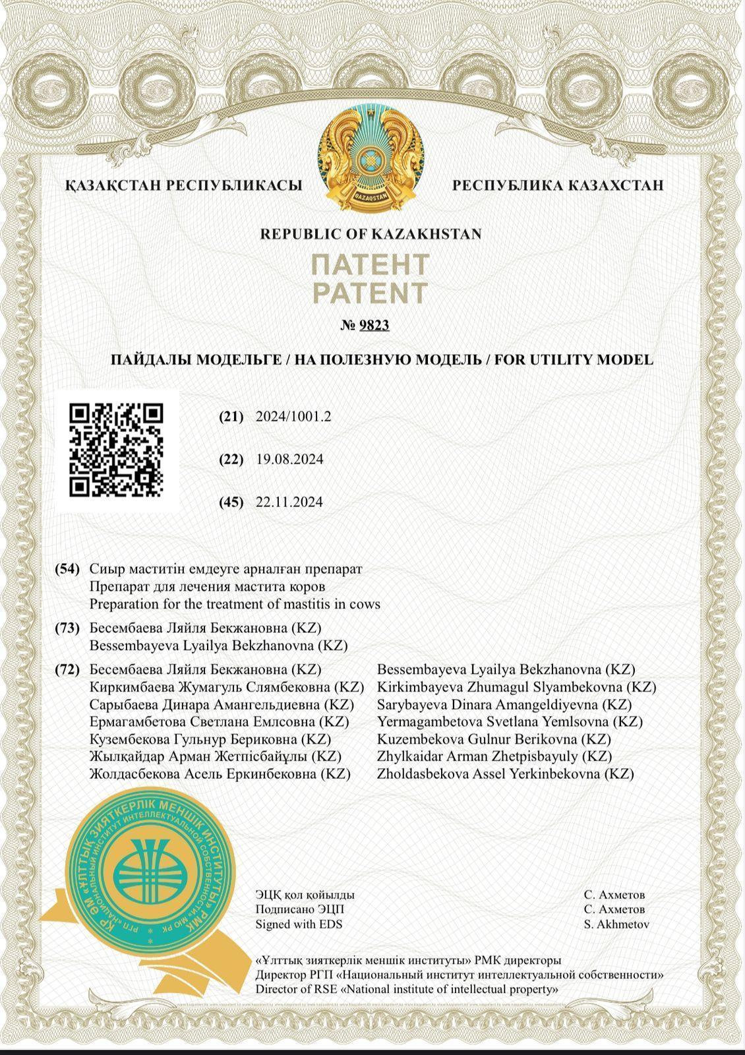

А.1 – патент на препарат для лечения мастита коров
Продолжение приложение А

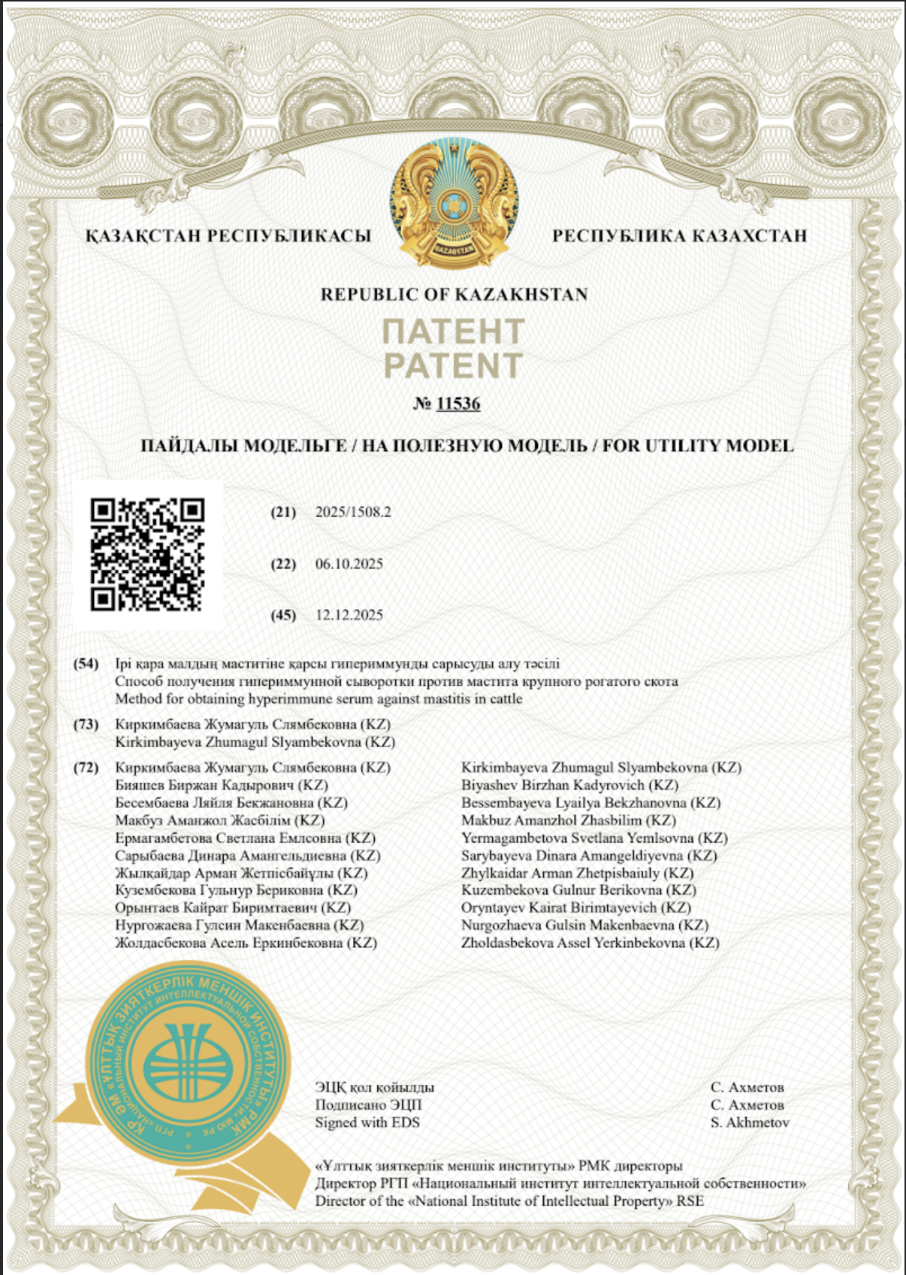

А.2 – патент на способ получения гипериммунной сыворотки против мастита крупного рогатого скота

Приложение Б

Регистрационная карта проект

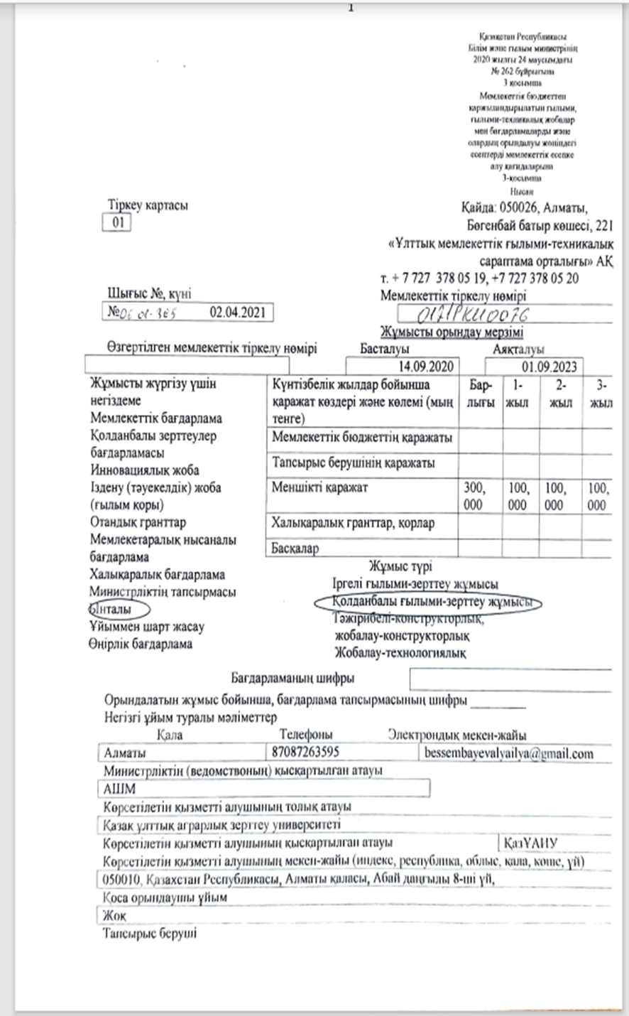

Б.1 – Регистрационная карта инициативного проекта «Современные методы лечения и профилактики различных форм мастита у животных»

Продолжения приложения Б

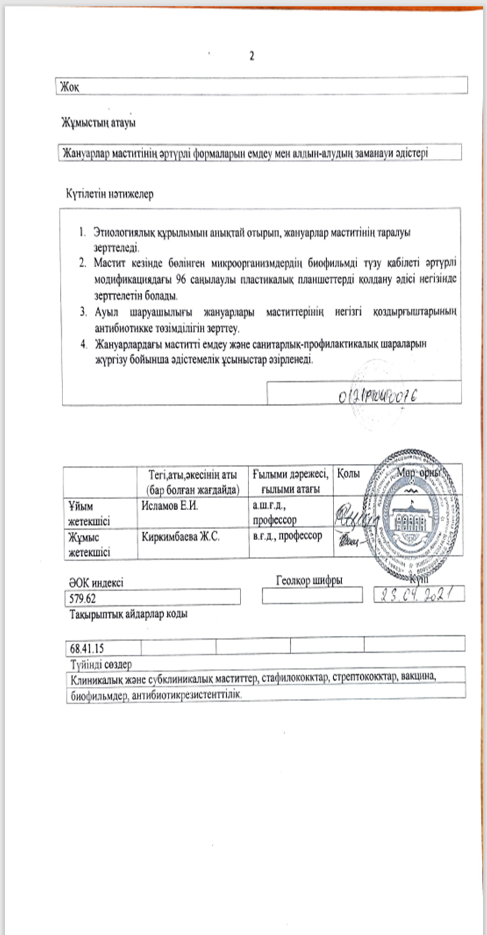

Б.1 – Регистрационная карта инициативного проекта «Современные методы лечения и профилактики различных форм мастита у животных»

Продолжения приложения Б

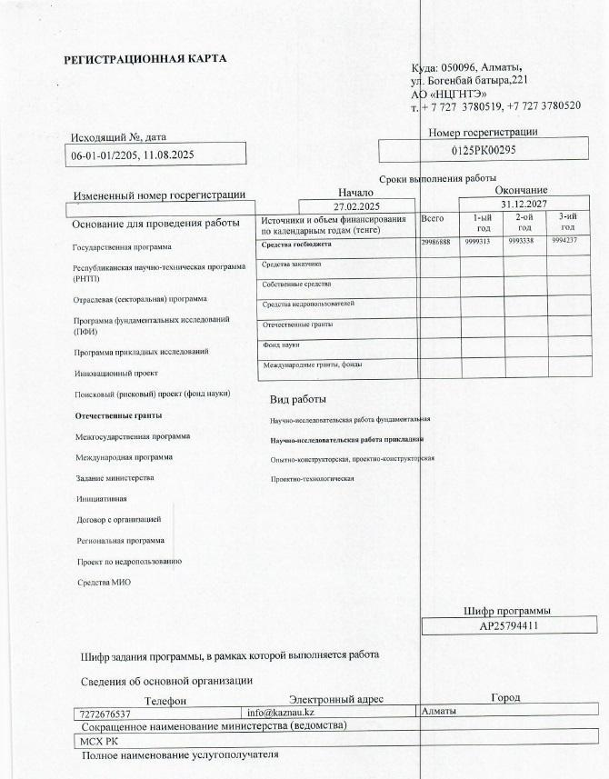

Б.1- Регистрационная карта грантового проекта «Разработка препаратов на основе растительных экстрактов против мастита коров и изучение их антимикробного и противобиопленочного действия против антибиотикорезистентных стафилококков»

Продолжения приложения Б

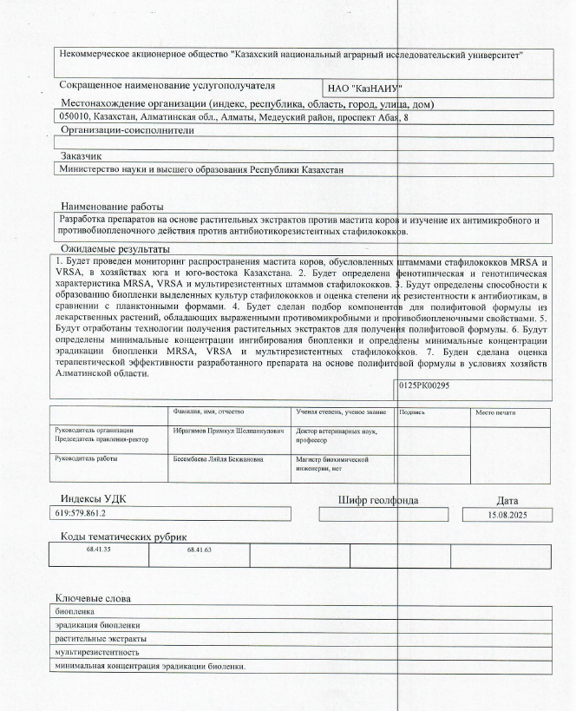
Б.1 – Регистрационная карта грантового проекта «Разработка препаратов на основе растительных экстрактов против мастита коров и изучение их антимикробного и противобиопленочного действия против антибиотикорезистентных стафилококков»

Приложение В

Акт внедрения в хозяйства

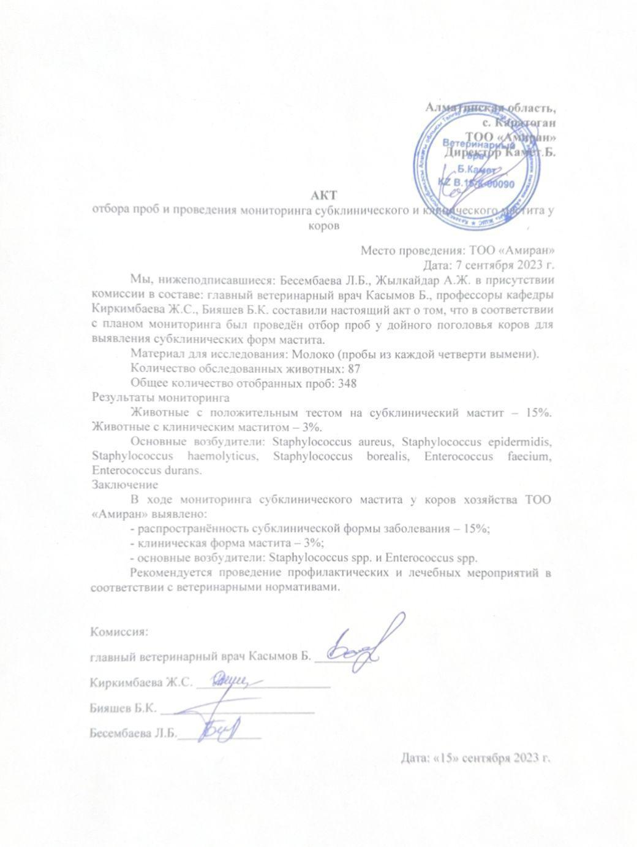

В.1 – Акт внедрения ТОО «Амиран»

Продолжения приложения В

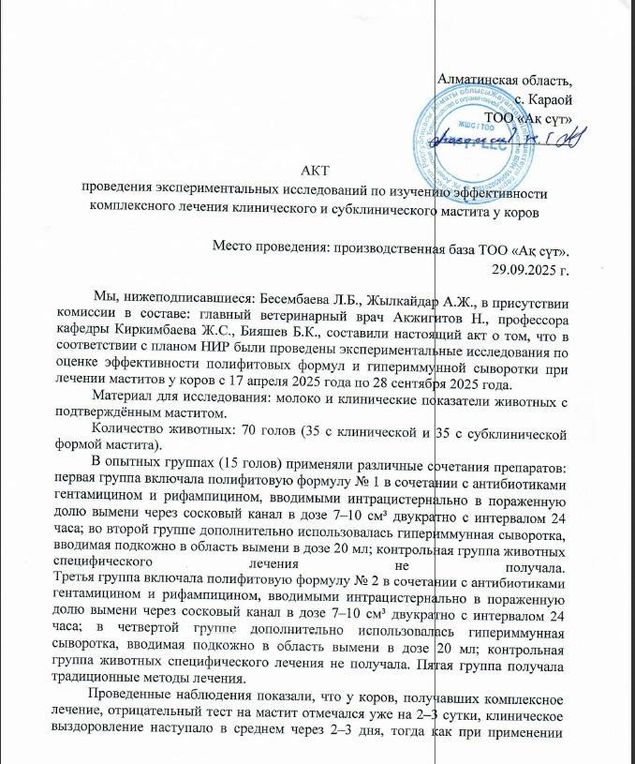

В.2 – Акт внедрения ТОО «Ақ сүт»

Продолжения приложения В

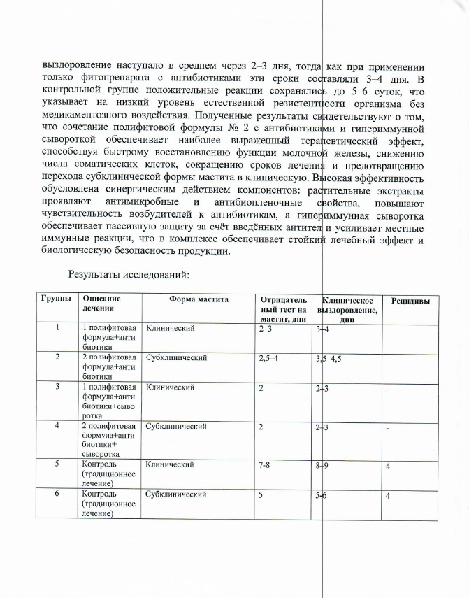

В.2 – Акт внедрения ТОО «Ақ сүт»

Продолжения приложения В

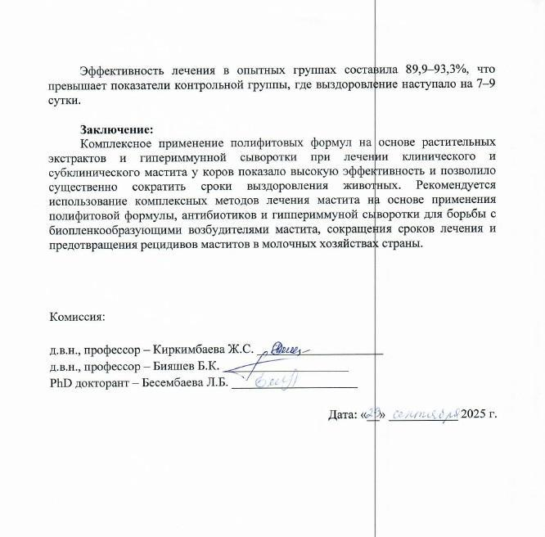

В.2 – Акт внедрения ТОО «Ақ сүт»

Приложение Г

Сертификат о прохождения стажировки

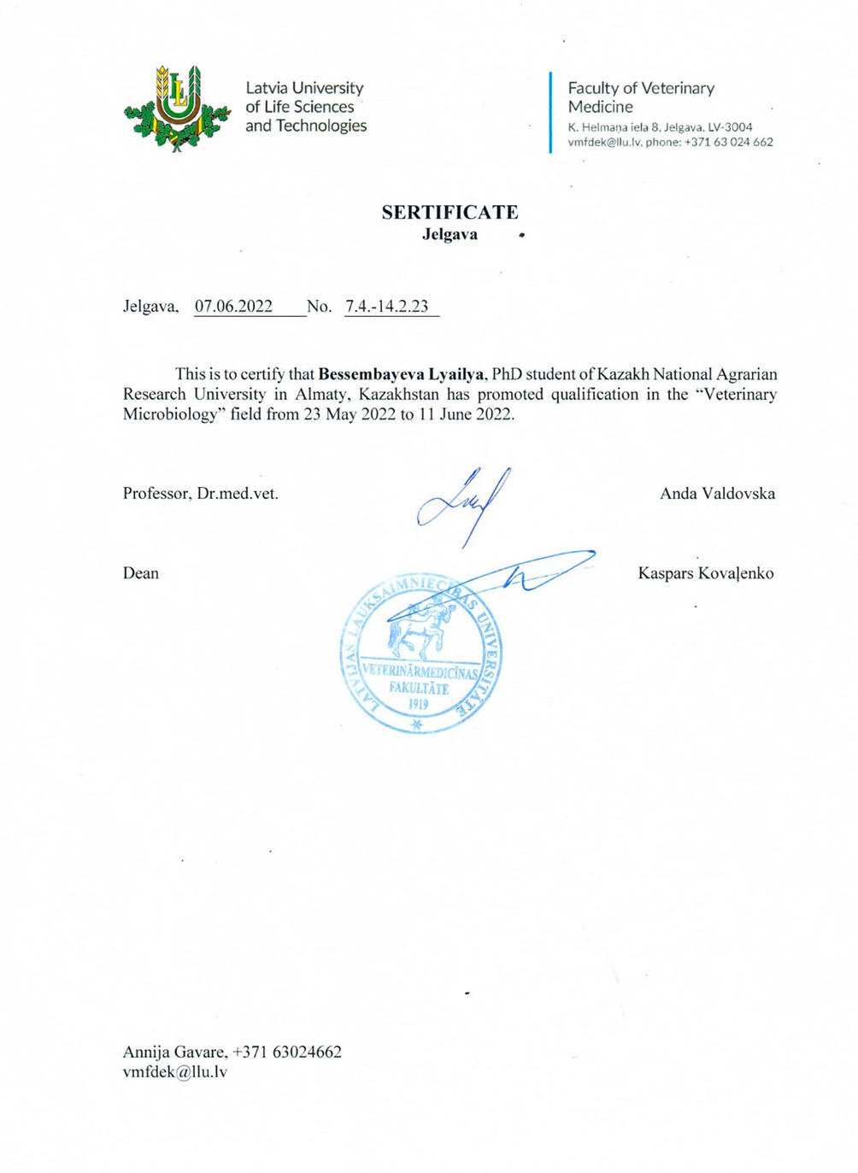

Г.1 – Сертификат «Ветеринарная микробиологи»

